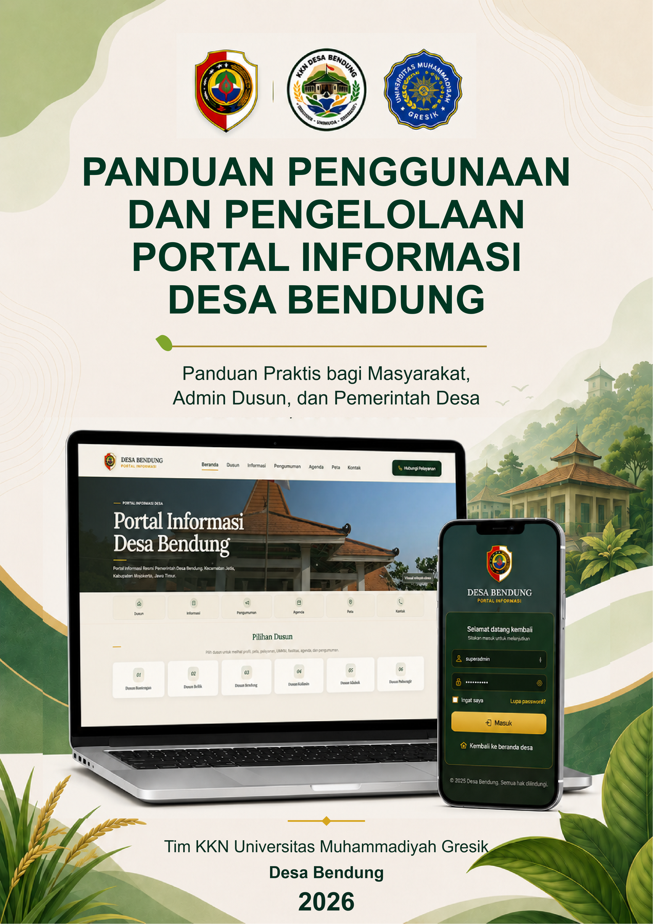

PANDUAN PENGGUNAAN DAN PENGELOLAAN
PORTAL INFORMASI DESA BENDUNG

Panduan Praktis bagi Masyarakat, Admin Dusun, dan Pemerintah Desa

Disusun oleh:
Tim KKN Desa Bendung
Universitas Muhammadiyah Gresik

Tahun 2026

KATA PENGANTAR
Puji dan syukur kami panjatkan ke hadirat Tuhan Yang Maha Esa atas terselesaikannya penyusunan buku Panduan Penggunaan dan Pengelolaan Portal Informasi Desa Bendung. Buku ini disusun sebagai bagian dari luaran program Kuliah Kerja Nyata (KKN) Universitas Muhammadiyah Gresik di Desa Bendung, sekaligus sebagai dokumen panduan operasional dalam pemanfaatan teknologi informasi desa secara berkelanjutan.
Portal Informasi Desa Bendung dirancang sebagai satu titik akses untuk membantu masyarakat menemukan informasi Desa dan Dusun, Kontak Pelayanan, UMKM, Fasilitas, Agenda, Pengumuman, serta titik lokasi yang dipublikasikan dari seluruh enam wilayah Dusun (Bendung, Klubuk, Bantengan, Belik, Pohsengir, dan Kaliasin).
Buku manual ini dihadirkan untuk mendampingi seluruh kelompok pengguna sesuai dengan peran dan kebutuhannya:
- Bagi Masyarakat Umum dan Pengunjung: Memudahkan penjelajahan profil desa, menemukan titik lokasi sarana umum pada peta digital, serta mengakses kontak pamong pelayanan dan pelaku usaha lokal.
- Bagi Admin Dusun: Menjadi panduan operasional dalam memperbarui warta kegiatan, mengelola direktori fasilitas, dan mempromosikan produk warga di wilayah dusun masing-masing secara mandiri.
- Bagi Pemerintah Desa (Super Admin): Menjadi acuan tata kelola global dalam mengelola status publikasi dusun, memelihara identitas resmi desa, mengelola akun pengelola, serta memelihara kesinambungan data desa.
Penyusunan buku ini dapat terwujud berkat bimbingan, kerja sama, dan dukungan dari berbagai pihak. Kami menyampaikan rasa terima kasih dan penghargaan kepada:
- Pemerintah Desa Bendung beserta seluruh jajaran perangkat desa atas keterbukaan, sambutan hangat, dan kerja sama yang terjalin selama pelaksanaan program KKN.
- Para Kepala Dusun dan perangkat wilayah di enam Dusun atas kesediaannya memberikan rekomendasi, pengetahuan awal mengenai kondisi wilayah, serta masukan yang membantu proses identifikasi data UMKM, fasilitas, dan Kontak Pelayanan.
- Ibu Norainny Yunitasari, S.Pd., M.Pd., selaku Dosen Pembimbing Lapangan, atas arahan dan pendampingan yang diberikan selama pelaksanaan program KKN, khususnya berkaitan dengan ketentuan pelaksanaan kegiatan dan penyusunan luaran KKN.
- Universitas Muhammadiyah Gresik atas kesempatan dan dukungan yang diberikan dalam pelaksanaan program pengabdian masyarakat ini.
- Rekan-rekan mahasiswa Tim KKN Desa Bendung serta seluruh warga masyarakat yang telah berpartisipasi dan mendukung kelancaran perancangan portal dan penyusunan buku ini.
Kami menyadari bahwa buku panduan ini masih dapat disempurnakan seiring dengan perkembangan kebutuhan pengelolaan informasi desa di masa mendatang. Semoga buku ini dapat bermanfaat, menjadi pegangan kerja yang berguna, serta mendukung kelancaran tata kelola informasi di Desa Bendung.

[Tempat/Bulan], 2026

Tim KKN Desa Bendung
Universitas Muhammadiyah Gresik

DAFTAR ISI

BAB I 1
MENGENAL PORTAL INFORMASI DESA BENDUNG 1
1.1 Latar Belakang Digitalisasi Desa Bendung 1
1.2 Tujuan Pengembangan Portal 1
1.3 Manfaat Portal bagi Warga dan Pemerintah Desa 2
1.4 Pengguna dan Pembagian Hak Akses 3
1.5 Ringkasan Fitur Utama Portal 4
1.6 Panduan Membaca Buku Manual 5
BAB II 7
PANDUAN PENGGUNAAN PORTAL BAGI MASYARAKAT 7
2.1 Mengakses Portal Informasi Desa 7
2.2 Mengenal Beranda Utama Desa 8
2.3 Memilih dan Menjelajahi Halaman 6 Dusun 10
2.4 Menggunakan Peta Desa Interaktif dan Filter Sebaran Titik 11
2.5 Menghubungi Kontak Pelayanan Dusun 12
2.6 Menjelajahi Etalase Potensi UMKM Lokal 13
2.7 Menemukan Direktori Fasilitas Umum 14
2.8 Memantau Agenda Kegiatan Warga 15
2.9 Membaca Pengumuman Resmi dan Mengakses Arsip Warta 15
Hasil yang Diharapkan dari Pembacaan Bab II 16
BAB III 17
PANDUAN PENGELOLAAN UNTUK ADMIN DUSUN 17
3.1 Prosedur Masuk Sistem, Fitur Ingat Saya, dan Dashboard Dusun 17
3.2 Mengelola Profil dan Foto Banner Wilayah Dusun 20
3.3 Mengelola Kontak Pelayanan Warga 21
3.4 Mendaftarkan dan Memperbarui Data UMKM 23
3.5 Mengelola Data Fasilitas Umum dan Titik Lokasi 25
3.6 Mempublikasikan Agenda Kegiatan Dusun 27
3.7 Menerbitkan Pengumuman Resmi Dusun 29
3.8 Prosedur Menonaktifkan Data 31
3.9 Batas Hak Akses dan Kewenangan Admin Dusun 33
Hasil yang Diharapkan dari Pembacaan Bab III 34
BAB IV 35
PANDUAN TATA KELOLA UNTUK SUPER ADMIN 35
4.1 Prosedur Masuk dan Dashboard Tata Kelola Global 35
4.2 Mengelola Identitas dan Profil Resmi Desa 37
4.3 Mengelola Status dan Narasi Profil 6 Dusun 39
4.4 Mengelola Data Kontak, UMKM, dan Fasilitas Lintas Dusun 40
4.5 Mengelola Master Kategori Fasilitas Desa 41
4.6 Mempublikasikan Agenda dan Pengumuman Tingkat Desa 42
4.7 Monitoring Sebaran Titik Spasial Desa (Data / Peta) 44
4.8 Mengelola Akun Pengelola Dusun (Admin Dusun) 45
4.9 Prosedur Reset Password Akun Admin Dusun 46
4.10 Memulihkan Data Terhapus (Restore) 47
4.11 Menghapus Data Secara Permanen (Hard Delete) 49
4.12 Batasan Struktural Terhadap Master 6 Dusun 49
Hasil yang Diharapkan dari Pembacaan Bab IV 50
BAB V 51
PEDOMAN STANDAR PENGELOLAAN INFORMASI 51
5.1 Prinsip Akurasi dan Validitas Data Desa 51
5.2 Panduan Teknis Penentuan Titik Koordinat Peta 52
5.3 Standar Format Foto dan Media Publikasi 53
5.4 Standar Penulisan Nomor WhatsApp dan Kontak Resmi 54
5.5 Perlindungan Privasi dan Prosedur Izin Publikasi Data Warga 55
5.6 Jadwal dan Siklus Pembaruan Data Berkala 55
5.7 Memahami Perbedaan Data Aktif, Data Nonaktif, dan Arsip 56
Hasil yang Diharapkan dari Pembacaan Bab V 57
BAB VI 58
TROUBLESHOOTING & FAQ 58
6.1 Kendala Masuk Sistem 58
6.2 Lupa Password Admin Dusun 58
6.3 Gagal Mengunggah Foto atau Banner 59
6.4 Marker / Titik Lokasi Tidak Muncul atau Bergeser 60
6.5 WhatsApp atau Google Maps Tidak Bekerja 61
6.6 Data Tidak Tampil di Halaman Publik 62
6.7 Pengumuman Berpindah ke Arsip 62
6.8 Data Tidak Sengaja Dinonaktifkan 63
6.9 Pertanyaan yang Sering Diajukan (FAQ) 63
6.10 Saluran Bantuan dan Eskalasi ke Super Admin 64
LAMPIRAN: CUPLIKAN KODE SUMBER (SOURCE CODE) 71
Program Komputer: Portal Informasi Desa Bendung 71
L-1. Arsitektur & Struktur Folder Aplikasi 71
L-2. Definisi Rute Sistem (`routes/web.php`) 72
L-3. Middleware Kontrol Akses Berbasis Peran (`EnsureRole.php`) 73
L-4. Logika Autentikasi Multi-Peran (`LoginController.php`) 74
L-5. Model Data & Relasi Antar Entitas 75
L-6. Controller Beranda & Sistem Peta Spasial (`HomeController.php`) 78
L-7. Controller Manajemen UMKM — Panel Admin Dusun (`Admin/UmkmController.php`) 80
L-8. Skema Basis Data (Migration) 81
L-9. Ringkasan Statistik Kode Sumber 83
PROFIL TIM PENYUSUN 84
Susunan Tim Penyusun 84
Daftar Anggota Tim KKN Desa Bendung: 84

DAFTAR GAMBAR
Daftar berikut memuat seluruh placeholder Gambar dan Diagram sesuai urutan penempatan pada naskah. Nomor halaman akan termutakhirkan otomatis saat kolom ini diperbarui di Microsoft Word (klik kanan → Update Field, atau tekan Ctrl+A lalu F9).
Diagram 1.1 — Pembagian Hak Akses Pengguna Portal 3
Diagram 2.1 — Alur Penggunaan Portal oleh Masyarakat 8
Gambar 2.1 — Beranda Portal Informasi Desa Bendung (Tampilan Komputer) 9
Gambar 2.2 — Navigasi Menu Portal pada Layar Ponsel 10
Gambar 2.3 — Halaman Informasi Wilayah Dusun 11
Gambar 2.4 — Peta Interaktif Desa dan Jendela Informasi Titik Lokasi 12
Gambar 2.5 — Daftar Kartu Kontak Pelayanan dan Tombol WhatsApp 13
Gambar 2.6 — Halaman Detail Informasi Usaha UMKM Warga 13
Gambar 2.7 — Halaman Detail Sarana Fasilitas Umum 14
Gambar 2.8 — Deretan Agenda Kegiatan dan Pengumuman Terkini 15
Gambar 3.1 — Formulir Masuk Sistem (Login Admin) 18
Gambar 3.2 — Tampilan Dashboard Utama Admin Dusun 18
Diagram 3.1 — Alur Operasional Kerja Admin Dusun 19
Gambar 3.3 — Tombol Keluar (Logout) pada Bilah Navigasi Atas 20
Gambar 3.4 — Formulir Pengelolaan Profil dan Foto Banner Dusun 20
Gambar 3.5 — Formulir Tambah / Edit Kontak Pelayanan Dusun 22
Gambar 3.6 — Formulir Pendaftaran UMKM dan Pengisian Baris Produk Dinamis 23
Gambar 3.7 — Komponen Penentu Koordinat Lokasi (Smart Input & GPS) 24
Gambar 3.8 — Formulir Fasilitas Umum dengan Penentuan Titik Koordinat Wajib 25
Diagram 3.2 — Alur Penentuan Titik Koordinat Lokasi 26
Gambar 3.9 — Formulir Publikasi Agenda Kegiatan Dusun 28
Diagram 3.3 — Siklus Status Waktu Agenda Kegiatan 28
Gambar 3.10 — Formulir Penerbitan Pengumuman Resmi Dusun 30
Diagram 3.4 — Siklus Hidup Pengumuman Menuju Arsip 30
Diagram 3.5 — Siklus Hidup Data (Penonaktifan vs Pemulihan) 32
Gambar 4.1 — Dashboard Tata Kelola Global Super Admin 36
Diagram 4.1 — Alur Operasional Kerja Super Admin 36
Gambar 4.2 — Formulir Pengelolaan Identitas dan Profil Resmi Desa 38
Gambar 4.3 — Tabel Pengelolaan Master 6 Dusun dan Pengaturan Status Publikasi 39
Gambar 4.4 — Master Kategori Fasilitas dan Form Tambah Kategori Baru 42
Gambar 4.5 — Penentuan Cakupan Wilayah (Tingkat Desa vs Tingkat Dusun) 43
Gambar 4.6 — Panel Monitoring Visualisasi Data dan Peta Spasial Desa 44
Gambar 4.7 — Manajemen Akun Admin Dusun dan Penugasan Wilayah 45
Gambar 4.8 — Bilah Filter Data Terhapus (Soft Deleted) dan Tombol Pemulihan Data (Restore) 47
Diagram 4.2 — Siklus Hidup Data (Penonaktifan vs Pemulihan) 48
Gambar 5.1 — Antarmuka Penentuan Titik Koordinat (Klik Peta, Smart Input, dan GPS) 52
Diagram 5.1 — Alur Penentuan Titik Koordinat 53
Diagram 5.2 — Siklus Pengelolaan Data Operasional 57
Gambar 6.1 — Contoh Pesan Validasi pada Formulir 60

DAFTAR TABEL
Daftar berikut memuat seluruh tabel substantif sesuai urutan penempatan pada naskah. Nomor halaman akan termutakhirkan otomatis saat kolom ini diperbarui di Microsoft Word.
Tabel 0.1 — Panduan Membaca Berdasarkan Peran Pengguna viii
Tabel 1.1 — Matriks Ringkasan Hak Akses Tiga Peran Pengguna 4
Tabel 2.1 — Ragam Informasi yang Dapat Diakses Masyarakat 8
Tabel 3.1 — Ringkasan Elemen Antarmuka Dashboard Admin Dusun. 19
Tabel 3.2 — Panduan Isian Formulir Profil Dusun 20
Tabel 3.3 — Panduan Isian Formulir Kontak Pelayanan 22
Tabel 3.4 — Panduan Isian Formulir Data UMKM 24
Tabel 3.5 — Panduan Isian Formulir Fasilitas Umum 27
Tabel 3.6 — Panduan Isian Formulir Agenda Kegiatan 28
Tabel 3.7 — Panduan Isian Formulir Pengumuman Dusun 31
Tabel 3.8 — Matriks Kewenangan Kelola Data Admin Dusun 33
Tabel 4.1 — Daftar 10 Modul Tata Kelola pada Panel Kerja Super Admin 37
Tabel 4.2 — Panduan Isian Formulir Identitas Desa 38
Tabel 4.3 — Ringkasan Ketentuan Field Data Operasional 40
Tabel 4.4 — Perbedaan Penonaktifan Data (Soft Delete) vs Hapus Permanen (Hard Delete) 49
Tabel 4.5 — Matriks Kewenangan Tata Kelola Super Admin 49
Tabel 5.1 — Ketentuan Status Koordinat Berdasarkan Modul 52
Tabel 5.2 — Pertimbangan Privasi Berdasarkan Jenis Informasi 55
Tabel 5.3 — Rekomendasi Siklus Pemeliharaan Data 55
Tabel 5.4 — Matriks Perbandingan Status Data Portal 56
Tabel 6.1 — Checklist Diagnosis Visibilitas Data 62
Tabel 6.2 — Format Laporan Kendala Tata Kelola 64

PETUNJUK PENGGUNAAN BUKU
Buku panduan ini dirancang khusus untuk mempermudah pembaca menemukan instruksi kerja yang tepat tanpa harus membaca seluruh bab dari awal hingga akhir. Setiap bab disusun secara tematik berdasarkan alur tugas pengguna, kelompok peran, serta tingkat kewenangan akses sistem.

Panduan Membaca Berdasarkan Peran Pengguna
Untuk menghemat waktu dan memusatkan perhatian pada kebutuhan tugas Anda, temukan bab yang paling relevan dengan peran Anda:
Peran Anda | Mulai Membaca dari | Bab Pendukung yang Diperlukan
Masyarakat Umum / Pengunjung | Bab II (Panduan Masyarakat) | Bab VI (jika menemui kendala tampilan atau tautan WhatsApp/Maps)
Admin Dusun (Pengelola Wilayah) | Bab III (Panduan Admin Dusun) | Bab V (Standar Mutu & Privasi) dan Bab VI (Troubleshooting)
Super Admin / Pemerintah Desa | Bab IV (Panduan Super Admin) | Bab V (Standar Mutu & Privasi) dan Bab VI (Troubleshooting)
Pengguna Baru / Pembaca Umum | Bab I (Mengenal Portal) | Seluruh bab sesuai kebutuhan penelusuran informasi
Tabel 0.1 — Panduan Membaca Berdasarkan Peran Pengguna

Memahami Elemen Visual Panduan
Buku ini memadukan teks instruksional dengan elemen visual pendukung untuk memperjelas setiap tahapan pengoperasian:
- Tangkapan Layar (Screenshots): Menampilkan rupa antarmuka nyata dari formulir, tombol navigasi, dan letak menu pada portal agar Anda dapat mencocokkannya langsung dengan tampilan pada layar komputer atau ponsel Anda.
- Diagram Alir (Flowcharts): Memandu Anda memahami urutan proses kerja, pembagian hak akses pengguna, serta siklus status data (seperti perputaran status agenda kegiatan dan alur pengarsipan pengumuman).
- Tabel Panduan Isian: Merangkum aturan pengisian formulir, ketentuan isian wajib (required) atau opsional (optional), batasan berkas media, dan contoh isian data yang baku.

Memahami Kotak Penanda Khusus (Callout Box)
Di sepanjang buku ini, Anda akan menemukan kotak-kotak informasi yang diberi penanda khusus guna mempermudah pemahaman:
CATATAN
Menjelaskan latar belakang, perilaku standar sistem, atau informasi tambahan yang bermanfaat bagi pemahaman konteks.

TIPS
Memberikan saran praktis, kiat efisiensi kerja, dan metode cepat dalam menggunakan fitur-fitur portal.

PENTING
Menyoroti ketentuan wajib, aturan integritas data, atau batasan sistem yang harus dipatuhi oleh pengguna.

PERHATIAN
Memberikan peringatan tegas atas tindakan yang memiliki dampak besar, risiko keamanan kata sandi, atau tindakan yang tidak dapat dibatalkan (seperti penghapusan permanen).

REKOMENDASI PENGELOLAAN
Berisi saran tata kelola operasional, standar etika publikasi, dan koordinasi administratif bagi pengelola desa dan dusun (merupakan pedoman kerja, bukan perilaku otomatis sistem).

Tips Penjelajahan Antarmuka (Layar Ponsel vs Komputer)
Antarmuka portal dirancang fleksibel menyesuaikan ukuran layar perangkat pengguna:
- Pada Komputer / Laptop: Bilah menu navigasi dan filter data tersaji membentang di bagian atas atau samping layar, memberikan bidang pandang yang luas saat mengelola data tabel yang panjang.
- Pada Layar Ponsel: Menu navigasi utama diakses melalui tombol menu samping (hamburger icon), dan baris tombol pintasan dapat digeser secara mendatar (horizontal scroll). Saat menginput data koordinat peta di lapangan, gunakan tombol GPS langsung dari ponsel kerja Anda.

Menjadikan Buku sebagai Dokumen Pegangan Berkelanjutan
Buku panduan ini disusun sebagai aset serah terima operasional. Pengelola desa disarankan menyimpan salinan buku ini di meja kerja balai desa serta memanfaatkannya sebagai bahan pembekalan saat terjadi pergantian atau rotasi perangkat pengelola wilayah dusun di masa mendatang.

BAB I

MENGENAL PORTAL INFORMASI DESA BENDUNG

Buku ini merupakan panduan penggunaan dan tata kelola Portal Informasi Desa Bendung, sebuah platform informasi publik berbasis web yang dikembangkan untuk mendukung penyampaian informasi, pelayanan warga, serta pemetaan potensi wilayah di Desa Bendung.
Bab I memberikan gambaran menyeluruh mengenai latar belakang pengembangan, tujuan, manfaat, pembagian hak akses pengguna, ringkasan fitur utama, serta panduan praktis dalam membaca buku manual ini.

1.1 Latar Belakang Digitalisasi Desa Bendung
Penyampaian informasi pemerintahan desa yang terbuka, tertata, dan mudah diakses merupakan bagian penting dalam mendukung komunikasi antara pemerintah desa, perangkat kewilayahan, dan masyarakat. Portal mengelola informasi untuk enam wilayah Dusun: Bendung, Klubuk, Bantengan, Belik, Pohsengir, dan Kaliasin.
Kebutuhan yang dicatat dalam perancangan portal adalah tersedianya satu titik akses yang memudahkan warga dan pengunjung menemukan informasi desa, lokasi penting, serta kontak pelayanan pamong. Tanpa titik akses bersama, informasi yang dibutuhkan berpotensi tersebar atau tidak mudah ditemukan pada saat diperlukan.
Kebutuhan informasi tersebut meliputi:
- Identitas dan Profil Wilayah: Informasi pemerintahan desa dan profil masing-masing dusun.
- Kontak Pelayanan: Saluran komunikasi langsung dengan pamong desa dan pengurus kewilayahan.
- Direktori Potensi UMKM: Pengenalan produk dan usaha warga kepada masyarakat luas.
- Direktori Fasilitas Umum: Pemetaan letak sarana ibadah, kesehatan, pendidikan, balai pertemuan, dan fasilitas publik.
- Warta Agenda dan Pengumuman: Penyebaran informasi kegiatan dan maklumat resmi desa secara tertib.
Portal Informasi Desa Bendung dikembangkan dalam konteks program KKN sebagai sarana informasi publik yang selanjutnya dikelola secara mandiri dan berkelanjutan oleh Pemerintah Desa Bendung dan Admin Dusun. Dalam penerapannya, portal dapat diakses melalui satu alamat utama atau pemindaian kode QR utama pada media publikasi balai desa yang mengarahkan pengunjung ke beranda utama untuk kemudian memilih dusun atau informasi yang dibutuhkan.

1.2 Tujuan Pengembangan Portal
Pengembangan Portal Informasi Desa Bendung bertujuan untuk:
- Menyediakan Satu Titik Akses Informasi Publik: Menjadi pusat rujukan informasi mengenai profil pemerintahan, kepemimpinan, dan layanan Desa Bendung.
- Memudahkan Akses Informasi Masyarakat: Memberikan akses penjelajahan informasi yang ramah pengguna dan dapat dibuka tanpa kewajiban membuat akun atau mendaftar.
- Mendukung Tata Kelola Wilayah Dusun: Memberikan sarana kerja digital bagi Admin Dusun untuk mengelola informasi dan potensi lokal di wilayahnya masing-masing.
- Menghadirkan Pemetaan Titik Spasial Desa: Memetakan sebaran titik sarana fasilitas umum, pos pelayanan, dan lokasi usaha warga ke dalam peta digital yang terhubung dengan petunjuk arah perjalanan.
- Mempromosikan Potensi Ekonomi UMKM Warga: Menyediakan etalase direktori guna memperkenalkan produk dan jasa usaha warga kepada masyarakat luas.
- Mendokumentasikan Warta dan Pengumuman: Menyajikan Agenda Kegiatan dan Pengumuman yang masih relevan, serta menyediakan halaman Arsip Pengumuman untuk warta yang masa berlakunya telah terlewati.

PENTING
Portal Informasi Desa Bendung bersifat informasional. Portal tidak menyediakan proses pelayanan administrasi kependudukan secara daring maupun fungsi belanja, pemesanan, keranjang belanja, ataupun pembayaran UMKM di dalam sistem.

1.3 Manfaat Portal bagi Warga dan Pemerintah Desa
Portal dirancang untuk memberikan manfaat bagi:

A. Manfaat bagi Masyarakat dan Pengunjung
- Kemudahan Akses Informasi: Masyarakat umum, warga desa, maupun perantau dapat membaca profil desa, jadwal kegiatan, dan maklumat resmi melalui ponsel atau komputer tanpa perlu mendaftar akun.
- Menjelajahi Lokasi Sarana: Warga dapat melihat titik lokasi sarana ibadah, kesehatan, pendidikan, balai pertemuan, dan unit usaha warga melalui peta interaktif yang terhubung dengan Google Maps.
- Komunikasi Pelayanan Langsung: Warga dapat menghubungi pamong desa atau pemilik usaha secara langsung melalui tautan tombol WhatsApp resmi.
- Akses Informasi Warta Desa: Masyarakat memperoleh informasi kegiatan dan maklumat desa langsung dari sumber resmi pemerintah desa.

B. Manfaat bagi Pengelola Wilayah (Admin Dusun)
- Kemandirian Pengelolaan Data Wilayah: Admin Dusun dapat mengelola data wilayahnya melalui panel kerja sesuai kewenangan.
- Kemudahan Pemutakhiran Informasi: Perubahan kontak pamong, warta kegiatan lingkungan, maupun pendaftaran produk UMKM warga dapat diperbarui secara mandiri melalui formulir panel kerja dusun.
- Penonaktifan Data yang Fleksibel: Data yang tidak lagi relevan dapat dinonaktifkan tanpa langsung dihapus permanen.

C. Manfaat bagi Pemerintah Desa (Super Admin)
- Pusat Kendali Tata Kelola Global: Memantau ringkasan statistik wilayah, data operasional, dan keaktifan publikasi enam dusun se-Desa Bendung.
- Pengawasan Keterbukaan Informasi: Mengatur status publikasi dusun, menetapkan kategori sarana desa, serta menerbitkan warta agenda dan pengumuman berskala desa.
- Pemeliharaan Data Desa: Memulihkan data nonaktif (restore) serta membersihkan data operasional yang memang tidak lagi diperlukan (hard delete).

1.4 Pengguna dan Pembagian Hak Akses
Untuk menjaga ketertiban tata kelola informasi, sistem membedakan hak akses pengguna ke dalam tiga peran utama:
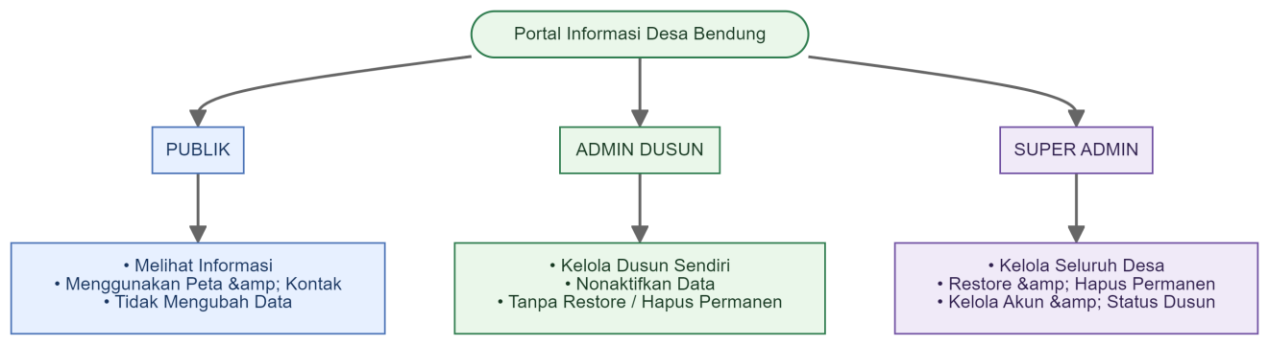
Diagram 1.1 — Pembagian Hak Akses Pengguna Portal

Penjelasan Tiga Peran Pengguna
1. Masyarakat Umum / Pengunjung Publik
- Mengakses portal secara terbuka tanpa proses login atau pendaftaran akun.
- Membaca narasi profil desa dan enam dusun.
- Melihat direktori kontak, etalase UMKM, sarana fasilitas, agenda kegiatan, dan pengumuman resmi.
- Menjelajahi peta digital dan menggunakan tautan komunikasi WhatsApp serta petunjuk arah Google Maps.
- Tidak memiliki hak untuk menambah, menyunting, atau menghapus data apa pun di dalam sistem.
2. Admin Dusun (Pengelola Wilayah)
- Masuk ke panel kerja melalui halaman login pengelola menggunakan kredensial akun dusun.
- Mengelola profil narasi dan data operasional (Kontak, UMKM, Fasilitas, Agenda, Pengumuman) khusus di wilayah dusun yang menjadi penugasannya.
- Berwenang menambah, menyunting, dan menonaktifkan data operasional wilayahnya.
- Tidak berwenang mengelola data wilayah dusun lain, tidak memiliki hak pemulihan data (restore), dan tidak dapat melakukan penghapusan data secara permanen.
3. Super Admin (Pemerintah Desa Bendung)
- Memegang peran dengan akses pengelolaan global pada portal desa.
- Mengelola identitas resmi desa, jam pelayanan balai desa, kontak kantor desa, dan foto banner utama desa.
- Mengatur status publikasi enam dusun (ACTIVE atau INACTIVE) dan mengelola data operasional lintas seluruh wilayah dusun.
- Menetapkan master Kategori Fasilitas umum desa.
- Mengelola akun Admin Dusun (pembuatan akun, penyesuaian penugasan wilayah dusun, pencabutan hak akses, dan reset kata sandi).
- Memiliki wewenang khusus untuk memulihkan data nonaktif (restore) dan menghapus permanen data operasional (hard delete).
- Mengikuti batasan ketetapan enam dusun baku (tidak menyediakan fungsi penambahan atau penghapusan master dusun melalui antarmuka sistem).

Tabel 1.1 — Matriks Ringkasan Hak Akses Tiga Peran Pengguna
Bidang Aktivitas | Masyarakat Umum | Admin Dusun | Super Admin
Membaca Informasi Publik & Peta | Bisa | Bisa | Bisa
Login ke Panel Administrasi | Tidak Tersedia | Bisa | Bisa
Mengelola Data Internal 1 Dusun | Tidak | Bisa (Dusun Sendiri) | Bisa (Semua Dusun)
Mengelola Identitas Resmi Desa | Tidak | Tidak | Bisa
Mengatur Status Publikasi Dusun | Tidak | Tidak | Bisa
Menetapkan Kategori Fasilitas | Tidak | Tidak | Bisa
Menerbitkan Warta Berskala Desa | Tidak | Tidak | Bisa
Mengelola Akun Admin Dusun | Tidak | Tidak | Bisa
Memulihkan Data yang Dinonaktifkan (Restore) | Tidak | Tidak | Bisa
Menghapus Permanen Data Operasional | Tidak | Tidak | Bisa

1.5 Ringkasan Fitur Utama Portal
Portal Informasi Desa Bendung menyediakan modul-modul fungsional yang dirancang sesuai kebutuhan publikasi informasi desa:

A. Fitur Halaman Publik
- Beranda Desa: Menyajikan selayang pandang desa, navigasi akses cepat, kartu navigasi enam dusun, rangkuman warta terkini, peta digital se-desa, serta informasi kontak resmi balai desa.
- Halaman Khusus 6 Dusun: Menyajikan informasi dusun sesuai data yang telah dipublikasikan (Bendung, Klubuk, Bantengan, Belik, Pohsengir, dan Kaliasin) dengan navigasi bernomor (Profil Dusun, Peta Dusun, Pelayanan, UMKM, Fasilitas, Agenda, dan Pengumuman).
- Peta Desa & Dusun Interaktif: Peta visual yang menampilkan sebaran titik sarana fasilitas, unit UMKM, dan pos pelayanan lengkap dengan fitur filter dan jendela informasi.
- Direktori Kontak Pelayanan: Kartu nama dan jabatan pamong yang terhubung dengan tombol percakapan WhatsApp.
- Etalase Produk UMKM: Direktori promosi usaha warga. Detail UMKM dapat memuat foto, deskripsi, daftar produk, alamat, jam operasional, dan tombol kontak WhatsApp sesuai data yang dipublikasikan.
- Direktori Fasilitas Umum: Daftar sarana publik lengkap dengan kategori, deskripsi, alamat, dan tombol petunjuk arah Google Maps.
- Agenda Kegiatan & Lencana Waktu: Penayangan jadwal acara desa/dusun dengan indikator status waktu (Akan Datang, Berlangsung, Selesai).
- Pengumuman Resmi & Halaman Arsip: Publikasi maklumat tertulis pemerintah desa dengan masa aktif penayangan serta halaman penelusuran arsip warta lama.

B. Fitur Panel Admin Dusun
- Dashboard Dusun: Menampilkan ringkasan data statistik wilayah yang dikelola.
- Profil Dusun: Formulir pengubahan narasi selayang pandang dusun, data Kepala Dusun, statistik RT/RW, dan foto banner dusun.
- Pengelolaan Data Operasional: Formulir penambahan, penyuntingan, dan penonaktifan data Kontak Pelayanan, UMKM, Fasilitas Umum, Agenda Kegiatan, dan Pengumuman Dusun.
- Penentuan Titik Koordinat: Tiga metode penentuan titik peta (Klik Peta, Smart Input, dan GPS Lokasi Saya).

C. Fitur Panel Super Admin
- Dashboard Global: Menampilkan agregat statistik wilayah, data operasional, warta desa, dan akun operator se-Desa Bendung.
- Identitas Desa: Pengelolaan profil resmi desa, nama Kepala Desa, nomor kontak balai desa, jam pelayanan kantor, dan foto banner utama desa.
- Kelola 6 Dusun: Pengaturan status publikasi wilayah (ACTIVE/INACTIVE) dan penyuntingan profil seluruh dusun.
- Pengelolaan Lintas Dusun: Pengelolaan data operasional lintas Dusun sesuai kewenangan Super Admin.
- Master Kategori Fasilitas: Penambahan, penyuntingan, dan penghapusan kategori sarana umum desa. Kategori yang masih digunakan oleh data fasilitas aktif tidak dapat dihapus sampai keterkaitannya disesuaikan.
- Warta Berskala Desa: Penerbitan agenda dan pengumuman dengan pilihan cakupan tingkat Desa atau tingkat Dusun.
- Monitoring Data / Peta: Pemantauan visualisasi spasial agregat seluruh titik lokasi se-Desa Bendung.
- Manajemen Akun Admin Dusun: Pendaftaran akun operator baru, penyesuaian penugasan dusun, pencabutan hak akses (Hapus Akses), dan prosedur reset kata sandi.
- Pemulihan dan Hapus Permanen Data Operasional: Super Admin dapat memulihkan data yang dinonaktifkan (Restore) dan, untuk data operasional yang didukung sistem, menjalankan Hapus Permanen (Hard Delete).

1.6 Panduan Membaca Buku Manual
Buku panduan ini disusun secara berjenjang dan sistematis untuk memudahkan pembaca menemukan informasi yang sesuai dengan perannya:

Sistematika Bab dalam Buku
- BAB I — MENGENAL PORTAL INFORMASI DESA BENDUNG: Memberikan gambaran umum mengenai latar belakang, tujuan, manfaat, pembagian peran pengguna, ringkasan fitur, dan panduan membaca buku.
- BAB II — PANDUAN PENGGUNAAN PORTAL BAGI MASYARAKAT: Panduan praktis bagi warga dan pengunjung umum dalam menjelajahi beranda desa, halaman enam dusun, peta interaktif, direktori kontak, etalase UMKM, sarana fasilitas, agenda kegiatan, serta arsip pengumuman.
- BAB III — PANDUAN PENGELOLAAN UNTUK ADMIN DUSUN: Panduan operasional lengkap bagi perangkat dusun dalam mengelola profil dusun, kontak pamong, katalog UMKM, direktori fasilitas, agenda, dan pengumuman wilayah.
- BAB IV — PANDUAN TATA KELOLA UNTUK SUPER ADMIN: Panduan administrasi tingkat lanjut bagi Pemerintah Desa Bendung dalam mengelola identitas desa, status publikasi dusun, master kategori, akun operator, pemulihan data (restore), dan penghapusan permanen (hard delete).
- BAB V — PEDOMAN STANDAR PENGELOLAAN INFORMASI: Pedoman mutu dan pemeliharaan informasi, standardisasi titik koordinat, format media foto, penulisan kontak resmi, perlindungan privasi data warga, siklus pembaruan berkala, serta pemahaman status data aktif, nonaktif, dan arsip.
- BAB VI — TROUBLESHOOTING & FAQ: Panduan pemecahan kendala teknis operasional harian, solusi penanganan masalah, jawaban atas pertanyaan umum, serta format laporan eskalasi ke Super Admin.

Memahami Simbol dan Kotak Informasi Khusus
Buku ini menggunakan kotak penanda khusus (callout box) untuk menyoroti hal-hal penting:
CATATAN
Berisi penjelasan tambahan, batasan fitur, atau konteks latar belakang yang berguna bagi pemahaman pengguna.

TIPS
Berisi saran praktis dan kiat efisiensi untuk mempermudah penggunaan portal sehari-hari.

PENTING
Menyoroti ketentuan wajib, prosedur baku, atau aturan integritas data yang harus dipatuhi.

PERHATIAN
Memberikan peringatan atas tindakan yang memiliki konsekuensi permanen atau hal-hal yang dapat memengaruhi keamanan data.

REKOMENDASI PENGELOLAAN
Berisi anjuran tata kelola operasional dan etika administratif bagi pengelola portal (bukan perilaku otomatis sistem).

Penggunaan Tangkapan Layar dan Diagram Alir
- Tangkapan Layar (Screenshots): Disertakan sebagai panduan visual untuk mengenali tata letak menu, tombol aksi, formulir isian, dan pesan sistem pada antarmuka aplikasi nyata.
- Diagram Alir (Flowcharts): Disajikan untuk memvisualisasikan alur kerja operasional, proses keputusan sistem, pembagian hak akses, dan siklus hidup data secara runtut dan mudah dipahami.

BAB II

PANDUAN PENGGUNAAN PORTAL BAGI MASYARAKAT

Bab ini disusun sebagai panduan praktis bagi masyarakat umum, warga Desa Bendung, warga perantauan, maupun pengunjung dari luar daerah dalam memanfaatkan layanan informasi pada Portal Informasi Desa Bendung. Portal ini dirancang ramah pengguna dan dapat diakses secara langsung tanpa memerlukan proses pendaftaran akun, pembuatan nama pengguna, ataupun kata sandi.
Melalui portal ini, masyarakat dapat mengakses informasi yang tersedia tanpa membuat akun. Anda dapat menjelajahi profil wilayah, melihat sebaran sarana publik pada peta digital, menghubungi pamong pelayanan, melihat etalase potensi produk UMKM lokal, memantau jadwal agenda kegiatan warga, serta membaca maklumat resmi pemerintah desa dengan mudah melalui layar ponsel pintar maupun komputer kerja.

2.1 Mengakses Portal Informasi Desa
Portal Informasi Desa Bendung merupakan platform berbasis web yang dapat dibuka melalui jaringan internet. Portal menyediakan informasi publik yang telah dipublikasikan oleh pengelola desa dan dusun guna mempermudah warga memperoleh warta resmi desa.

Tujuan Aktivitas
- Mengakses alamat portal desa melalui peramban web (browser) pada perangkat ponsel atau komputer.
- Memahami kemudahan akses informasi publik tanpa memerlukan proses login atau registrasi akun.
- Mengenali alur penjelajahan informasi dari halaman utama desa hingga ke tingkat lingkungan dusun.
Langkah-Langkah Mengakses Portal
1. Buka aplikasi peramban web pada ponsel pintar, tablet, atau laptop Anda (seperti Google Chrome, Mozilla Firefox, atau Safari).
2. Ketikkan alamat web resmi portal desa pada bilah alamat peramban: https://[alamat-portal-desa] (atau pindai kode QR publikasi resmi apabila Anda menemukan media publikasi cetak desa).
3. Tekan tombol Enter atau tombol cari pada papan ketik perangkat Anda.
4. Halaman Beranda Utama Portal Informasi Desa Bendung akan terbuka dan siap untuk dijelajahi.
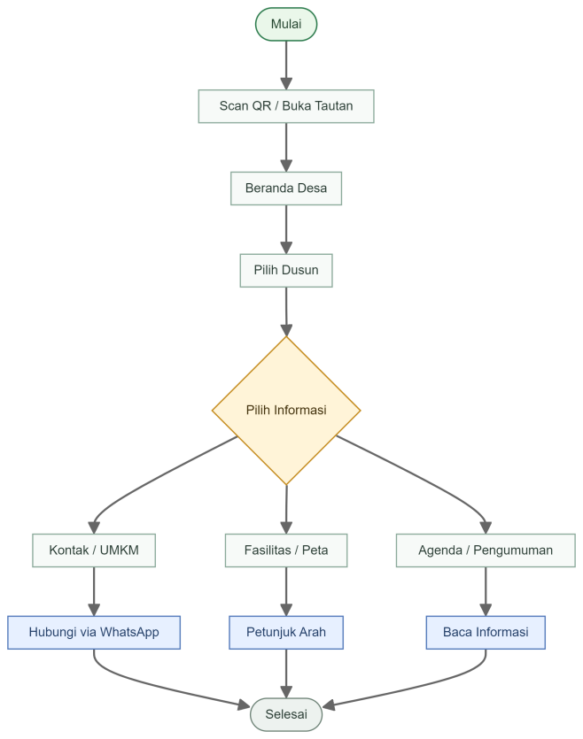
Diagram 2.1 — Alur Penggunaan Portal oleh Masyarakat
Pengunjung portal dapat mengakses ragam informasi publik yang telah dipublikasikan:
Tabel 2.1 — Ragam Informasi yang Dapat Diakses Masyarakat
Layanan Informasi | Deskripsi dan Manfaat bagi Masyarakat
Profil Desa & 6 Dusun | Mengenal identitas pemerintahan, nama pimpinan, struktur RT/RW, dan gambaran umum wilayah.
Peta Desa Interaktif | Mengetahui sebaran sarana umum, tempat usaha UMKM, dan pos pelayanan lengkap dengan tautan petunjuk arah.
Kontak Pelayanan | Menghubungi pamong desa, kepala dusun, atau pengurus lingkungan secara langsung melalui tombol WhatsApp.
Direktori UMKM Lokal | Menjelajahi produk olahan pangan, kerajinan tangan, hasil pertanian, dan aneka jasa warga untuk dihubungi.
Direktori Fasilitas Umum | Menemukan sarana ibadah, sarana kesehatan, sarana pendidikan, balai pertemuan, dan fasilitas publik di lingkungan sekitar.
Agenda Kegiatan Warga | Memantau jadwal gotong royong, posyandu balita, pengajian rutin, rapat warga, dan kegiatan desa.
Pengumuman Resmi & Arsip | Membaca warta resmi pemerintah desa yang sedang aktif serta menelusuri warta historis pada halaman arsip.

TIPS PENGGUNAAN
Anda tidak perlu membuat akun, mengisi formulir pendaftaran, atau mengingat kata sandi untuk menggunakan portal ini. Cukup simpan alamat web portal pada menu Bookmark (Tanda Buku) di peramban ponsel Anda atau tambahkan pintasan ke layar utama (Add to Home Screen) agar mudah dibuka kembali sewaktu-waktu.

2.2 Mengenal Beranda Utama Desa
Beranda utama (homepage) adalah gerbang pembuka portal yang merangkum identitas resmi Pemerintah Desa Bendung, pilihan enam wilayah dusun, sekilas warta terkini, peta digital desa, dan saluran komunikasi balai desa.

Tujuan Aktivitas
- Mengenali tata letak elemen pada beranda utama desa.
- Memanfaatkan bilah akses cepat (Quick Access) untuk melompat ke bagian informasi yang dituju.
- Menggunakan menu navigasi pada tampilan layar komputer maupun layar ponsel.
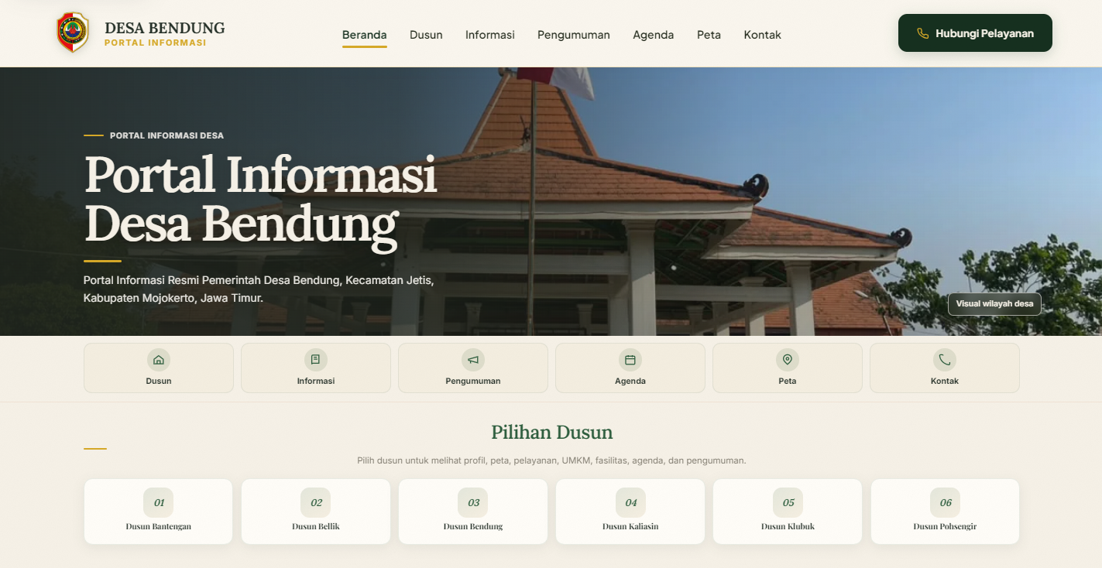
Gambar 2.1 — Beranda Portal Informasi Desa Bendung (Tampilan Komputer)

Elemen Utama Beranda Desa
Saat membuka beranda utama, Anda akan menemukan beberapa bagian penting berikut:
- Bilah Navigasi Atas (Header): Memuat logo dan nama desa, menu navigasi utama, serta tombol pintasan kontak balai desa.
- Bagian Utama (Hero Banner): Menyajikan identitas resmi desa, foto panorama desa, nama desa, dan deskripsi singkat Desa Bendung yang telah dipublikasikan.
- Bilah Akses Cepat (Quick Access): Deretan tombol pintasan (Dusun, Informasi, Pengumuman, Agenda, Peta, Kontak) yang memungkinkan Anda melompat langsung ke bagian halaman yang diinginkan dengan sekali klik atau sentuhan.
- Pilihan Wilayah Dusun: Kartu visual menuju enam wilayah dusun yang memandu warga menuju halaman informasi dusun masing-masing.
- Warta Terkini (Agenda & Pengumuman): Rangkuman agenda kegiatan dan maklumat resmi tingkat desa yang sedang berlangsung saat ini.
- Peta Desa Interaktif: Peta digital yang menampilkan sebaran titik fasilitas umum, UMKM warga, dan kontak pelayanan yang memiliki titik lokasi di wilayah desa.
- Bagian Kaki Halaman (Footer): Memuat alamat kantor balai desa, jam pelayanan kantor pemerintah desa, dan nomor kontak resmi balai desa.
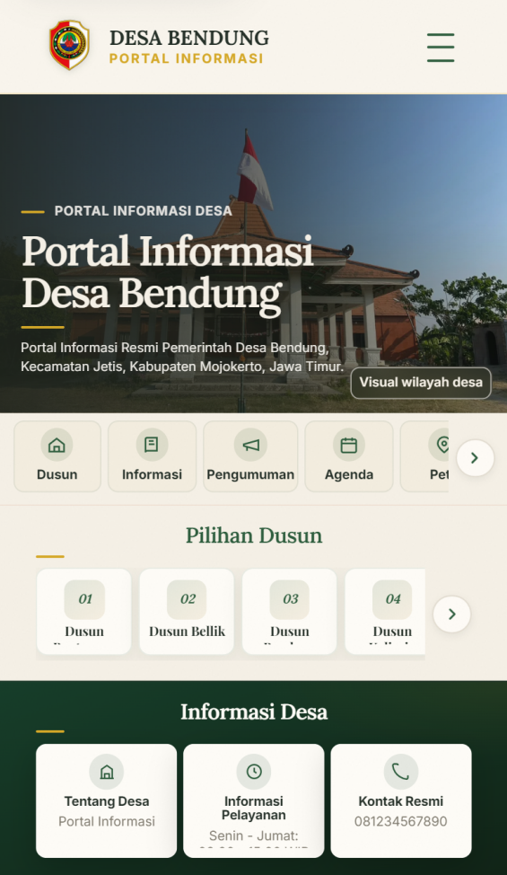
Gambar 2.2 — Navigasi Menu Portal pada Layar Ponsel

Navigasi pada Layar Ponsel
Apabila Anda mengakses portal menggunakan ponsel pintar:
1. Tombol menu navigasi (hamburger icon) terletak di sudut kanan atas layar peramban.
2. Ketuk tombol tersebut untuk membuka menu navigasi samping (drawer menu).
3. Ketuk nama menu yang ingin Anda tuju, dan layar peramban akan bergeser menuju bagian informasi yang dipilih.
4. Pada bilah akses cepat, Anda juga dapat menggeser baris menu ke kiri atau ke kanan menggunakan sentuhan jari untuk memilih pintasan halaman yang tersedia.

2.3 Memilih dan Menjelajahi Halaman 6 Dusun
Pemerintah Desa Bendung menaungi enam wilayah Dusun tetap: Bendung, Klubuk, Bantengan, Belik, Pohsengir, dan Kaliasin. Setiap dusun memiliki halaman informasi mandiri yang memuat profil pemangku wilayah dan potensi lokal masing-masing.

Tujuan Aktivitas
- Memilih salah satu dari enam dusun yang ingin dilihat informasinya.
- Mengenali struktur navigasi cepat bernomor pada halaman dusun.
- Membaca profil kepala dusun, statistik RT/RW, dan informasi wilayah dusun.
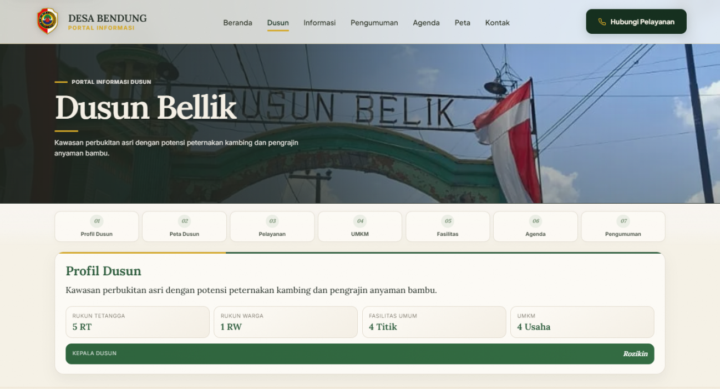
Gambar 2.3 — Halaman Informasi Wilayah Dusun
Langkah-Langkah Membuka Halaman Dusun
1. Dari beranda utama desa, gulir ke bagian Jelajahi 6 Dusun.
2. Pilih kartu wilayah dusun yang ingin Anda buka: Dusun Bendung, Dusun Klubuk, Dusun Bantengan, Dusun Belik, Dusun Pohsengir, atau Dusun Kaliasin.
3. Klik tombol Lihat Profil Dusun pada kartu pilihan Anda. Sistem akan membuka halaman informasi mandiri untuk dusun tersebut.

Menjelajahi Bagian Halaman Dusun
Halaman dusun dilengkapi dengan Bilah Navigasi Cepat (Quick Navigation) bernomor yang memudahkan Anda melompat antar-bagian informasi:
- 01 Profil Dusun: Memuat narasi selayang pandang dusun, nama Kepala Dusun yang menjabat, serta data statistik jumlah Rukun Tetangga (RT) dan Rukun Warga (RW).
- 02 Peta Dusun: Peta khusus wilayah dusun yang menampilkan sebaran titik lokasi di wilayah bersangkutan.
- 03 Pelayanan: Daftar kartu pamong dusun dan pengurus lingkungan yang dapat dihubungi warga.
- 04 UMKM: Etalase produk unggulan dan unit usaha warga dusun.
- 05 Fasilitas: Direktori sarana ibadah, kesehatan, pendidikan, dan balai pertemuan di lingkungan dusun.
- 06 Agenda: Jadwal kegiatan kemasyarakatan dan pertemuan warga dusun.
- 07 Pengumuman: Warta maklumat resmi khusus warga dusun.

2.4 Menggunakan Peta Desa Interaktif dan Filter Sebaran Titik
Peta digital portal menampilkan sebaran titik sarana fasilitas umum, unit usaha UMKM, dan pos kontak pelayanan yang memiliki koordinat lokasi. Peta desa memuat titik se-Desa Bendung, sedangkan peta dusun memuat titik yang terisolasi khusus di wilayah dusun bersangkutan.

Tujuan Aktivitas
- Menjelajahi sebaran titik lokasi sarana publik dan potensi warga pada peta interaktif.
- Menggunakan filter wilayah dusun dan filter kategori titik lokasi.
- Membuka jendela informasi (popup) pada titik dan mengarahkan ke rute Google Maps.
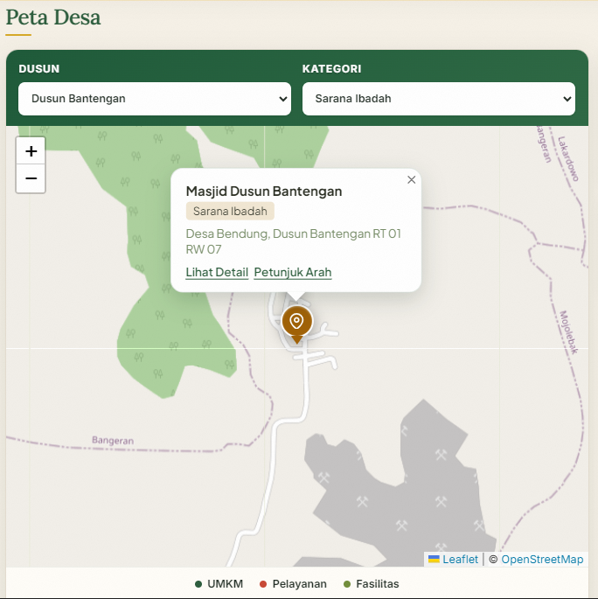
Gambar 2.4 — Peta Interaktif Desa dan Jendela Informasi Titik Lokasi
Langkah-Langkah Menggunakan Peta Interaktif
1. Gulir ke bagian Peta Desa pada beranda utama, atau bagian Peta Dusun pada halaman dusun.
2. Gunakan filter Pilih Dusun (pada peta desa) untuk menyaring titik lokasi wilayah tertentu.
3. Gunakan filter Kategori untuk menampilkan jenis titik tertentu (Fasilitas Umum, UMKM, atau Kontak Pelayanan).
4. Ketuk atau klik salah satu pin penanda pada peta untuk membuka jendela informasi (popup) yang memuat nama titik, kategori, dan alamat ringkas.
5. Ketuk tautan detail pada popup untuk membuka halaman informasi lengkap, atau ketuk tombol Petunjuk Arah untuk membuka rute Google Maps menuju lokasi.

CATATAN
Peta portal menyajikan sebaran titik lokasi (point marker), bukan garis batas wilayah administratif antar-dusun (boundary polygon). Peta juga tidak menyediakan kotak pencarian nama tempat otomatis (geocoding search); penjelajahan dilakukan melalui filter dan navigasi manual pada kanvas peta.

2.5 Menghubungi Kontak Pelayanan Dusun
Direktori Kontak Pelayanan menyajikan daftar pamong desa, kepala dusun, dan pengurus lingkungan yang dapat dihubungi warga untuk keperluan informasi maupun pelayanan lingkungan.

Tujuan Aktivitas
- Menemukan kartu kontak pamong pelayanan pada halaman dusun.
- Menghubungi petugas secara langsung melalui tombol WhatsApp.
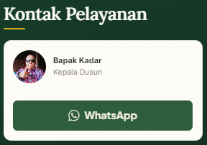
Gambar 2.5 — Daftar Kartu Kontak Pelayanan dan Tombol WhatsApp
Langkah-Langkah Menghubungi Kontak Pelayanan
1. Pada halaman dusun, buka bagian Pelayanan (atau ketuk tombol 03 Pelayanan pada navigasi cepat).
2. Telusuri kartu kontak yang memuat nama, jabatan, dan foto petugas (jika tersedia).
3. Ketuk tombol Hubungi via WhatsApp pada kartu kontak yang dituju.
4. Aplikasi WhatsApp atau WhatsApp Web akan terbuka menuju ruang obrolan dengan nomor resmi yang dipublikasikan.

2.6 Menjelajahi Etalase Potensi UMKM Lokal
Modul UMKM berfungsi sebagai etalase katalog promosi digital yang menampilkan produk olahan pangan, hasil pertanian, kerajinan tangan, dan aneka jasa usaha mikro milik warga di Desa Bendung.

Tujuan Aktivitas
- Melihat aneka ragam usaha dan produk unggulan warga di wilayah dusun.
- Membuka halaman detail UMKM untuk melihat deskripsi produk, daftar varian barang, jam operasional, dan lokasi usaha.
- Menghubungi pemilik usaha secara mandiri melalui sambungan WhatsApp untuk memperoleh informasi lebih lanjut.
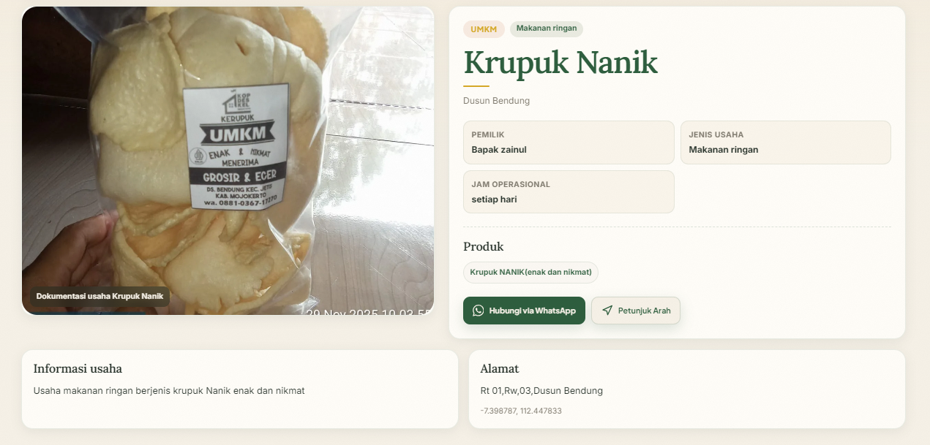
Gambar 2.6 — Halaman Detail Informasi Usaha UMKM Warga
Langkah-Langkah Menjelajahi UMKM
1. Pada halaman dusun, buka bagian UMKM (atau ketuk tombol 04 UMKM pada navigasi cepat).
2. Telusuri kartu-kartu usaha warga yang menampilkan foto produk dan nama usaha.
3. Ketuk kartu usaha yang menarik perhatian Anda untuk membuka halaman Detail UMKM.
4. Pada halaman detail UMKM, lihat informasi yang dicantumkan: foto utama produk atau tempat usaha (jika tersedia), nama usaha dan nama pemilik usaha, jenis bidang usaha, jam buka operasional, alamat lokasi, deskripsi keunikan produk, serta daftar varian produk atau layanan (jika dicantumkan).
5. Hubungi pemilik usaha melalui WhatsApp untuk memperoleh informasi lebih lanjut mengenai usaha atau produk yang dicantumkan.

PENTING
Portal Informasi Desa Bendung berfungsi sebagai etalase/direktori informasi usaha warga. Portal tidak menyediakan fungsi belanja, keranjang, ataupun pembayaran di dalam sistem portal.

2.7 Menemukan Direktori Fasilitas Umum
Direktori Fasilitas Umum menyajikan panduan mengenai sarana dan prasarana publik di lingkungan desa, seperti sarana ibadah (masjid, musala), sarana kesehatan (posyandu, poskesdes), sarana pendidikan (PAUD, SD, madrasah), balai pertemuan, dan sarana olahraga.

Tujuan Aktivitas
- Menemukan sarana publik yang dibutuhkan di lingkungan dusun dan desa.
- Membaca deskripsi fasilitas dan alamat sarana yang tersedia.
- Menggunakan fitur rute petunjuk arah menuju lokasi sarana fasilitas.
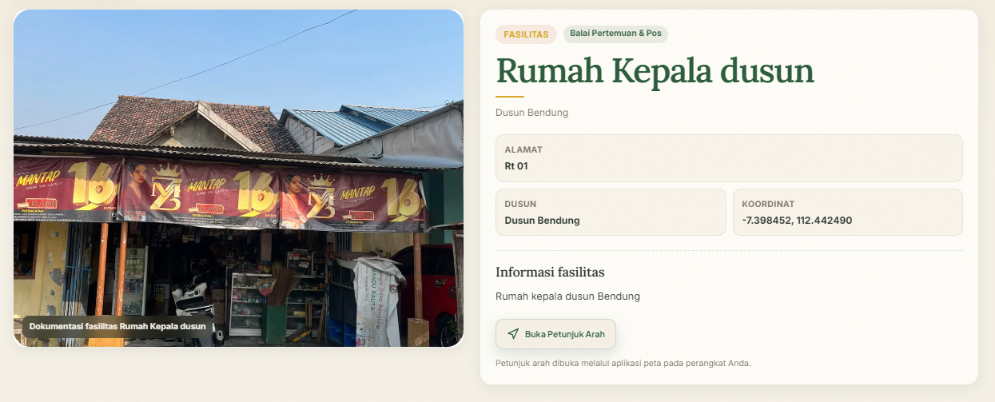
Gambar 2.7 — Halaman Detail Sarana Fasilitas Umum
Langkah-Langkah Melihat Fasilitas Umum
1. Buka halaman dusun, lalu gulir ke bagian Fasilitas (atau ketuk tombol 05 Fasilitas).
2. Lihat deretan kartu fasilitas yang dikelompokkan berdasarkan lencana kategori sarana (misalnya Sarana Ibadah atau Sarana Kesehatan).
3. Ketuk kartu fasilitas yang dituju untuk membuka halaman Detail Fasilitas.
4. Pada halaman detail, baca informasi yang tersedia: foto dokumentasi bangunan (jika tersedia), nama resmi sarana dan lencana kategori fasilitas, uraian deskripsi fasilitas, alamat letak fasilitas, tombol kontak penanggung jawab sarana (jika tersedia), dan tombol Petunjuk Arah Google Maps.
5. Ketuk tombol Petunjuk Arah untuk membuka Google Maps menuju lokasi fasilitas yang dipilih berdasarkan titik koordinat yang tersedia.

2.8 Memantau Agenda Kegiatan Warga
Modul Agenda Kegiatan menginformasikan jadwal acara kemasyarakatan, pelayanan posyandu balita dan lansia, kerja bakti lingkungan, pertemuan warga, peringatan hari besar keagamaan/nasional, serta kegiatan pembangunan desa yang akan diselenggarakan.

Tujuan Aktivitas
- Mengetahui jadwal kegiatan kemasyarakatan yang akan berlangsung di lingkungan sekitar.
- Memahami arti lencana status waktu pada setiap agenda kegiatan.
- Membuka detail agenda untuk melihat lokasi, waktu pelaksanaan, deskripsi acara, dan dokumentasi foto.
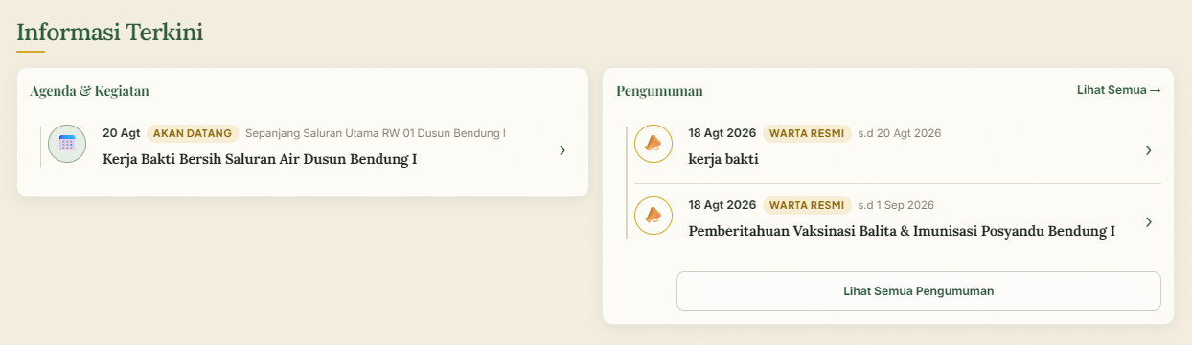
Gambar 2.8 — Deretan Agenda Kegiatan dan Pengumuman Terkini

Memahami Lencana Status Waktu Agenda
Setiap agenda kegiatan dilengkapi dengan lencana penanda status waktu yang bergulir secara otomatis sesuai penanggalan:
- Lencana "Akan Datang": Menandakan bahwa kegiatan akan diselenggarakan pada waktu mendatang. Anda dapat mencatat jadwal acara untuk mempersiapkan kehadiran.
- Lencana "Berlangsung": Menandakan bahwa kegiatan sedang berjalan pada hari ini.
- Lencana "Selesai": Menandakan bahwa jadwal pelaksanaan kegiatan telah terlewati.
Langkah-Langkah Melihat Detail Agenda
1. Pada beranda desa atau halaman dusun, temukan bagian Agenda Kegiatan.
2. Ketuk judul kegiatan yang ingin Anda ketahui informasinya.
3. Halaman detail agenda akan menampilkan: judul kegiatan dan cakupan wilayah (Tingkat Desa atau Tingkat Dusun), tanggal mulai dan tanggal selesai (jika tersedia), waktu/jam pelaksanaan dan lokasi pertemuan warga, uraian deskripsi kegiatan, serta media poster publikasi awal atau foto dokumentasi kegiatan (jika tersedia).

2.9 Membaca Pengumuman Resmi dan Mengakses Arsip Warta
Modul Pengumuman menyajikan maklumat penting, imbauan lingkungan, pemberitahuan jadwal pelayanan kependudukan balai desa, informasi pembayaran pajak bumi dan bangunan (PBB), ataupun warta sosial warga yang diterbitkan secara resmi oleh pemerintah desa atau kepala dusun.

Tujuan Aktivitas
- Membaca isi maklumat resmi pemerintah desa yang sedang aktif.
- Memahami batas masa aktif publikasi warta (tanggal kedaluwarsa).
- Mengakses halaman Arsip Pengumuman untuk menelusuri warta historis masa lalu.
Langkah-Langkah Membaca Pengumuman Aktif
1. Temukan bagian Pengumuman pada beranda utama atau halaman dusun.
2. Pengumuman yang tampil pada daftar warta utama adalah pengumuman yang berstatus Aktif (tanggal kedaluwarsanya belum terlewati).
3. Ketuk judul pengumuman untuk membaca isi maklumat secara lengkap.
4. Baca tanggal penerbitan warta, pokok pengumuman, dan batas akhir masa berlaku informasi bersangkutan.

Mengakses Halaman Arsip Pengumuman
Ketika tanggal batas berlaku warta telah terlewati, pengumuman tidak dihapus dari sistem, melainkan secara otomatis dipindahkan ke halaman Arsip Pengumuman agar riwayat warta desa tetap dapat ditelusuri oleh masyarakat luas:
1. Gulir ke bagian bawah daftar pengumuman, lalu ketuk tautan "Lihat Arsip Pengumuman" (atau buka alamat /pengumuman/arsip).
2. Halaman Arsip Pengumuman akan terbuka, menyajikan daftar warta historis yang pernah diterbitkan sebelumnya.
3. Telusuri dan buka kembali warta pengumuman lama sesuai kebutuhan penelusuran informasi Anda.
4. Pengumuman publik disajikan sebagai informasi teks tanpa lampiran berkas.

CATATAN TENTANG ARSIP PENGUMUMAN
Pengumuman yang masuk ke dalam halaman arsip adalah warta yang telah habis masa berlakunya (kedaluwarsa), bukan warta yang dinonaktifkan oleh pengelola. Seluruh isi arsip pengumuman tetap dapat ditelusuri dan dibaca secara terbuka oleh publik.

Hasil yang Diharapkan dari Pembacaan Bab II
Setelah membaca panduan pada Bab II ini, masyarakat dan pengunjung diharapkan:
- Mampu menjelajahi dan menemukan informasi yang tersedia pada portal desa dan dusun secara mandiri melalui ponsel maupun komputer.
- Mampu memanfaatkan peta interaktif, direktori kontak pelayanan pamong, etalase UMKM warga, direktori fasilitas umum, agenda kegiatan, serta arsip pengumuman resmi secara lancar dan bermanfaat.

BAB III

PANDUAN PENGELOLAAN UNTUK ADMIN DUSUN

Bab ini memandu operasional Admin Dusun (Kepala Dusun atau perangkat wilayah yang ditugaskan) dalam mengelola informasi publik pada wilayah dusunnya di Portal Informasi Desa Bendung. Melalui panel administrasi mandiri, Anda dapat memperbarui profil wilayah, menyajikan kontak pamong, mempromosikan potensi UMKM warga, memetakan sarana fasilitas umum, serta mengumumkan agenda dan warta resmi ke portal desa.
Pengelolaan yang tertib dan berkesinambungan memastikan informasi yang diterima masyarakat dan perantau selalu mutakhir dan tepercaya.

3.1 Prosedur Masuk Sistem, Fitur Ingat Saya, dan Dashboard Dusun
Panel administrasi portal desa dilindungi sistem autentikasi akun guna memastikan keamanan data wilayah. Subbab ini memandu prosedur masuk (login), penggunaan fitur Ingat Saya, pengenalan panel kerja (dashboard), serta prosedur keluar (logout).

Tujuan Aktivitas
- Mengakses panel administrasi dusun melalui peramban web (browser).
- Memasukkan kredensial akun secara aman.
- Memilih opsi Ingat Saya sesuai kondisi perangkat.
- Mengenali ringkasan data dan menu kerja pada Dashboard Admin Dusun.
- Mengakhiri sesi kerja melalui prosedur keluar (logout) yang benar.
Prosedur Masuk Sistem (Login)
1. Buka peramban web pada komputer atau ponsel pintar Anda.
2. Masukkan alamat login: https://[domain-portal-desa]/admin/login
3. Masukkan nama pengguna resmi pada kolom Username.
4. Masukkan kata sandi pada kolom Password. Gunakan Ikon Mata untuk memeriksa ketepatan karakter sandi yang diketik.
5. Tentukan pilihan pada kotak centang Ingat saya: centang kotak apabila Anda menggunakan perangkat pribadi yang terpercaya (sesi login akan tersimpan sehingga Anda tidak perlu memasukkan kata sandi berulang kali), atau jangan centang kotak apabila Anda menggunakan komputer bersama di balai desa, fasilitas umum, atau perangkat milik orang lain (sesi kerja akan berakhir otomatis saat peramban ditutup atau setelah periode tidak aktif standar).
6. Klik tombol Masuk ke Portal.
7. Sistem mengarahkan Anda langsung ke Dashboard Admin Dusun.
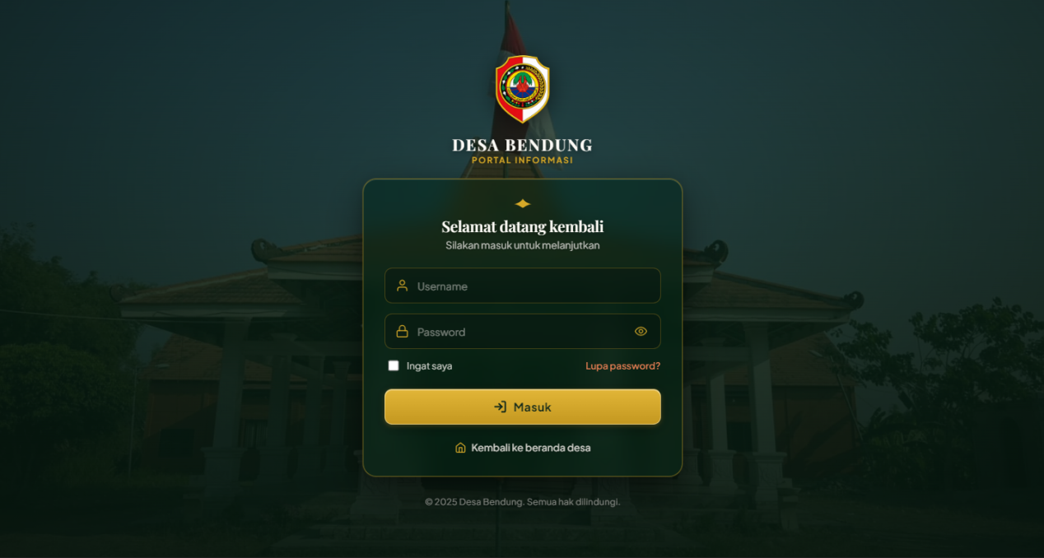
Gambar 3.1 — Formulir Masuk Sistem (Login Admin)

PERHATIAN
Jangan mencentang fitur Ingat Saya pada komputer umum atau perangkat yang digunakan bersama. Selalu klik tombol Keluar setelah menyelesaikan pembaruan data untuk mencegah akses yang tidak berwenang.

Mengenal Dashboard Admin Dusun
Setelah berhasil masuk, panel kerja menampilkan ringkasan data wilayah yang menjadi tanggung jawab penugasan Anda.
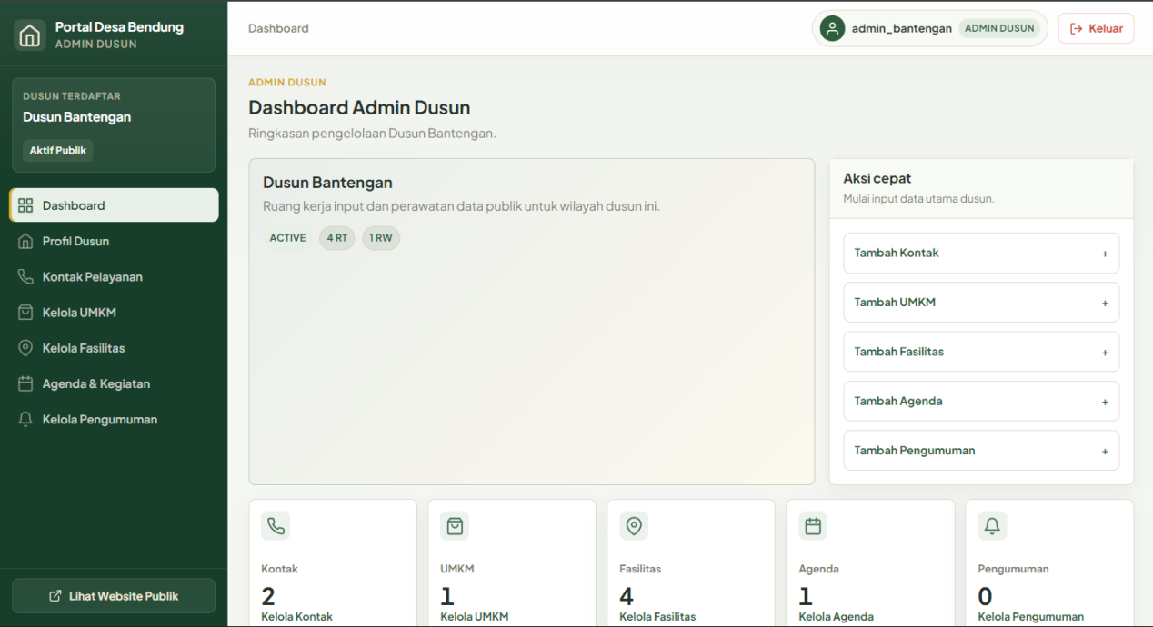
Gambar 3.2 — Tampilan Dashboard Utama Admin Dusun
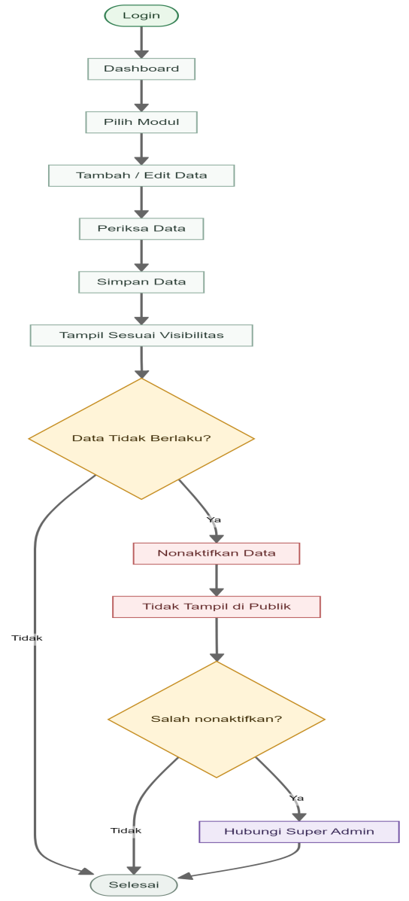
Diagram 3.1 — Alur Operasional Kerja Admin Dusun
Tabel 3.1 — Ringkasan Elemen Antarmuka Dashboard Admin Dusun.
Elemen Antarmuka | Fungsi Utama | Cara Pemanfaatan
Bilah Identitas Wilayah | Menampilkan nama dusun penugasan Anda | Memastikan Anda mengelola wilayah yang tepat.
Bilah Navigasi Menu | Daftar menu pengelolaan modul dusun | Membuka modul Profil Dusun, Kontak Pelayanan, Kelola UMKM, Kelola Fasilitas, Kelola Agenda, dan Kelola Pengumuman.
Kartu Statistik Ringkasan | Menampilkan jumlah data aktif wilayah | Memantau akumulasi data kontak, UMKM, fasilitas, agenda, dan pengumuman yang sedang tayang.
Tombol Tambah Cepat | Pintasan penambahan data | Membuka formulir tambah data baru secara langsung.
Profil Akun & Tombol Keluar | Informasi pengguna dan tombol logout | Memeriksa akun aktif dan mengakhiri sesi kerja.

Prosedur Keluar Sistem (Logout)
1. Arahkan kursor ke area kanan atas panel navigasi.
2. Klik tombol Keluar.
3. Sistem menutup sesi kerja dan mengembalikan tampilan ke halaman login.
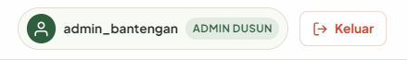
Gambar 3.3 — Tombol Keluar (Logout) pada Bilah Navigasi Atas

Hasil yang Diharapkan
- Anda berhasil masuk ke panel administrasi dusun secara aman.
- Anda mengenali fungsi seluruh menu kerja pada dashboard.
- Anda dapat mengakhiri sesi kerja dengan benar.

3.2 Mengelola Profil dan Foto Banner Wilayah Dusun
Profil dusun menyajikan gambaran umum wilayah, struktur rukun tetangga/rukun warga, nama pejabat pemangku wilayah, serta foto pemandangan utama dusun pada halaman publik portal.

Tujuan Aktivitas
- Menyusun deskripsi narasi wilayah yang informatif.
- Memperbarui nama Kepala Dusun serta jumlah RT dan RW aktual.
- Mengunggah foto banner utama wilayah dusun.
Langkah-Langkah Pengelolaan Profil
1. Pada bilah menu navigasi, klik menu Profil Dusun.
2. Formulir profil dusun akan menampilkan data wilayah yang telah tersimpan sebelumnya.
3. Perbarui isian data sesuai tabel panduan berikut.
4. Pada kolom Foto Banner, pilih berkas foto lanskap wilayah dari komputer atau ponsel Anda.
5. Klik tombol Simpan Perubahan.
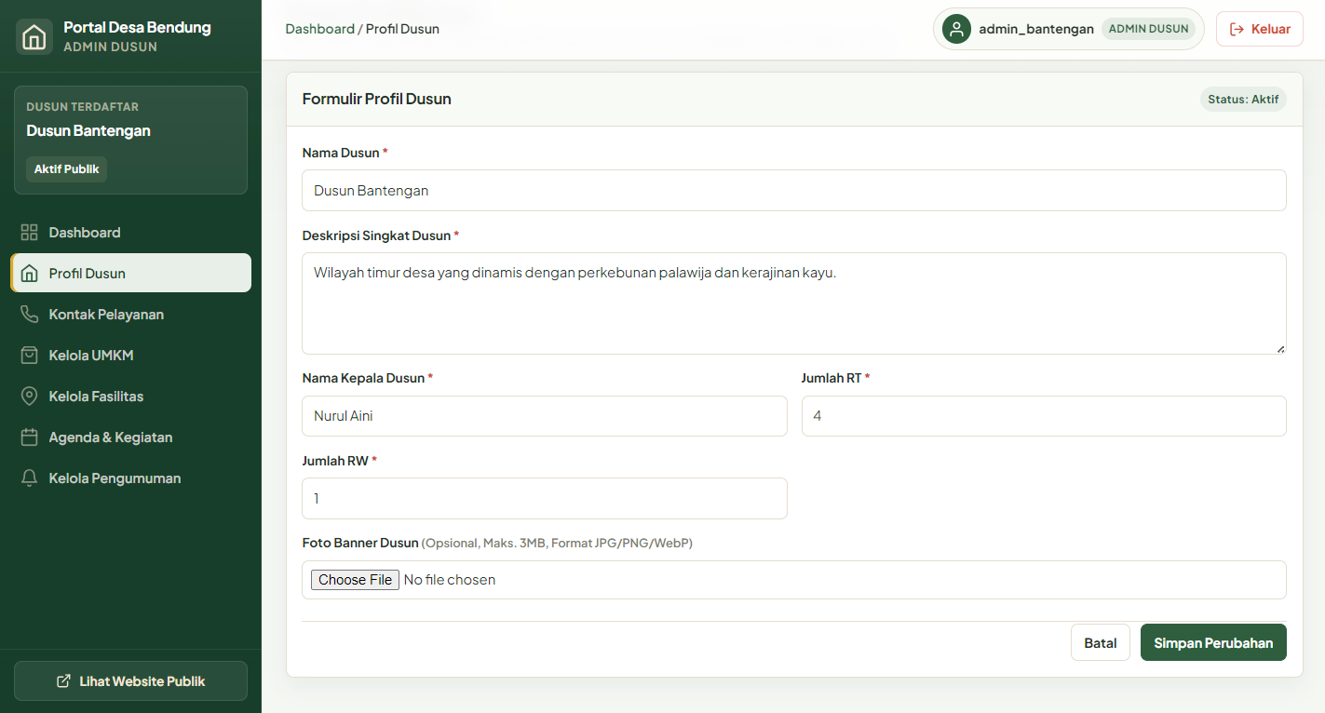
Gambar 3.4 — Formulir Pengelolaan Profil dan Foto Banner Dusun
Tabel 3.2 — Panduan Isian Formulir Profil Dusun
Isian | Wajib? | Cara Mengisi | Contoh Pengisian
Nama Dusun | Ya | Terkunci sesuai penugasan akun wilayah | Dusun Contoh
Deskripsi Singkat / Selayang Pandang | Ya | Tuliskan ringkasan 1–3 paragraf mengenai kondisi lingkungan, potensi masyarakat, atau gambaran umum wilayah | Wilayah ini memiliki lingkungan permukiman dan potensi masyarakat yang dikelola secara gotong royong. Sebagian besar warga beraktivitas di sektor pertanian, kerajinan, dan perdagangan lokal.
Nama Kepala Dusun | Ya | Masukkan nama lengkap pejabat pemangku wilayah yang aktif | Bpk. Nama Pejabat Contoh
Jumlah RT | Ya | Masukkan angka bulat jumlah Rukun Tetangga | 4
Jumlah RW | Ya | Masukkan angka bulat jumlah Rukun Warga | 2
Foto Banner Wilayah | Opsional | Pilih berkas foto berformat JPG, JPEG, PNG, atau WebP (maksimal 3 MB). Disarankan foto berorientasi lanskap | [Pilih Berkas: banner-wilayah.jpg]

PENTING
Foto banner dusun tampil sebagai latar belakang utama di bagian atas halaman dusun. Gunakan foto berkualitas baik dengan pencahayaan jelas, seperti pemandangan lingkungan dusun atau gerbang wilayah. Ukuran berkas tidak boleh melebihi 3 MB.

Hasil yang Diharapkan
- Halaman publik dusun menampilkan informasi profil, statistik RT/RW, dan nama Kepala Dusun yang akurat.
- Foto banner wilayah terpasang rapi di bagian atas halaman dusun.

3.3 Mengelola Kontak Pelayanan Warga
Direktori Kontak Pelayanan memuat daftar perangkat pamong, pengurus RT/RW, atau petugas layanan warga yang dapat dihubungi masyarakat untuk keperluan informasi lingkungan maupun administrasi.

Tujuan Aktivitas
- Mendaftarkan kontak pamong dan petugas pelayanan di tingkat dusun.
- Memperbarui data nama, jabatan, nomor WhatsApp resmi, dan alamat pos pelayanan.
- Melengkapi foto dan titik koordinat pelayanan (jika diperlukan).
Langkah-Langkah Menambah Kontak Pelayanan
1. Pada bilah menu navigasi, klik menu Kontak Pelayanan.
2. Klik tombol Tambah Kontak.
3. Lengkapi isian data petugas sesuai tabel panduan berikut.
4. Apabila petugas memiliki pos layanan tetap, tentukan titik lokasi pada peta. Jika tidak, bagian koordinat dapat dilewati.
5. Unggah foto resmi petugas bila tersedia.
6. Klik tombol Simpan Kontak.
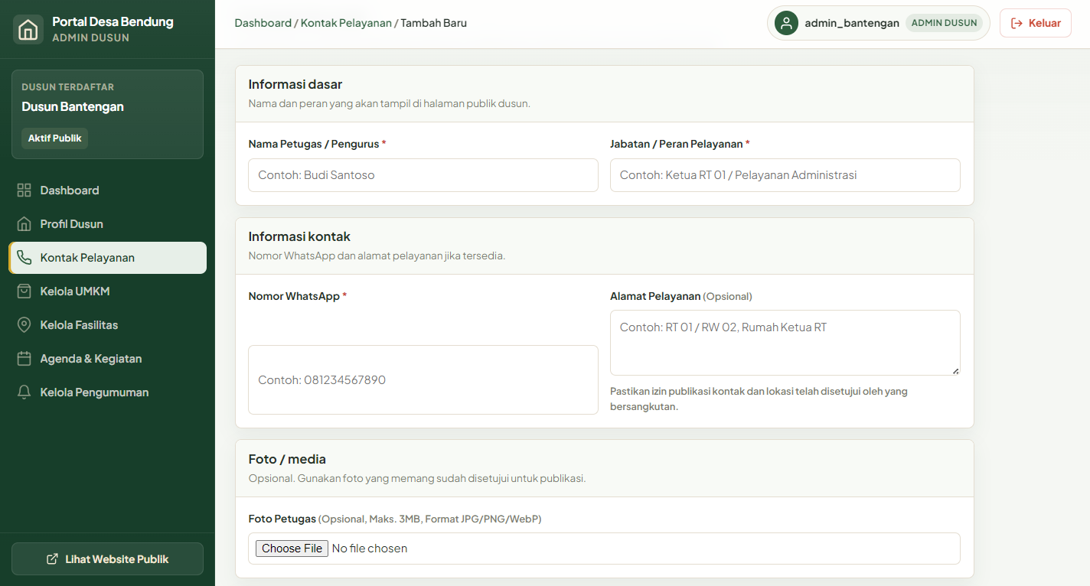
Gambar 3.5 — Formulir Tambah / Edit Kontak Pelayanan Dusun
Tabel 3.3 — Panduan Isian Formulir Kontak Pelayanan
Isian | Wajib? | Cara Mengisi | Contoh Pengisian
Nama Petugas | Ya | Masukkan nama lengkap petugas pelayanan | Bpk. Petugas Pelayanan Contoh
Jabatan / Peran | Ya | Tuliskan amanah atau fungsi pelayanan secara spesifik | Kepala Dusun / Layanan Administrasi Warga
Nomor WhatsApp | Ya | Masukkan nomor kontak aktif diawali angka 08 atau format 62 | 081234567890
Alamat Pelayanan | Opsional | Tuliskan alamat rumah dinas, kantor pelayanan, atau lokasi domisili tugas | RT 02 / RW 01, Dusun Contoh
Foto Petugas | Opsional | Unggah foto perorangan (JPG, PNG, WebP, maksimal 3 MB) | [Pilih Berkas: foto-petugas.jpg]
Titik Koordinat Peta | Opsional | Tentukan pin lokasi jika kontak memiliki pos layanan fisik tetap | Ditentukan melalui peta / Smart Input / GPS.

PENTING: PERIZINAN PUBLIKASI KONTAK
Pastikan izin publikasi administratif/offline telah diperoleh sebelum mempublikasikan nomor pribadi, foto, atau lokasi privat petugas ke portal desa.

CATATAN
Pengisian koordinat pada kontak bersifat opsional. Kontak tanpa koordinat tetap tampil pada daftar kartu pelayanan di halaman dusun, namun tidak memunculkan pin penanda pada peta interaktif.

Prosedur Mengubah (Edit) Kontak
1. Buka daftar Kontak Pelayanan.
2. Temukan baris nama petugas yang ingin diperbarui, lalu klik tombol Edit.
3. Lakukan penyesuaian pada kolom yang diperlukan.
4. Klik tombol Simpan Perubahan.

Hasil yang Diharapkan
- Warga dapat menemukan daftar kontak pamong di halaman dusun.
- Menekan tombol WhatsApp pada kartu kontak akan langsung menghubungkan warga ke nomor resmi petugas.

3.4 Mendaftarkan dan Memperbarui Data UMKM
Modul UMKM berfungsi sebagai direktori dan etalase promosi informasi bagi usaha mikro, kecil, dan menengah warga di wilayah dusun.

Tujuan Aktivitas
- Mendaftarkan profil unit usaha warga di wilayah dusun.
- Mencantumkan daftar produk atau layanan unggulan usaha.
- Mengunggah foto tempat usaha atau produk.
- Menghubungkan kontak pemilik usaha ke tautan WhatsApp.

Memahami Konsep Direktori UMKM
Portal desa berfungsi sebagai direktori informasi usaha, bukan platform jual-beli online. Pengunjung dapat menghubungi pemilik usaha melalui WhatsApp untuk memperoleh informasi lebih lanjut.
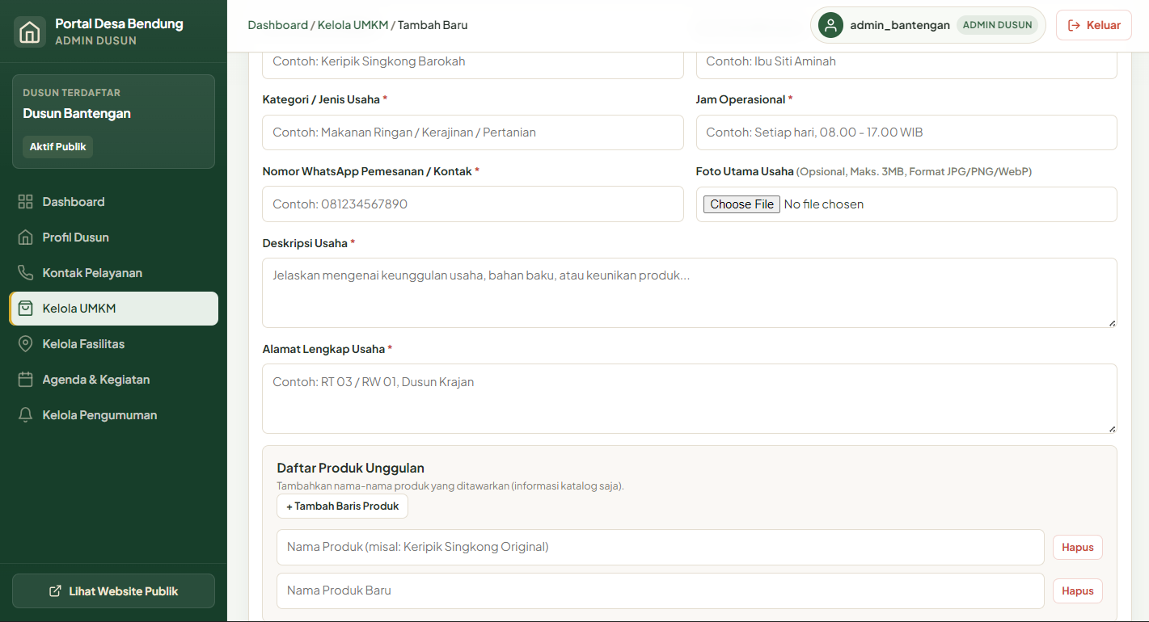
Gambar 3.6 — Formulir Pendaftaran UMKM dan Pengisian Baris Produk Dinamis
Langkah-Langkah Mendaftarkan UMKM Baru
1. Pada menu navigasi, klik menu Kelola UMKM.
2. Klik tombol Tambah UMKM.
3. Masukkan nama usaha, pemilik, jenis usaha, jam operasional, nomor WhatsApp, deskripsi, dan alamat tempat usaha.
4. Pada bagian Daftar Produk: masukkan nama produk unggulan pada baris isian, klik tombol + Tambah Produk untuk menambah baris produk berikutnya bila diperlukan, dan klik tombol hapus pada baris produk jika ingin membatalkan isian tersebut.
5. Pada bagian Foto Utama, pilih berkas foto produk atau tempat usaha (opsional, maksimal 3 MB).
6. Tentukan titik lokasi tempat usaha pada peta jika melayani kunjungan langsung (opsional).
7. Klik tombol Simpan Data UMKM.
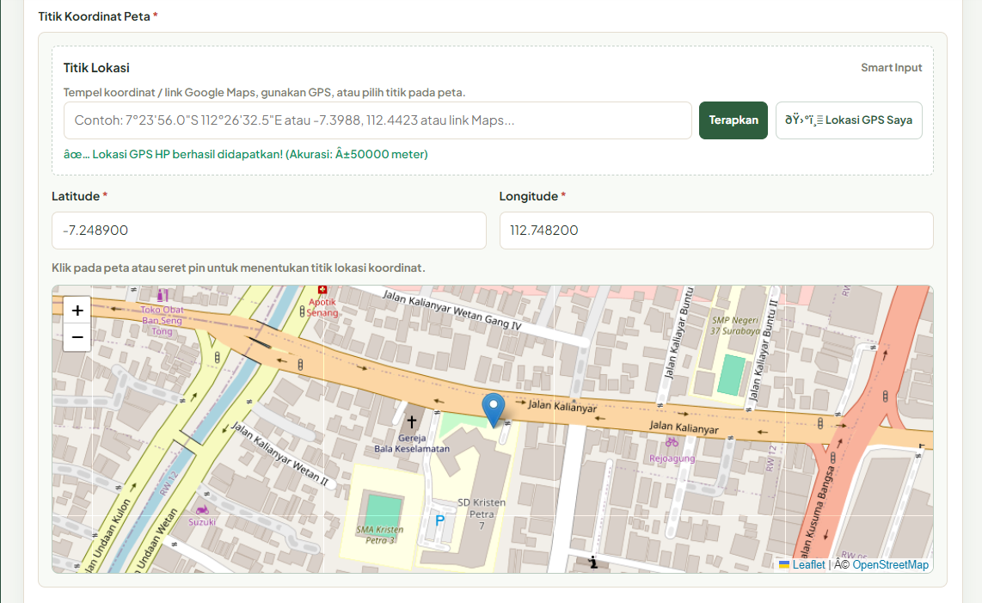
Gambar 3.7 — Komponen Penentu Koordinat Lokasi (Smart Input & GPS)
Tabel 3.4 — Panduan Isian Formulir Data UMKM
Isian | Wajib? | Cara Mengisi | Contoh Pengisian
Nama Usaha | Ya | Tuliskan merek dagang atau nama unit usaha warga | Usaha Makanan Contoh
Nama Pemilik | Ya | Masukkan nama warga pengelola usaha | Ibu Nama Pemilik Contoh
Jenis Usaha | Ya | Tuliskan bidang kategori usaha (Kuliner, Kerajinan, Pertanian, Jasa, dll.) | Makanan Ringan / Olahan Pangan
Nomor WhatsApp | Ya | Masukkan nomor kontak aktif pemilik usaha (diawali 08 atau 62) | 081398765432
Jam Operasional | Ya | Tuliskan waktu operasional pelayanan usaha | Setiap Hari, Pukul 08.00–17.00 WIB
Alamat Usaha | Ya | Tuliskan alamat lokasi tempat usaha | RT 03 / RW 01, Dusun Contoh
Deskripsi Usaha | Ya | Tuliskan uraian mengenai produk, bahan baku, keunikan, atau layanan yang ditawarkan | Memproduksi olahan makanan ringan berbahan baku hasil kebun warga lokal.
Daftar Produk | Opsional | Masukkan varian barang atau jasa yang ditawarkan melalui tombol Tambah Produk | Produk Pilihan Varian A; Produk Pilihan Varian B
Foto Utama UMKM | Opsional | Unggah foto produk kemasan atau tempat usaha (JPG, PNG, WebP, maksimal 3 MB) | [Pilih Berkas: foto-produk.jpg]
Titik Koordinat Peta | Opsional | Tentukan lokasi usaha jika melayani kunjungan fisik | Ditentukan melalui peta / Smart Input / GPS.

CATATAN TENTANG KOORDINAT UMKM
Titik koordinat pada UMKM bersifat opsional. Jika diisi, lokasi usaha muncul sebagai pin pada peta desa/dusun. Jika dikosongkan, profil UMKM tetap tampil lengkap pada direktori kartu UMKM.

Hasil yang Diharapkan
- Profil UMKM warga tampil pada direktori usaha dusun lengkap dengan daftar produk dan tautan kontak.
- Pengunjung dapat menghubungi pemilik usaha melalui WhatsApp untuk memperoleh informasi lebih lanjut.

3.5 Mengelola Data Fasilitas Umum dan Titik Lokasi
Modul Fasilitas Umum memetakan sarana dan prasarana publik di dusun, seperti tempat ibadah, sarana kesehatan, sarana pendidikan, balai pertemuan, dan area publik lainnya.

Tujuan Aktivitas
- Mendata fasilitas publik di wilayah dusun.
- Mengelompokkan sarana sesuai kategori master yang berlaku.
- Menetapkan titik koordinat peta yang akurat bagi sarana publik.
- Mengunggah dokumentasi foto fasilitas (jika tersedia).

Ketentuan Wajib Titik Koordinat
Pengisian titik koordinat pada formulir Fasilitas Umum bersifat WAJIB. Formulir tidak dapat disimpan apabila titik koordinat pada peta belum ditentukan. Hal ini memastikan seluruh sarana publik terpetakan pada atlas digital desa.
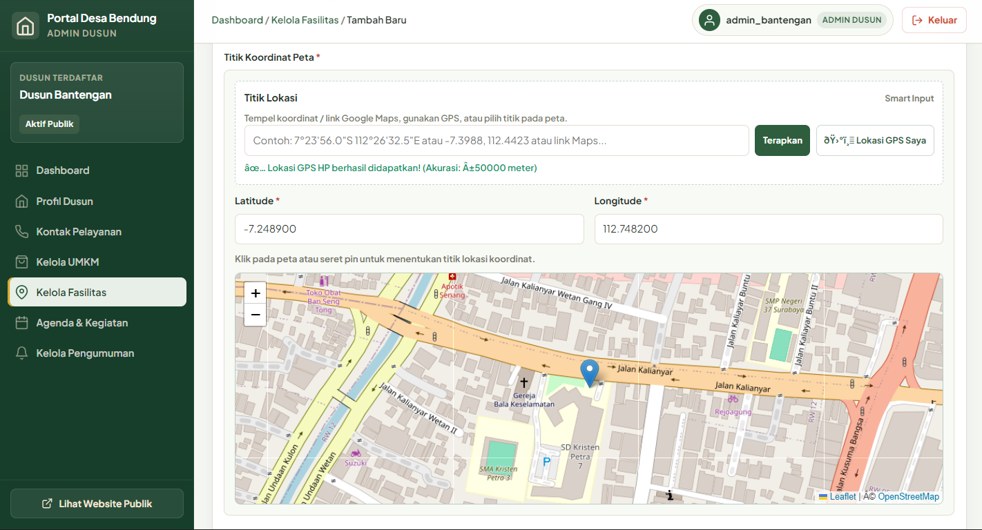
Gambar 3.8 — Formulir Fasilitas Umum dengan Penentuan Titik Koordinat Wajib
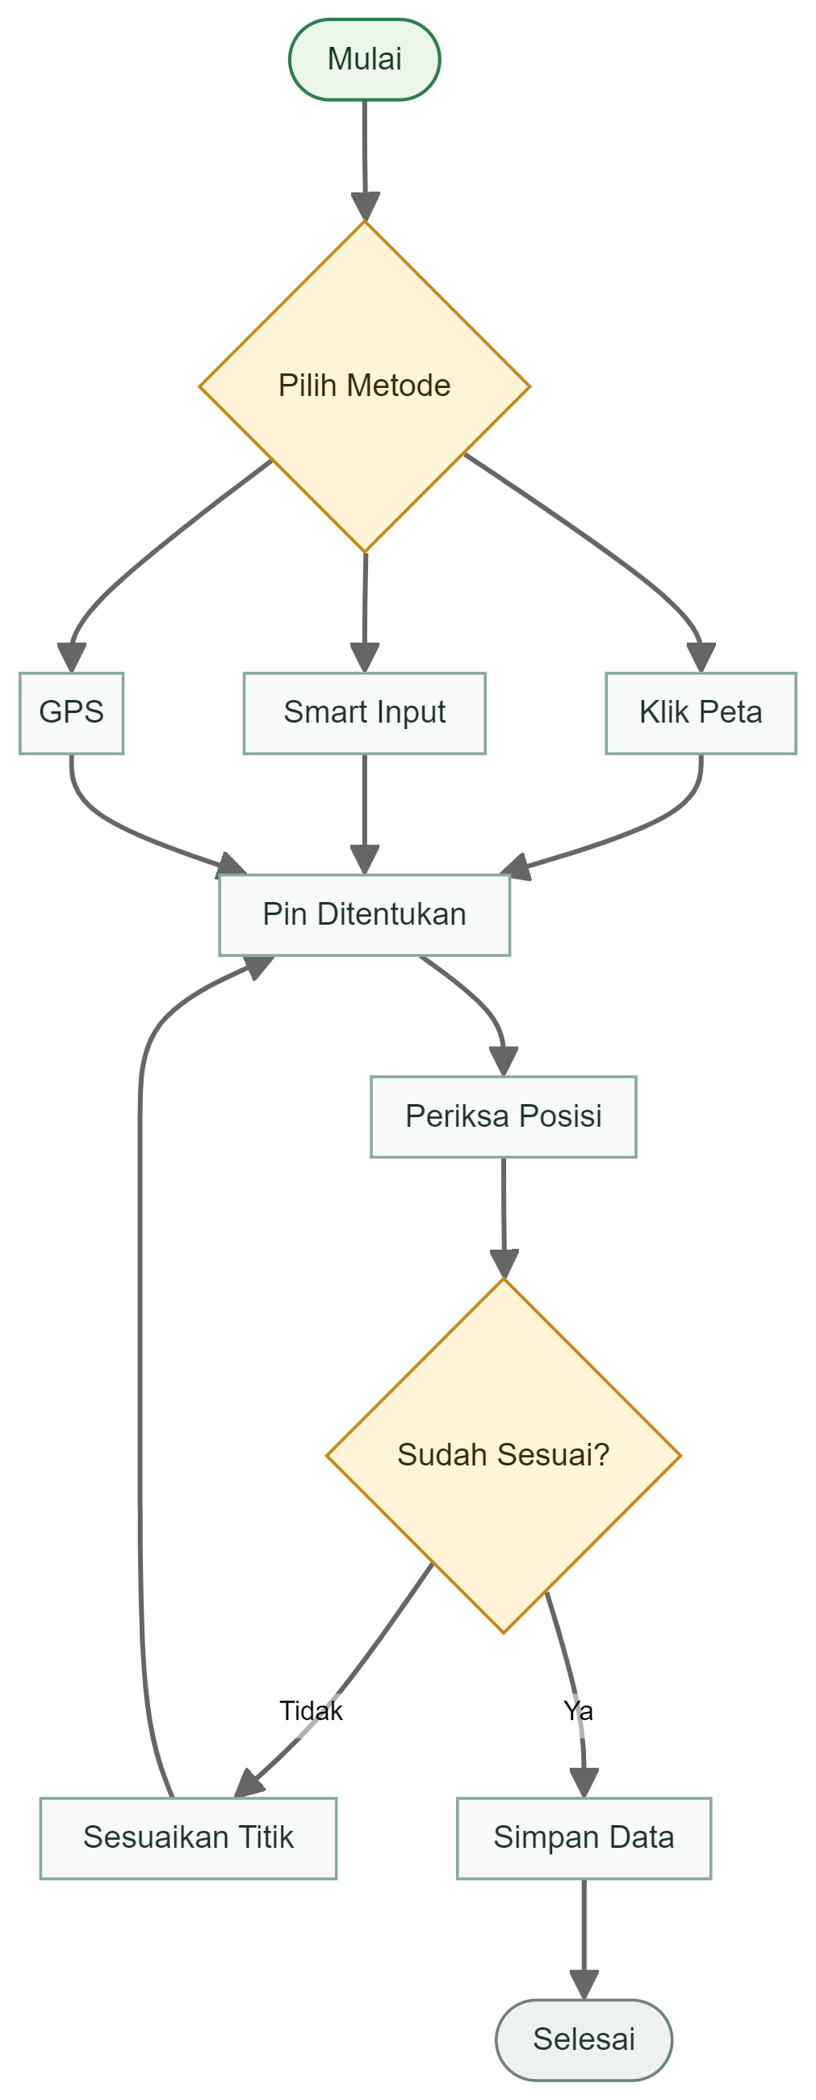
Diagram 3.2 — Alur Penentuan Titik Koordinat Lokasi
Komponen pemilih koordinat menyediakan tiga metode:
Metode Menentukan Titik Koordinat
1. Klik / Geser Pin Peta: perbesar tampilan peta, lalu klik lokasi bangunan fasilitas untuk menempatkan pin penanda. Anda dapat menggeser pin ke posisi yang tepat.
2. Smart Input: salin teks koordinat atau tautan lokasi dari aplikasi peta eksternal, tempel ke kotak Smart Input, lalu klik tombol Terapkan.
3. Gunakan GPS: saat berada langsung di lokasi fasilitas menggunakan ponsel/laptop, klik tombol Gunakan GPS dan setujui izin lokasi peramban untuk mendeteksi posisi otomatis.
Langkah-Langkah Menambah Fasilitas Baru
1. Pada menu navigasi, klik menu Kelola Fasilitas.
2. Klik tombol Tambah Fasilitas.
3. Pilih kategori pada menu dropdown Kategori Fasilitas.
4. Masukkan nama fasilitas, deskripsi pemanfaatan, dan alamat lokasi.
5. Masukkan nomor kontak pengurus sarana (jika tersedia).
6. Tentukan titik lokasi wajib pada peta menggunakan salah satu metode di atas.
7. Unggah foto fasilitas bila tersedia (opsional, maksimal 3 MB).
8. Klik tombol Simpan Fasilitas.
Tabel 3.5 — Panduan Isian Formulir Fasilitas Umum
Isian | Wajib? | Cara Mengisi | Contoh Pengisian
Kategori Fasilitas | Ya | Pilih salah satu kategori master dari menu dropdown | Sarana Ibadah
Nama Fasilitas | Ya | Masukkan nama resmi sarana publik | Sarana Publik Contoh
Deskripsi Fasilitas | Ya | Tuliskan uraian mengenai daya tampung, jadwal pemanfaatan, atau fungsi bangunan | Sarana ibadah dan kegiatan warga dengan kapasitas memadai serta fasilitas pendukung lengkap.
Alamat Fasilitas | Ya | Tuliskan alamat atau petunjuk letak fasilitas | RT 01 / RW 01, Dusun Contoh
Titik Koordinat Peta | Ya | Tentukan titik lokasi pin pada peta | Ditentukan melalui peta / Smart Input / GPS.
Nomor Kontak / Pengurus | Opsional | Masukkan nomor kontak penanggung jawab sarana jika ada | 082198765432
Foto Fasilitas | Opsional | Unggah foto sarana fisik (JPG, PNG, WebP, maksimal 3 MB) | [Pilih Berkas: foto-fasilitas.jpg]

PENTING
Formulir fasilitas tidak dapat disimpan tanpa titik koordinat yang valid. Pastikan pin penanda telah terpasang di peta sebelum menyimpan data.

Hasil yang Diharapkan
- Data sarana publik tersimpan dan tampil dalam direktori fasilitas dusun.
- Titik sarana muncul pada peta interaktif dan menyediakan tombol petunjuk arah menuju lokasi bagi masyarakat.

3.6 Mempublikasikan Agenda Kegiatan Dusun
Modul Agenda Kegiatan digunakan untuk mempublikasikan jadwal pertemuan warga, pelayanan kesehatan lingkungan, kerja bakti, maupun kegiatan kemasyarakatan di wilayah dusun.

Tujuan Aktivitas
- Mempublikasikan agenda kegiatan yang akan datang di wilayah dusun.
- Mengatur tanggal pelaksanaan serta rincian waktu dan tempat acara.
- Mengunggah media poster publikasi pra-kegiatan atau foto dokumentasi pasca-kegiatan.
- Memahami perubahan status waktu agenda kegiatan.

Siklus Waktu Agenda Kegiatan
Agenda yang dibuat Admin Dusun secara otomatis memiliki cakupan wilayah dusun bersangkutan. Status waktu agenda bergulir melalui tahapan berikut:
AKAN DATANG → BERLANGSUNG → SELESAI
- Akan Datang: Kegiatan yang tanggal mulainya berada di waktu mendatang.
- Berlangsung: Kegiatan yang tanggal pelaksanaannya mencakup hari ini.
- Selesai: Kegiatan yang tanggal pelaksanaannya telah terlewati. Agenda yang telah selesai tetap tersimpan dalam daftar kegiatan dusun.
- Status Manual (Override): Admin Dusun dapat memilih status manual secara spesifik apabila jadwal kegiatan mengalami penyesuaian khusus.
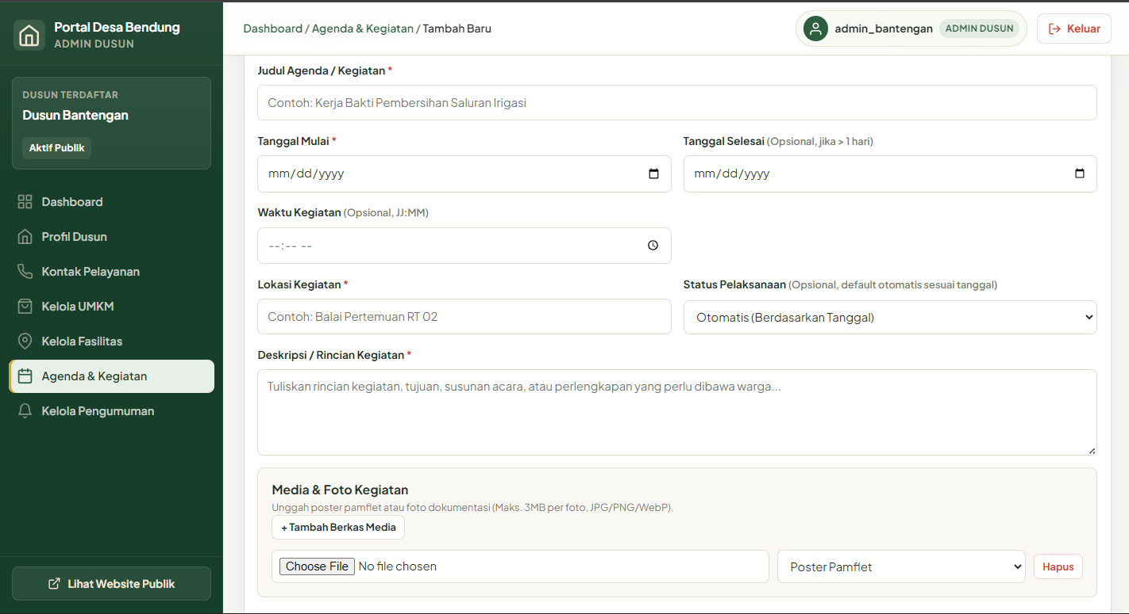
Gambar 3.9 — Formulir Publikasi Agenda Kegiatan Dusun
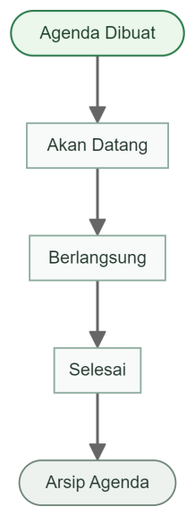
Diagram 3.3 — Siklus Status Waktu Agenda Kegiatan
Langkah-Langkah Menerbitkan Agenda Baru
1. Pada menu navigasi, klik menu Kelola Agenda.
2. Klik tombol Tambah Agenda.
3. Masukkan judul agenda, tanggal mulai, tanggal selesai (opsional), waktu/jam (opsional), dan lokasi pelaksanaan.
4. Tuliskan deskripsi lengkap mengenai kegiatan.
5. Pada bagian Status Manual, biarkan pada opsi otomatis atau pilih status tertentu bila diperlukan.
6. Pada bagian Media Gambar, unggah poster acara dan tetapkan perannya sebagai Poster Awal (opsional).
7. Klik tombol Terbitkan Agenda.
Tabel 3.6 — Panduan Isian Formulir Agenda Kegiatan
Isian | Wajib? | Cara Mengisi | Contoh Pengisian
Judul Agenda | Ya | Tuliskan nama kegiatan secara ringkas dan jelas | Pertemuan Warga dan Sosialisasi Lingkungan
Tanggal Mulai | Ya | Pilih tanggal mulai pelaksanaan acara dari kalender | 24/08/2026
Tanggal Selesai | Opsional | Pilih tanggal selesai jika acara berlangsung lebih dari satu hari | 24/08/2026
Waktu / Jam | Opsional | Tuliskan jam pelaksanaan dalam bentuk teks komunikatif | Pukul 08.00 WIB s.d. Selesai
Lokasi Pelaksanaan | Ya | Tuliskan tempat atau titik kumpul kegiatan | Balai Pertemuan Dusun Contoh
Deskripsi Agenda | Ya | Tuliskan rincian kegiatan, tujuan acara, atau perlengkapan yang perlu dipersiapkan warga | Mengundang seluruh warga untuk mengikuti pertemuan pembahasan rencana kegiatan lingkungan.
Status Manual (Override) | Opsional | Biarkan otomatis sesuai penanggalan, atau pilih status manual bila diperlukan | Otomatis
Berkas Media | Opsional | Unggah gambar poster atau foto kegiatan (JPG, PNG, WebP, maksimal 3 MB) | [Pilih Berkas: poster-agenda.jpg]
Peran Media | Opsional | Pilih Poster Awal untuk informasi pra-kegiatan, atau Dokumentasi untuk foto pasca-kegiatan | Poster Awal

TIPS: DOKUMENTASI SETELAH KEGIATAN SELESAI
Setelah kegiatan selesai terlaksana, Anda dapat menyunting agenda tersebut melalui tombol Edit, lalu mengunggah foto dokumentasi kegiatan dengan memilih peran media sebagai Dokumentasi.

Hasil yang Diharapkan
- Agenda kegiatan terbit pada halaman dusun dengan label status waktu yang sesuai.
- Warga dusun dapat mengetahui jadwal dan informasi persiapan kegiatan secara tertib.

3.7 Menerbitkan Pengumuman Resmi Dusun
Modul Pengumuman digunakan untuk menerbitkan warta maklumat penting, imbauan lingkungan, atau informasi administratif mendesak bagi warga dusun.

Tujuan Aktivitas
- Menerbitkan pengumuman tertulis resmi di tingkat dusun.
- Menetapkan tanggal kedaluwarsa masa aktif warta.
- Memahami sistem pemindahan otomatis pengumuman ke halaman arsip.

Karakteristik Formulir Pengumuman
Formulir pengumuman berfokus pada penyampaian teks informasi yang lugas. Isian terdiri dari Judul Pengumuman, Isi Pengumuman, dan Tanggal Kedaluwarsa. Formulir tidak memuat fitur unggah berkas atau lampiran gambar.
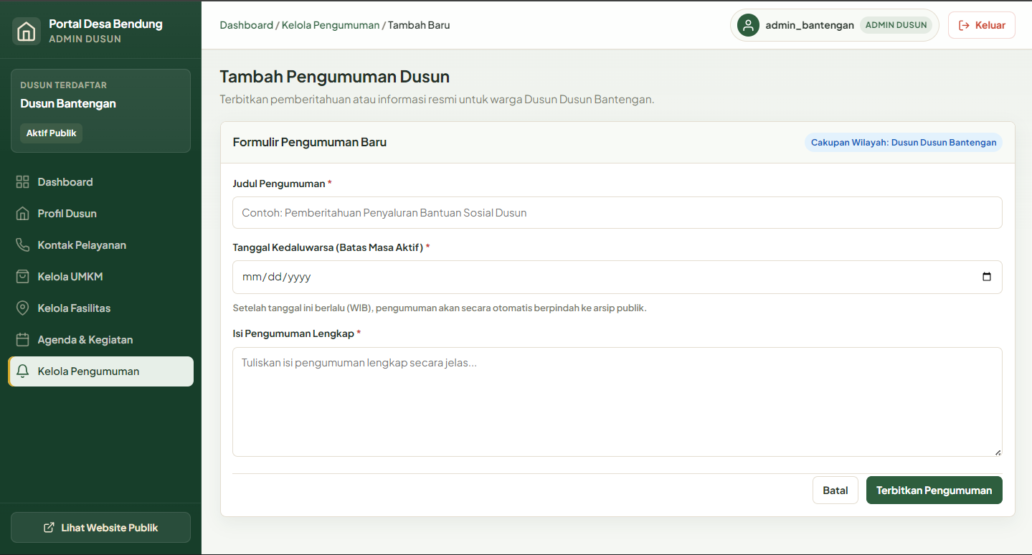
Gambar 3.10 — Formulir Penerbitan Pengumuman Resmi Dusun
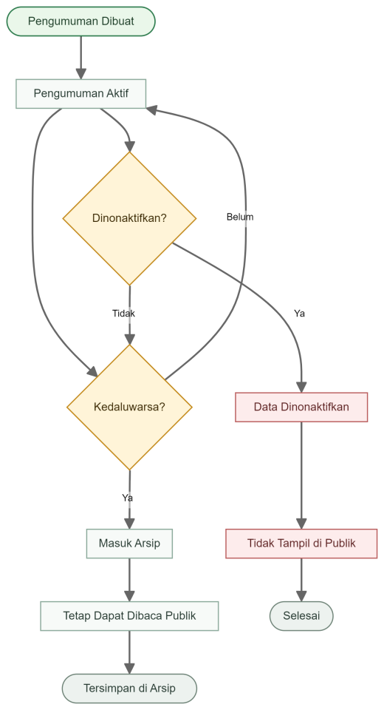
Diagram 3.4 — Siklus Hidup Pengumuman Menuju Arsip
Langkah-Langkah Menerbitkan Pengumuman Baru
1. Pada menu navigasi, klik menu Kelola Pengumuman.
2. Klik tombol Tambah Pengumuman.
3. Masukkan judul maklumat pada kolom Judul Pengumuman.
4. Tuliskan teks isi maklumat secara lengkap pada kolom Isi Pengumuman.
5. Tentukan batas akhir penayangan warta pada kolom Tanggal Kedaluwarsa.
6. Klik tombol Terbitkan Pengumuman.
Tabel 3.7 — Panduan Isian Formulir Pengumuman Dusun
Isian | Wajib? | Cara Mengisi | Contoh Pengisian
Judul Pengumuman | Ya | Tuliskan pokok warta secara tegas | Jadwal Pelayanan Kesehatan Lingkungan dan Posyandu
Isi Pengumuman | Ya | Tuliskan rincian warta, sasaran warga, waktu, dan petunjuk yang perlu diketahui | Diberitahukan kepada warga bahwa pelayanan penimbangan balita dan pemeriksaan kesehatan berkala dilaksanakan pada hari Rabu pukul 08.30 WIB di pos kesehatan lingkungan.
Tanggal Kedaluwarsa | Ya | Pilih tanggal batas masa berlaku pengumuman dari kalender | 26/08/2026

Siklus Masa Aktif dan Arsip Pengumuman
- Pengumuman Aktif: Warta yang tanggal kedaluwarsanya belum terlewati tampil pada halaman utama dusun.
- Pengumuman Kedaluwarsa (Masuk Arsip): Setelah tanggal kedaluwarsa terlewati, warta secara otomatis berpindah ke halaman Arsip Pengumuman portal desa. Warga tetap dapat membaca kembali warta historis tersebut pada halaman arsip.
- Pengumuman Dinonaktifkan: Pengumuman yang dinonaktifkan manual oleh admin tidak ditampilkan pada halaman aktif maupun halaman arsip publik.

PENTING: MENETAPKAN TANGGAL KEDALUWARSA
Tetapkan tanggal kedaluwarsa sesuai batas relevansi warta agar beranda dusun tetap menampilkan informasi terkini.

Hasil yang Diharapkan
- Pengumuman resmi tampil di halaman dusun selama periode aktif.
- Pengumuman yang melewati masa aktif tersimpan rapi pada direktori arsip warta publik.

3.8 Prosedur Menonaktifkan Data
Apabila data kontak, UMKM, fasilitas, agenda, atau pengumuman sudah tidak relevan ditampilkan di portal, pengelola dapat menjalankan prosedur Menonaktifkan Data (Soft Delete).

Tujuan Aktivitas
- Menyembunyikan data yang tidak lagi berlaku dari tampilan publik.
- Memahami perbedaan antara menonaktifkan data dan memperbarui data.
- Mengetahui prosedur pemulihan data melalui koordinasi dengan Super Admin.
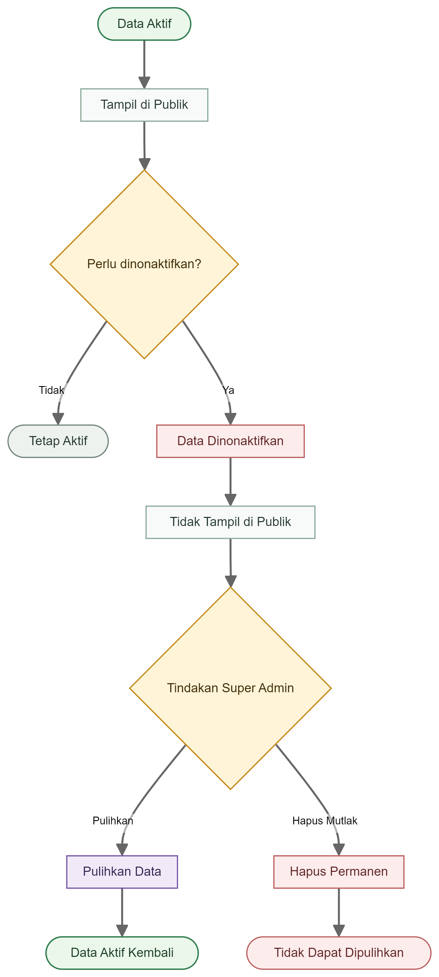
Diagram 3.5 — Siklus Hidup Data (Penonaktifan vs Pemulihan)

Prinsip Penonaktifan Data
- Data yang dinonaktifkan tidak ditampilkan pada halaman publik, direktori etalase, maupun peta interaktif.
- Data yang dinonaktifkan belum dihapus permanen dari sistem dan dapat dipulihkan kembali oleh Super Admin apabila diperlukan.
Langkah-Langkah Menonaktifkan Data
1. Buka tabel modul yang bersangkutan (Kontak, UMKM, Fasilitas, Agenda, atau Pengumuman).
2. Temukan baris data yang ingin dinonaktifkan.
3. Klik tombol aksi Hapus / Nonaktifkan.
4. Konfirmasikan tindakan pada dialog verifikasi peramban.
5. Data tersebut tidak lagi muncul pada daftar aktif maupun halaman publik portal.

PERHATIAN: GUNAKAN TOMBOL EDIT UNTUK PERBAIKAN DATA
Jangan menonaktifkan data apabila Anda hanya ingin memperbaiki kesalahan pengetikan atau memperbarui informasi. Gunakan tombol Edit untuk memperbarui data yang masih relevan.

Admin Dusun tidak memiliki tombol pemulihan (restore) maupun penghapusan permanen. Apabila terjadi kekeliruan dalam menonaktifkan data:
Prosedur Permohonan Pemulihan Data
1. Hubungi Super Admin di Pemerintah Desa Bendung.
2. Sampaikan nama data dan modul yang perlu dipulihkan.
3. Super Admin akan memulihkan data tersebut sehingga aktif kembali di portal.

Hasil yang Diharapkan
- Informasi yang tidak berlaku berhasil diturunkan dari tampilan publik secara tertib.
- Rekam data tetap terlindungi dan dapat dipulihkan oleh administrator utama jika diperlukan.

3.9 Batas Hak Akses dan Kewenangan Admin Dusun
Sistem portal menerapkan isolasi hak akses berbasis wilayah untuk menjaga ketertiban tata kelola data desa. Subbab ini merinci kewenangan operasional Admin Dusun.
Tabel 3.8 — Matriks Kewenangan Kelola Data Admin Dusun
Bidang Pengelolaan | Hak Akses Admin Dusun | Keterangan Operasional
Profil Dusun Sendiri | Boleh Penuh | Memperbarui narasi deskripsi, jumlah RT/RW, nama kepala dusun, dan foto banner wilayah sendiri.
Data Dusun Sendiri (Kontak, UMKM, Fasilitas, Agenda, Pengumuman) | Boleh Penuh | Menambah, menyunting, dan menonaktifkan data di wilayah dusun sendiri.
Data Wilayah Dusun Lain | Tidak Tersedia | Terisolasi otomatis; tidak dapat melihat, mengubah, atau menonaktifkan data dusun lain.
Memulihkan Data (Restore) | Tidak Tersedia | Wewenang pemulihan data terhapus dipegang oleh Super Admin.
Menghapus Data Permanen (Hard Delete) | Tidak Tersedia | Wewenang penghapusan permanen berada pada Super Admin.
Mengubah Identitas Resmi Desa Bendung | Tidak Tersedia | Informasi profil balai desa dikelola terpusat oleh Super Admin.
Mengelola Master Kategori Fasilitas | Tidak Tersedia | Standarisasi kategori fasilitas ditetapkan oleh Super Admin.
Mengelola Akun Pengguna / Reset Sandi | Tidak Tersedia | Manajemen akun admin dusun dikelola oleh Super Admin.
Menambah / Menghapus Master Dusun | Tidak Tersedia | Struktur 6 dusun Desa Bendung bersifat tetap di dalam sistem.

Penjelasan Status Wilayah Dusun Nonaktif (INACTIVE)
Super Admin memiliki kewenangan untuk mengatur status publikasi wilayah dusun (ACTIVE atau INACTIVE). Apabila status dusun diatur ke INACTIVE:
- Admin Dusun tetap dapat login dan mengelola data melalui panel administrasi dusun seperti biasa.
- Halaman publik dusun tidak ditampilkan kepada masyarakat di portal desa hingga statusnya diaktifkan kembali oleh Super Admin.
- Perubahan status Dusun tidak menghapus data internal Dusun.

Koordinasi dengan Super Admin
Hubungi Super Admin (Pemerintah Desa Bendung) apabila Anda memerlukan:
- Bantuan reset kata sandi akun Admin Dusun;
- Pemulihan data yang tidak sengaja dinonaktifkan;
- Penyesuaian penugasan akun pengelola wilayah.

Hasil yang Diharapkan dari Pembacaan Bab III
Setelah mempelajari Bab III ini, Admin Dusun dapat menjalankan operasional pengelolaan data wilayah secara mandiri, akurat, dan sesuai dengan batas kewenangan yang ditetapkan.

BAB IV

PANDUAN TATA KELOLA UNTUK SUPER ADMIN

Bab ini memandu peran dan tata kelola Super Admin (Pemerintah Desa Bendung) selaku pengelola utama portal desa. Melalui panel administrasi global, Super Admin mengawasi keterbukaan informasi publik, memelihara identitas resmi desa, mengatur status publikasi enam dusun, mengelola data operasional lintas wilayah, menetapkan master kategori sarana, mendistribusikan warta tingkat desa, memantau sebaran peta spasial, mengelola akun Admin Dusun, serta menjalankan prosedur pemulihan (restore) dan penghapusan permanen data.
Tata kelola yang tertib di tingkat desa memastikan integritas data, kesinambungan pelayanan informasi, dan keselarasan publikasi antara pemerintah desa dan seluruh pemangku wilayah dusun.

4.1 Prosedur Masuk dan Dashboard Tata Kelola Global
Panel kendali Super Admin diakses melalui gerbang masuk (login) tunggal yang sama dengan Admin Dusun. Sistem mengenali peran akun dan mengarahkan Super Admin ke pusat pengelolaan global se-Desa Bendung.

Tujuan Aktivitas
- Mengakses panel kerja tata kelola desa melalui peramban web (browser).
- Memasukkan kredensial akun Super Admin.
- Mengenali tata letak metrik statistik agregat dan 10 modul pada Dashboard Super Admin.
- Menutup sesi kerja melalui prosedur keluar (logout) yang benar.
Prosedur Masuk Sistem (Login)
1. Buka peramban web pada komputer atau laptop kerja Anda.
2. Masukkan alamat tautan login portal desa: https://[domain-portal-desa]/admin/login
3. Masukkan nama pengguna resmi Super Admin pada kolom Username.
4. Masukkan kata sandi pada kolom Password. Gunakan Ikon Mata untuk memeriksa kebenaran karakter sandi.
5. Tentukan pilihan pada kotak centang Ingat saya: fitur ini bekerja dengan prinsip yang sama seperti dijelaskan pada Bab III. Centang opsi ini hanya jika Anda menggunakan perangkat kerja pribadi yang aman.
6. Klik tombol Masuk ke Portal.
7. Sistem mengarahkan Anda ke Dashboard Super Admin.
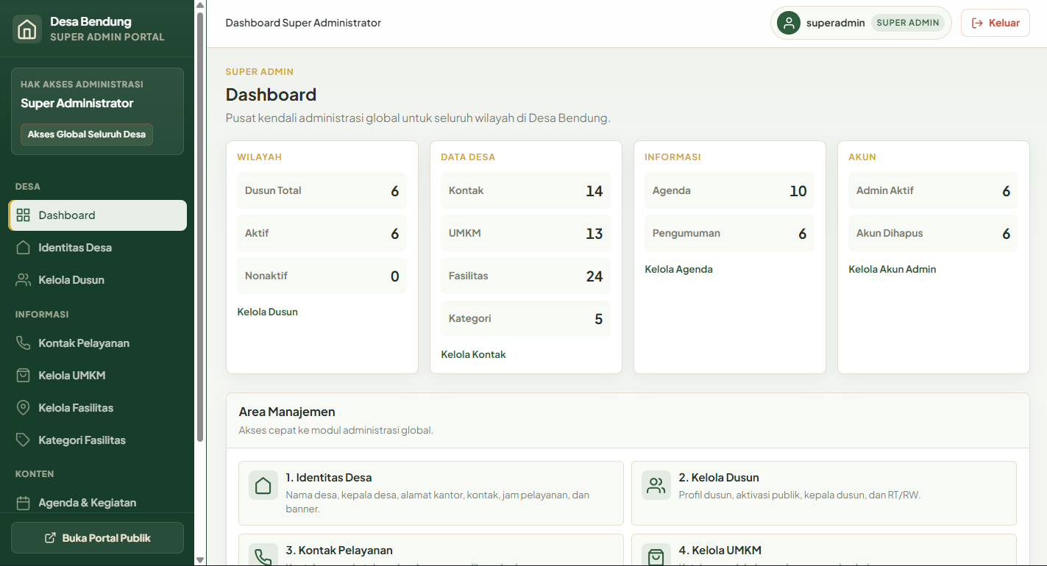
Gambar 4.1 — Dashboard Tata Kelola Global Super Admin
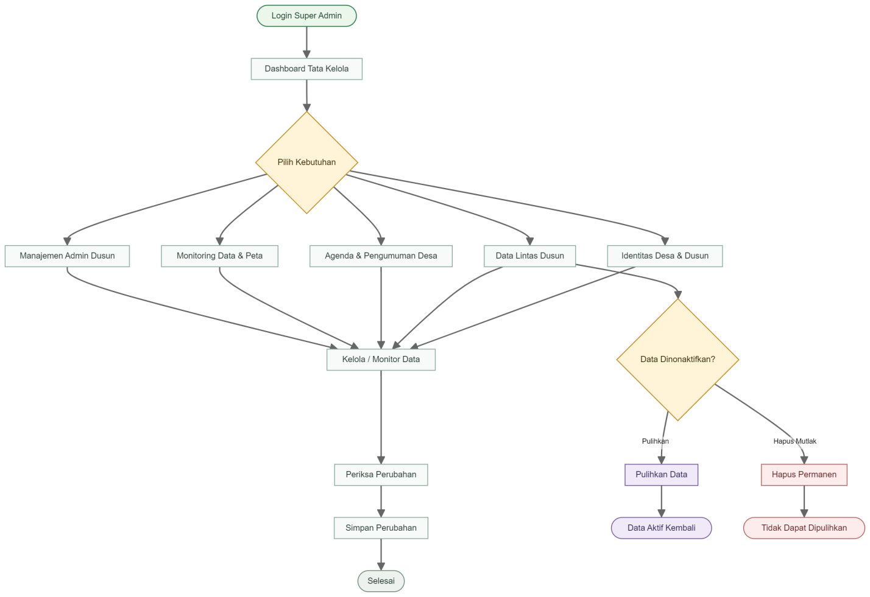
Diagram 4.1 — Alur Operasional Kerja Super Admin

Mengenal Dashboard Tata Kelola Global
Dashboard Super Admin menyajikan ringkasan statistik menyeluruh yang terbagi dalam empat kelompok metrik utama serta sepuluh area manajemen data:
- Kelompok Metrik Wilayah: Memantau jumlah total dusun (6 dusun), jumlah dusun berstatus aktif publik, dan dusun berstatus nonaktif.
- Kelompok Metrik Data Desa: Menampilkan akumulasi kontak pelayanan, unit UMKM terdaftar, sarana fasilitas umum, dan jumlah kategori fasilitas aktif.
- Kelompok Metrik Informasi: Memantau total warta agenda kegiatan dan pengumuman resmi yang sedang beredar.
- Kelompok Metrik Akun: Menampilkan rekapitulasi akun Admin Dusun yang aktif bertugas dan akun yang dinonaktifkan aksesnya.
Berikut adalah daftar 10 modul tata kelola pada panel kerja Super Admin:
Tabel 4.1 — Daftar 10 Modul Tata Kelola pada Panel Kerja Super Admin
No | Modul Manajemen | Fungsi Tata Kelola Utama
1 | Identitas Desa | Mengelola profil resmi desa, nama kepala desa, kontak balai desa, jam pelayanan, dan foto banner.
2 | Kelola Dusun | Mengatur status publikasi (ACTIVE/INACTIVE) dan menyunting profil 6 dusun.
3 | Kontak Pelayanan | Mengelola direktori kontak pamong seluruh dusun beserta pemulihan data.
4 | Kelola UMKM | Mengelola katalog potensi usaha warga se-desa dan verifikasi sebaran data.
5 | Kelola Fasilitas | Mengelola direktori sarana umum, koordinat wajib, pemulihan, dan hapus permanen.
6 | Kategori Fasilitas | Menetapkan master klasifikasi kategori sarana fasilitas publik desa.
7 | Agenda & Kegiatan | Menerbitkan warta agenda tingkat desa (DESA) maupun tingkat dusun (DUSUN).
8 | Pengumuman | Menerbitkan maklumat resmi warga dengan cakupan tingkat desa atau dusun.
9 | Data / Peta | Memantau visualisasi spasial agregat seluruh titik sebaran lokasi se-Desa Bendung.
10 | Admin Dusun | Mengelola akun operator wilayah, penugasan dusun, dan reset kata sandi.

Prosedur Keluar Sistem (Logout)
1. Arahkan kursor ke sudut kanan atas bilah navigasi panel kerja.
2. Klik tombol Keluar.
3. Sistem mengakhiri sesi kerja dan mengembalikan tampilan ke halaman login.

Hasil yang Diharapkan
- Super Admin berhasil masuk ke pusat kendali tata kelola desa.
- Super Admin memahami struktur navigasi 10 modul kerja dan indikator statistik global.
- Sesi kerja ditutup secara tertib setelah pembaruan data selesai.

4.2 Mengelola Identitas dan Profil Resmi Desa
Informasi profil resmi Pemerintah Desa Bendung ditampilkan pada beranda utama portal untuk menyambut warga dan masyarakat luas. Modul ini digunakan untuk memelihara ketepatan data lembaga balai desa.

Tujuan Aktivitas
- Memperbarui identitas nama desa dan nama Kepala Desa (Lurah) yang menjabat.
- Memperbarui nomor kontak resmi balai desa dan alamat kantor pemerintah desa.
- Menetapkan jam operasional pelayanan kantor balai desa bagi warga.
- Mengunggah foto banner utama beranda desa.
Langkah-Langkah Pengelolaan Identitas Desa
1. Pada menu navigasi dashboard, pilih menu Identitas Desa.
2. Formulir profil desa akan menampilkan data yang tersimpan saat ini.
3. Lakukan penyuntingan pada kolom yang memerlukan pembaruan sesuai tabel panduan berikut.
4. Pada kolom Foto Banner Utama Desa, pilih berkas foto lanskap dari perangkat Anda jika ingin memperbarui tampilan beranda.
5. Klik tombol Simpan Identitas Desa.
6. Sistem menampilkan pemberitahuan sukses dan memperbarui informasi beranda utama desa.
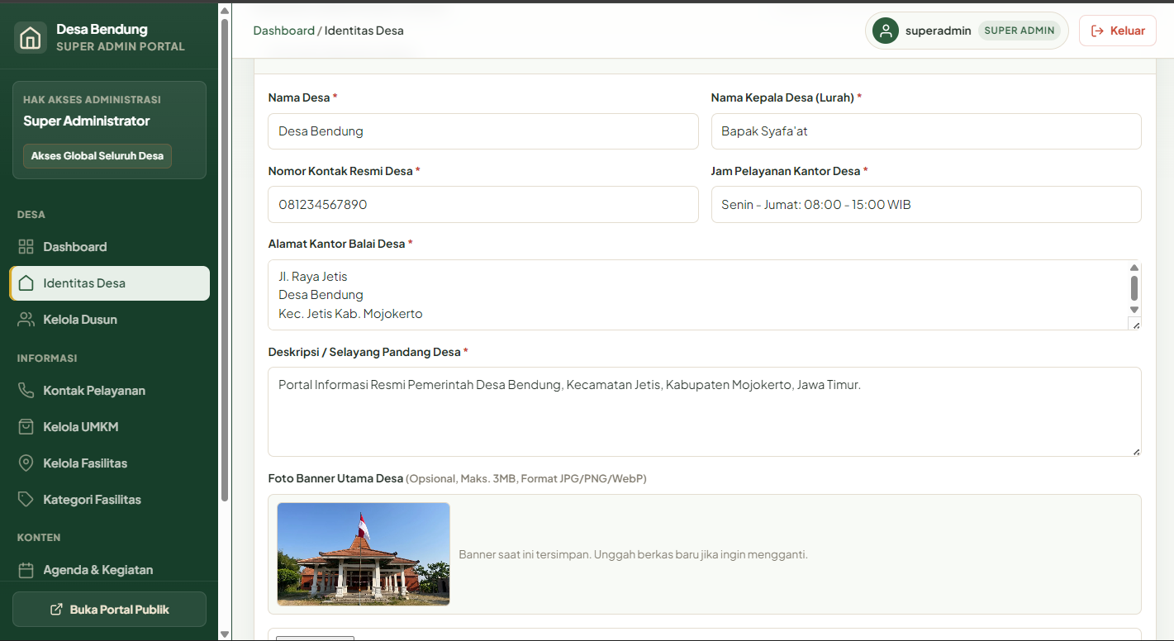
Gambar 4.2 — Formulir Pengelolaan Identitas dan Profil Resmi Desa
Tabel 4.2 — Panduan Isian Formulir Identitas Desa
Isian | Wajib? | Cara Mengisi | Contoh Pengisian
Nama Desa | Ya | Masukkan nama resmi pemerintahan desa | Desa Contoh
Deskripsi / Selayang Pandang | Ya | Tuliskan narasi profil desa yang memuat gambaran umum, potensi masyarakat, dan informasi pelayanan pemerintahan desa | Desa [Nama Desa] memiliki profil wilayah yang memuat gambaran umum, potensi masyarakat, dan informasi pelayanan pemerintahan desa.
Nama Kepala Desa (Lurah) | Ya | Masukkan nama lengkap beserta gelar Kepala Desa yang menjabat | Bpk. Nama Kepala Desa Contoh
Nomor Kontak Resmi Desa | Ya | Masukkan nomor telepon kantor balai desa atau nomor WhatsApp layanan resmi | 081123456789
Jam Pelayanan Kantor | Ya | Tuliskan jadwal operasional pelayanan administrasi balai desa | Senin–Jumat, Pukul 08.00–15.00 WIB
Alamat Kantor Balai Desa | Ya | Tuliskan alamat kantor pemerintah balai desa | [Alamat Kantor Balai Desa]
Banner Utama Desa | Opsional | Pilih berkas gambar berformat JPG, JPEG, PNG, atau WebP (maksimal 3 MB) | [Pilih Berkas: banner-desa.jpg]

PENTING: REKOMENDASI PENGELOLAAN
Informasi nomor kontak resmi dan jam pelayanan kantor balai desa ditampilkan pada bagian bawah (footer) beranda portal. Pastikan nomor kontak yang dicantumkan dapat dihubungi pada jam kerja guna mempermudah warga yang membutuhkan informasi pelayanan administrasi kependudukan.

Hasil yang Diharapkan
- Halaman muka portal menampilkan identitas resmi desa yang valid dan rapi.
- Warga perantau dan masyarakat umum memperoleh panduan jam kerja kantor desa dan saluran komunikasi resmi yang tepat.

4.3 Mengelola Status dan Narasi Profil 6 Dusun
Desa Bendung terdiri dari enam wilayah Dusun tetap: Bendung, Klubuk, Bantengan, Belik, Pohsengir, dan Kaliasin. Super Admin berwenang mengawasi profil narasi setiap dusun dan mengatur status publikasi wilayah.

Tujuan Aktivitas
- Meninjau daftar master enam dusun beserta ringkasan akumulasi data masing-masing.
- Memperbarui narasi profil dusun, nama Kepala Dusun, dan fakta wilayah (RT/RW) jika diperlukan.
- Mengatur status publikasi dusun antara kondisi aktif (ACTIVE) dan nonaktif (INACTIVE).

Memahami Status Publikasi Dusun
Sistem membedakan dua kondisi status publikasi wilayah:
- Status AKTIF PUBLIK (ACTIVE): Halaman profil dusun dapat diakses publik melalui tautan navigasi dan kartu dusun pada beranda utama. Warga dapat menjelajahi konten dusun bersangkutan.
- Status NONAKTIF (INACTIVE): Halaman publik dusun disembunyikan dari beranda utama dan tidak ditampilkan kepada masyarakat umum.
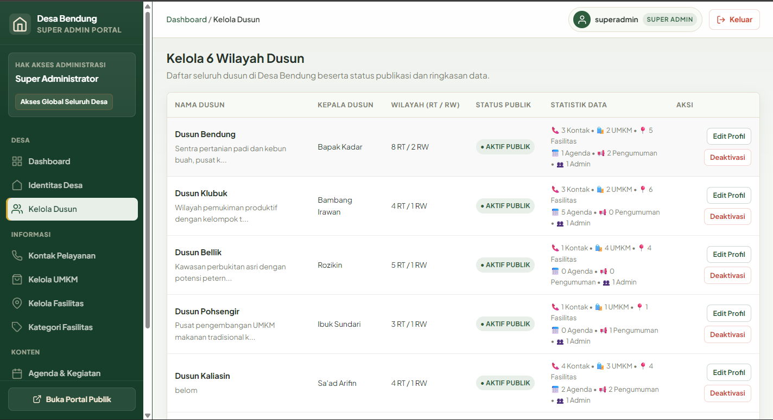
Gambar 4.3 — Tabel Pengelolaan Master 6 Dusun dan Pengaturan Status Publikasi
Prosedur Mengubah Profil dan Status Dusun:
1. Pada bilah menu, klik menu Kelola Dusun.
2. Tabel menampilkan enam dusun lengkap dengan nama pimpinan, statistik RT/RW, dan status publikasi.
3. Untuk mengedit profil dusun: klik tombol Edit Profil pada baris dusun yang dituju, perbarui deskripsi selayang pandang, nama kepala dusun, jumlah RT/RW, atau foto banner dusun, lalu klik tombol Simpan Perubahan.
4. Untuk menonaktifkan status publik dusun (deaktivasi): pada baris dusun yang berstatus aktif, klik tombol Deaktivasi, lalu konfirmasikan pada kotak verifikasi peramban. Status berubah menjadi NONAKTIF.
5. Untuk mengaktifkan kembali status dusun (aktivasi): pada baris dusun yang berstatus nonaktif, klik tombol Aktivasi Publik. Status berubah menjadi AKTIF PUBLIK dan kembali tayang di beranda desa.

PENTING: STATUS WILAYAH NONAKTIF
Ketika status dusun diatur ke INACTIVE, Admin Dusun tetap dapat login dan mengelola data di panel administrasi wilayahnya.
Halaman publik dusun tidak ditampilkan kepada masyarakat selama berstatus nonaktif.
Perubahan status Dusun tidak menghapus data internal Dusun.

Hasil yang Diharapkan
- Informasi profil dan kepemimpinan di enam dusun selalu selaras dengan kondisi pemerintahan aktual.
- Super Admin dapat mengendalikan keterbukaan publikasi wilayah secara tertib.

4.4 Mengelola Data Kontak, UMKM, dan Fasilitas Lintas Dusun
Super Admin memiliki wewenang untuk melihat, menambah, menyunting, memfilter, dan menonaktifkan data operasional (Kontak Pelayanan, UMKM, dan Fasilitas Umum) di seluruh wilayah se-Desa Bendung.

Tujuan Aktivitas
- Memantau direktori kontak, etalase UMKM, dan sarana fasilitas di seluruh dusun.
- Memfilter data berdasarkan wilayah dusun tertentu atau kategori sarana.
- Menambahkan data baru atas nama wilayah dusun yang ditentukan.
- Menyunting atau menonaktifkan data operasional jika diperlukan.

Tata Kelola Data Lintas Dusun
Prosedur pengisian formulir kontak, UMKM, dan fasilitas pada panel Super Admin mengikuti aturan kelengkapan data yang sama seperti yang diuraikan pada Bab III, dengan penambahan fitur Pilihan Wilayah Dusun:
- Pemilihan Dusun pada Formulir: Saat menekan tombol tambah data baru, formulir Super Admin menyediakan menu pilihan tarik-turun (dropdown) Wilayah Dusun. Super Admin memilih dusun target yang menaungi data tersebut.
- Bilah Filter Wilayah pada Tabel Data: Pada bagian atas tabel data (Kontak, UMKM, Fasilitas), tersedia menu Filter Dusun. Memilih salah satu dusun akan menyaring daftar tabel agar hanya menampilkan rekod dari wilayah terpilih.
Tabel 4.3 — Ringkasan Ketentuan Field Data Operasional
Modul Data | Ketentuan Field Utama | Aturan Titik Koordinat
Kontak Pelayanan | Nama Petugas, Jabatan, Nomor WhatsApp resmi (Wajib). Alamat dan Foto (Opsional). | Opsional
Data UMKM | Nama Usaha, Pemilik, Jenis Usaha, Jam Operasional, Nomor WhatsApp, Deskripsi, Alamat (Wajib). Daftar Produk dan Foto Utama (Opsional). | Opsional
Fasilitas Umum | Kategori Fasilitas, Nama Sarana, Deskripsi, Alamat (Wajib). Nomor Kontak dan Foto (Opsional). | WAJIB

CATATAN TENTANG DIREKTORI UMKM
Selaras dengan prinsip yang telah dibakukan, modul UMKM berfungsi sebagai direktori etalase promosi informasi bagi potensi ekonomi desa. Pengunjung dapat menghubungi pemilik usaha melalui WhatsApp untuk memperoleh informasi lebih lanjut. Portal tidak memproses transaksi jual-beli, pemesanan daring, maupun pembayaran.

Prosedur Penyuntingan Data Lintas Wilayah
1. Buka modul yang dituju (Kontak Pelayanan, Kelola UMKM, atau Kelola Fasilitas).
2. Gunakan bilah filter dusun untuk mempercepat pencarian data yang bersangkutan.
3. Klik tombol Edit pada baris data.
4. Lakukan penyesuaian informasi, termasuk memindahkan penugasan wilayah dusun jika terjadi perbaikan data administratif.
5. Klik tombol Simpan Perubahan.

Hasil yang Diharapkan
- Data operasional kemasyarakatan di seluruh dusun terpantau rapi dan terkontrol secara terpusat.
- Super Admin dapat membantu perangkat dusun yang membutuhkan asistensi pembaruan konten secara cepat.

4.5 Mengelola Master Kategori Fasilitas Desa
Modul Kategori Fasilitas digunakan untuk menetapkan master pengelompokan sarana dan prasarana publik (seperti Sarana Ibadah, Sarana Kesehatan, Sarana Pendidikan, Balai Pertemuan, Sarana Olahraga, dan sebagainya). Master kategori ini menjadi pilihan baku bagi Admin Dusun dan Super Admin saat mendaftarkan fasilitas baru.

Tujuan Aktivitas
- Meninjau daftar master kategori sarana publik yang berlaku di Desa Bendung.
- Menambahkan kategori fasilitas baru sesuai kebutuhan pendataan desa.
- Mengubah penamaan kategori agar lebih komunikatif dan terstandarisasi.
- Menghapus kategori yang sudah tidak diperlukan dengan mematuhi aturan proteksi ketergantungan data.

Proteksi Otomatis Penghapusan Kategori
- Kategori yang masih digunakan oleh data fasilitas aktif tidak dapat dihapus. Sistem menolak permintaan penghapusan dan menampilkan pesan peringatan mengenai jumlah fasilitas yang masih terhubung.
- Untuk menghapus kategori tersebut, Super Admin perlu mengubah kategori pada fasilitas terkait ke kategori lain yang sesuai terlebih dahulu.
- Kategori yang tidak memiliki keterkaitan data fasilitas dapat dihapus.
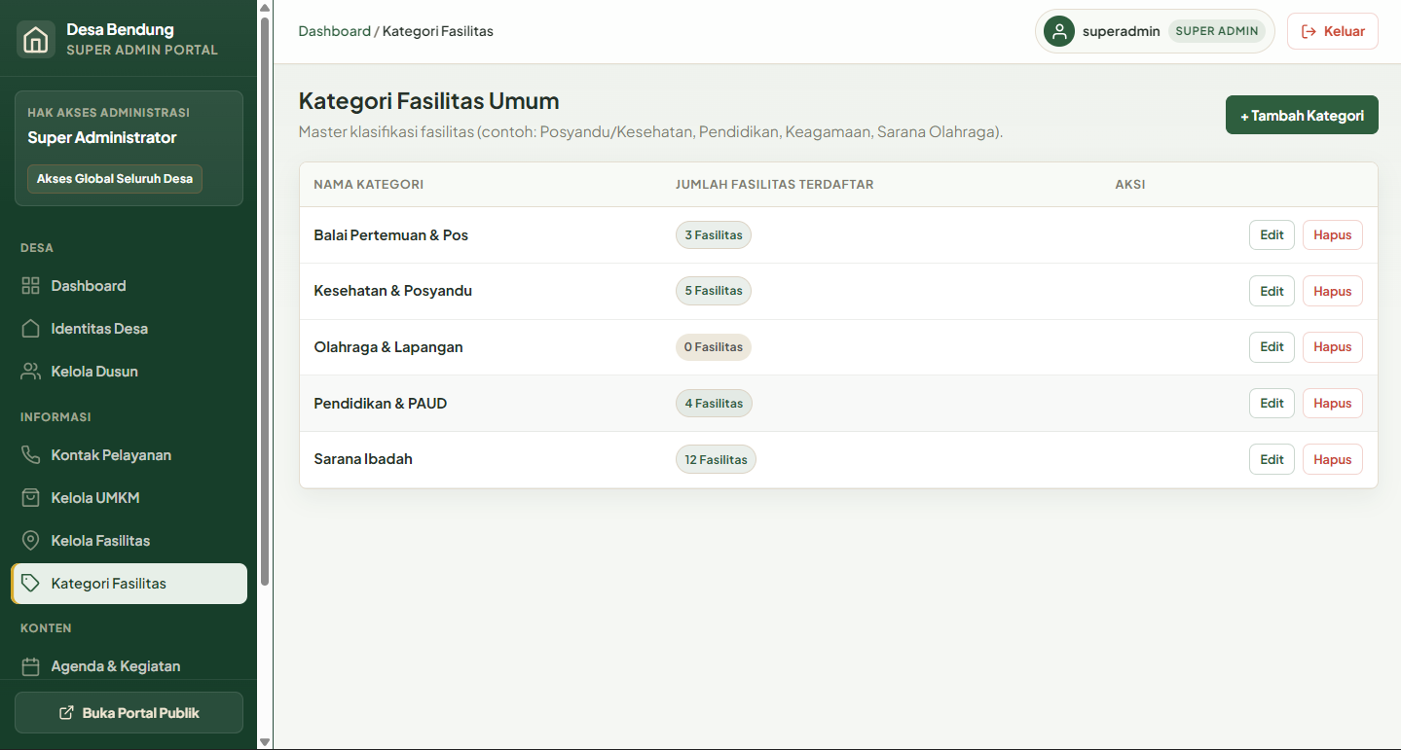
Gambar 4.4 — Master Kategori Fasilitas dan Form Tambah Kategori Baru
Langkah-Langkah Mengelola Kategori Fasilitas
1. Pada menu navigasi samping, klik menu Kategori Fasilitas.
2. Tabel menampilkan daftar nama kategori beserta kolom jumlah fasilitas yang terdaftar di bawah kategori tersebut.
3. Untuk menambah kategori baru: klik tombol + Tambah Kategori Baru, masukkan nama kategori baru (contoh: Sarana Wisata & Budaya), lalu klik tombol Simpan Kategori.
4. Untuk mengubah nama kategori: klik tombol Edit pada baris kategori yang bersangkutan, perbarui penamaan kategori, lalu klik Simpan Perubahan. Seluruh fasilitas yang menggunakan kategori tersebut mengikuti nama baru.
5. Untuk menghapus kategori: pastikan angka pada kolom jumlah fasilitas bernilai 0, lalu klik tombol Hapus dan konfirmasikan penghapusan.

REKOMENDASI PENGELOLAAN
Gunakan nama kategori secara konsisten dan tidak berulang agar filter dan penyajian data fasilitas pada peta interaktif mudah dipahami masyarakat. Hindari membuat kategori yang terlalu spesifik untuk satu bangunan saja.

Hasil yang Diharapkan
- Klasifikasi sarana publik di seluruh desa tersusun secara rapi, baku, dan konsisten.
- Direktori fasilitas publik dan filter peta menyajikan kelompok sarana yang informatif.

4.6 Mempublikasikan Agenda dan Pengumuman Tingkat Desa
Super Admin berwenang menerbitkan warta agenda kegiatan dan maklumat pengumuman resmi dengan pilihan cakupan wilayah, baik berskala desa secara menyeluruh maupun berskala khusus untuk dusun tertentu.

Tujuan Aktivitas
- Memahami penentuan cakupan wilayah warta (Tingkat Desa vs Tingkat Dusun).
- Mempublikasikan agenda kegiatan dan pengumuman tingkat desa yang tampil di beranda utama portal.
- Mengatur jadwal waktu agenda dan masa berlaku aktif pengumuman.

Memahami Pilihan Cakupan Wilayah (Scope Level)
Saat membuat Agenda atau Pengumuman baru, Super Admin memilih cakupan informasi:
- Cakupan Tingkat Desa (DESA): Warta ditujukan bagi seluruh warga se-Desa Bendung. Warta berskala desa tampil di Beranda Utama Desa (pada bagian Warta Terkini) serta dapat dibaca oleh seluruh pengunjung portal.
- Cakupan Tingkat Dusun (DUSUN): Warta ditujukan khusus bagi warga di dusun tertentu. Super Admin memilih nama dusun target pada menu pilihan. Warta ditampilkan pada halaman profil dusun bersangkutan.
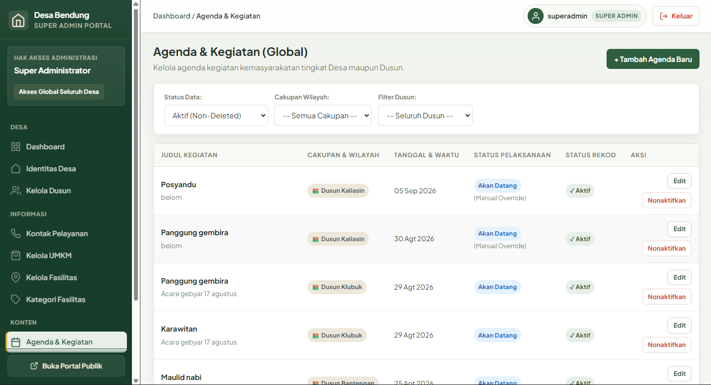
Gambar 4.5 — Penentuan Cakupan Wilayah (Tingkat Desa vs Tingkat Dusun)
Langkah-Langkah Menerbitkan Agenda Tingkat Desa
1. Klik menu Agenda & Kegiatan, lalu klik tombol Tambah Agenda Baru.
2. Pada bagian Cakupan Wilayah, pilih opsi Tingkat Desa (Global).
3. Masukkan judul agenda, tanggal mulai, tanggal selesai (opsional), waktu/jam (opsional), dan lokasi kegiatan.
4. Tuliskan deskripsi lengkap mengenai kegiatan desa.
5. Pada bagian Media Gambar, unggah poster publikasi awal (opsional, maksimal 3 MB).
6. Klik tombol Terbitkan Agenda.

CATATAN SIKLUS WAKTU AGENDA
Agenda kegiatan mengikuti perputaran status waktu: AKAN DATANG → BERLANGSUNG → SELESAI. Setelah kegiatan tingkat desa selesai diselenggarakan, Super Admin dapat menyunting agenda tersebut untuk menyematkan foto dokumentasi pelaksanaan.

Langkah-Langkah Menerbitkan Pengumuman Tingkat Desa
1. Klik menu Pengumuman, lalu klik tombol Tambah Pengumuman.
2. Pada bagian Cakupan Wilayah, pilih opsi Tingkat Desa (Global).
3. Ketikkan judul maklumat resmi pada kolom Judul Pengumuman.
4. Tuliskan teks isi maklumat secara lengkap pada kolom Isi Pengumuman.
5. Tetapkan batas akhir masa aktif pada kolom Tanggal Kedaluwarsa.
6. Klik tombol Terbitkan Pengumuman.

CATATAN PENGUMUMAN DAN ARSIP OTOMATIS
Formulir pengumuman murni memuat teks warta tanpa lampiran berkas/PDF. Pengumuman berstatus aktif selama tanggal kedaluwarsa belum terlewati. Setelah tanggal tersebut lewat, pengumuman berpindah ke halaman Arsip Pengumuman desa sehingga rekam warta tetap dapat ditelusuri masyarakat.

Hasil yang Diharapkan
- Maklumat resmi Pemerintah Desa Bendung tersampaikan secara terbuka di beranda utama portal.
- Penyebaran informasi tingkat desa dan tingkat dusun terkelola secara terstruktur.

4.7 Monitoring Sebaran Titik Spasial Desa (Data / Peta)
Modul Data / Peta menyajikan visualisasi peta digital yang memetakan titik lokasi sarana fasilitas umum, tempat usaha UMKM, dan pos kontak pelayanan yang memiliki koordinat di wilayah Desa Bendung.

Tujuan Aktivitas
- Memantau persebaran spasial sarana publik dan kegiatan ekonomi warga se-desa.
- Memfilter visualisasi titik lokasi berdasarkan wilayah dusun atau kategori sarana.
- Memeriksa popup informasi titik lokasi dan mengakses pintasan penyuntingan data dari peta.
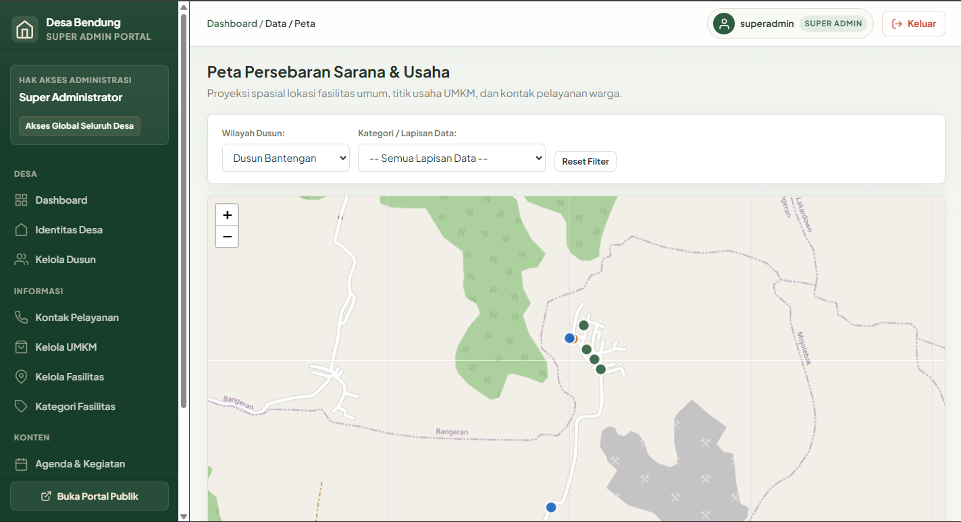
Gambar 4.6 — Panel Monitoring Visualisasi Data dan Peta Spasial Desa

Fitur Pemantauan Peta Spasial
Panel Data / Peta menyajikan peta interaktif dengan fitur pendukung:
- Filter Dusun: Menyaring sebaran pin penanda agar menampilkan titik-titik di wilayah dusun tertentu, atau menampilkan seluruh desa.
- Filter Jenis Titik: Menyaring tampilan berdasarkan kelompok data — Fasilitas Umum (atau kategori fasilitas tertentu), Unit Usaha UMKM, dan Pos Kontak Pelayanan.
- Popup Informasi dan Pintasan Edit: Mengklik pin penanda pada peta akan memunculkan jendela informasi yang memuat nama titik, kategori, dusun, koordinat, dan tautan tombol Edit Data untuk membuka formulir perbaikan data yang bersangkutan.

BATASAN FITUR PETA SPASIAL
Sistem portal dirancang khusus untuk pemetaan sebaran titik (point marker) sarana dan potensi desa. Peta tidak menyediakan kotak pencarian nama tempat otomatis (geocoding search) maupun lapisan garis batas poligon wilayah dusun (boundary polygon).

Hasil yang Diharapkan
- Pemerintah Desa memiliki gambaran spasial mengenai persebaran sarana publik dan pusat ekonomi warga.
- Koordinasi sarana antar-dusun dapat dipantau dengan bantuan peta digital yang membantu memantau sebaran lokasi.

4.8 Mengelola Akun Pengelola Dusun (Admin Dusun)
Super Admin memegang wewenang atas tata kelola akun pengelola wilayah (role ADMIN_DUSUN). Modul ini digunakan untuk mendaftarkan akun operator baru, mengatur penugasan wilayah dusun, dan mencabut hak akses akun.

Tujuan Aktivitas
- Mendaftarkan akun Admin Dusun baru bagi pemangku wilayah yang ditugaskan.
- Menyesuaikan penugasan wilayah dusun akun jika terjadi pergeseran tugas.
- Mencabut hak akses login akun yang purnatugas melalui prosedur penonaktifan akun (Logical Removal).

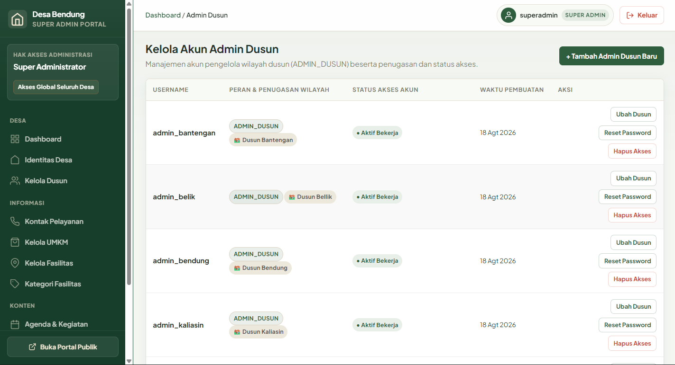
Gambar 4.7 — Manajemen Akun Admin Dusun dan Penugasan Wilayah

Langkah-Langkah Mendaftarkan Akun Admin Dusun Baru
1. Pada menu navigasi, klik menu Admin Dusun.
2. Klik tombol + Tambah Admin Dusun Baru.
3. Pada formulir pembuatan akun: pilih wilayah penugasan pada menu dropdown Penugasan Wilayah Dusun, masukkan nama pengguna unik pada kolom Username (gunakan huruf kecil tanpa spasi, contoh: admindusun_contoh), masukkan kata sandi awal pada kolom Password (minimal 6 karakter), dan masukkan konfirmasi sandi pada kolom Konfirmasi Password.
4. Klik tombol Simpan Akun. Akun aktif dan dapat digunakan login oleh perangkat dusun yang bersangkutan.
Prosedur Mengubah Penugasan Wilayah Dusun
1. Pada tabel akun Admin Dusun, temukan nama akun yang ingin disesuaikan.
2. Klik tombol Ubah Dusun pada kolom aksi.
3. Pilih nama dusun penugasan yang baru pada menu dropdown.
4. Klik tombol Simpan Perubahan. Hak akses pengelolaan akun beralih ke dusun yang baru dipilih.
Apabila seorang perangkat dusun telah purnatugas atau tidak lagi berwenang mengelola data, Super Admin mencabut hak akses akun tersebut dengan prosedur berikut:
Prosedur Penonaktifan Akses Akun (Logical Removal)
1. Pada baris akun yang dituju, klik tombol Hapus Akses.
2. Kotak dialog verifikasi akan meminta konfirmasi penonaktifan akses akun.
3. Klik Ya, Nonaktifkan Akses.
4. Status akun berubah menjadi Akses Dinonaktifkan.

PENTING: PENGELOLAAN AKSES AKUN
Hapus Akses mencabut kemampuan akun untuk masuk ke portal, sementara identitas akun tetap tercatat pada sistem. Akun yang telah dihapus aksesnya tidak dapat diaktifkan kembali melalui fitur yang tersedia.

Hasil yang Diharapkan
- Setiap wilayah dusun memiliki akun pengelola resmi yang aktif dan terdata.
- Hak akses operasional dusun dapat disesuaikan saat terjadi rotasi aparatur desa.

4.9 Prosedur Reset Password Akun Admin Dusun
Portal Informasi Desa Bendung menerapkan kebijakan keamanan terpusat dan tidak menyediakan fitur lupa kata sandi mandiri (self-service password reset) melalui pengiriman tautan email publik. Apabila Admin Dusun lupa kata sandi akunnya, proses pengaturan ulang kata sandi dilakukan secara resmi oleh Super Admin.

Tujuan Aktivitas
- Mengatur ulang (reset) kata sandi akun Admin Dusun yang lupa kata sandi atau mengalami kendala login.
- Menetapkan kata sandi baru yang memenuhi standar keamanan.
- Menyerahkan kata sandi baru kepada perangkat dusun melalui saluran komunikasi yang aman.
Langkah-Langkah Melakukan Reset Password
1. Buka menu Admin Dusun.
2. Temukan akun pengelola dusun yang meminta pemulihan kata sandi.
3. Pada kolom aksi, klik tombol Reset Password.
4. Layar menampilkan formulir Reset Kata Sandi Akun dengan identitas akun target yang terkunci.
5. Masukkan kata sandi baru pada kolom Kata Sandi Baru (minimal 6 karakter, disarankan kombinasi huruf dan angka).
6. Masukkan kembali kata sandi pada kolom Konfirmasi Kata Sandi Baru.
7. Klik tombol Simpan Kata Sandi Baru.
8. Sistem memperbarui kredensial akun dan menampilkan notifikasi sukses.

PERHATIAN: KEAMANAN PENYERAHAN KATA SANDI BARU
Jangan mengirimkan kata sandi baru melalui grup pesan terbuka atau media sosial publik. Serahkan kata sandi baru secara langsung kepada pengelola dusun bersangkutan melalui saluran tertutup (misalnya melalui pesan pribadi atau saat tatap muka di balai desa), dan imbau pengelola untuk menjaga kerahasiaan kredensial akunnya.

Hasil yang Diharapkan
- Admin Dusun yang terkendala dapat kembali masuk dan melanjutkan pengelolaan informasi wilayahnya.
- Keamanan akun administrasi desa tetap terjaga dari risiko penyalahgunaan akun.

4.10 Memulihkan Data Terhapus (Restore)
Data operasional (Kontak, UMKM, Fasilitas, Agenda, atau Pengumuman) yang dinonaktifkan oleh Admin Dusun maupun Super Admin tidak langsung hilang dari sistem, melainkan tersimpan pada status Soft Deleted (Nonaktif). Super Admin memiliki hak untuk memulihkan (restore) data tersebut agar aktif kembali.

Tujuan Aktivitas
- Membuka dan meninjau daftar data yang berstatus dinonaktifkan (Soft Deleted).
- Memulihkan data yang tidak sengaja dinonaktifkan oleh perangkat dusun.
- Memastikan data yang dipulihkan kembali tayang sesuai aturan visibilitas yang berlaku.
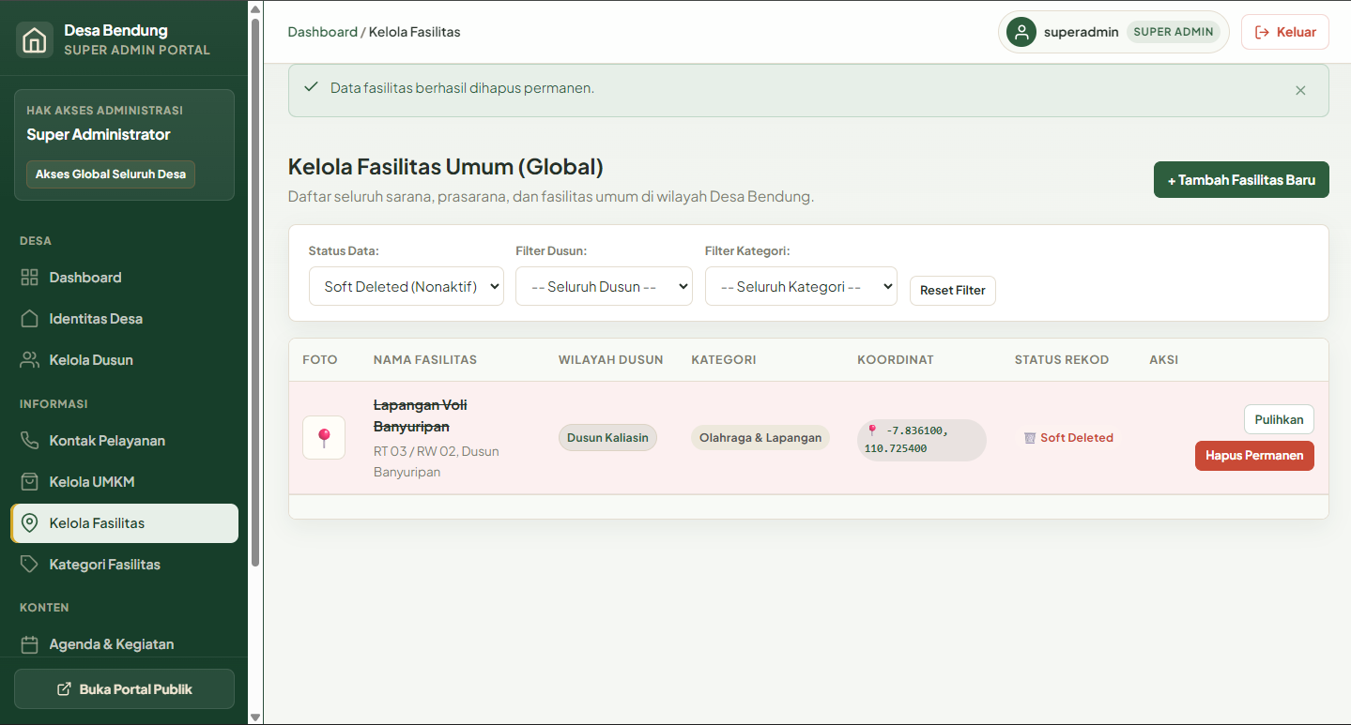
Gambar 4.8 — Bilah Filter Data Terhapus (Soft Deleted) dan Tombol Pemulihan Data (Restore)
Diagram 4.2 — Siklus Hidup Data (Penonaktifan vs Pemulihan)
Langkah-Langkah Memulihkan Data (Restore)
1. Buka modul data yang bersangkutan (misalnya menu Kelola Fasilitas, Kelola UMKM, Kontak Pelayanan, Agenda, atau Pengumuman).
2. Pada bilah filter di atas tabel data, ubah pilihan Status Data menjadi Soft Deleted (Nonaktif).
3. Tabel menampilkan seluruh rekod data yang sedang dalam kondisi nonaktif.
4. Temukan baris data yang hendak dipulihkan.
5. Pada kolom aksi, klik tombol Pulihkan (atau tombol Restore).
6. Konfirmasikan tindakan pemulihan pada dialog verifikasi peramban.
7. Sistem mengembalikan status rekod menjadi data aktif.

CATATAN TENTANG VISIBILITAS DATA PASCA-PEMULIHAN
Data yang telah dipulihkan akan kembali berstatus aktif di dalam sistem. Namun, penayangannya di halaman publik tetap mengikuti aturan visibilitas modul yang bersangkutan (misalnya: warta pengumuman yang tanggal kedaluwarsanya telah lewat akan masuk ke halaman Arsip, dan fasilitas pada dusun yang berstatus INACTIVE hanya akan tampil setelah status publik dusun diaktifkan kembali).

Hasil yang Diharapkan
- Kesalahan penonaktifan data di tingkat dusun dapat diatasi tanpa perlu memasukkan ulang seluruh informasi dari awal.
- Kontinuitas data sejarah dan informasi sarana desa tetap terjaga.

4.11 Menghapus Data Secara Permanen (Hard Delete)
Hapus Permanen adalah tindakan khusus Super Admin untuk menghapus data operasional yang sebelumnya telah dinonaktifkan. Setelah tindakan ini dilakukan, data tidak dapat dipulihkan kembali melalui portal. Wewenang ini hanya dapat dilakukan pada data yang telah berstatus Soft Deleted.

Tujuan Aktivitas
- Membersihkan data uji coba atau rekod yang sudah dipastikan tidak diperlukan lagi.
- Memahami konsekuensi dari tindakan penghapusan data secara permanen.
- Menjalankan verifikasi sebelum mengeksekusi penghapusan permanen.
Tabel 4.4 — Perbedaan Penonaktifan Data (Soft Delete) vs Hapus Permanen (Hard Delete)
Parameter | Menonaktifkan Data (Soft Delete) | Menghapus Permanen (Hard Delete)
Pelaksana | Admin Dusun & Super Admin | Super Admin Saja
Status Data | Disembunyikan dari publik, disimpan di sistem | Data dihapus permanen melalui portal
Pemulihan | Dapat dipulihkan (Restore) | Tidak dapat dipulihkan melalui portal

Langkah-Langkah Menghapus Data Secara Permanen
1. Buka modul data yang dituju (Kontak, UMKM, Fasilitas, Agenda, atau Pengumuman).
2. Ubah pilihan filter Status Data menjadi Soft Deleted (Nonaktif).
3. Periksa baris data yang akan dihapus permanen.
4. Pada kolom aksi, klik tombol Hapus Permanen.
5. Dialog konfirmasi verifikasi keamanan akan muncul memperingatkan bahwa data yang dihapus tidak dapat dikembalikan lagi.
6. Klik Ya, Hapus Permanen.
7. Data dihapus dari sistem portal.

PERHATIAN: TINDAKAN TIDAK DAPAT DIBATALKAN
Data yang telah dihapus melalui prosedur Hapus Permanen tidak dapat dipulihkan kembali melalui antarmuka portal desa. Lakukan verifikasi dengan perangkat dusun terkait sebelum memutuskan untuk menghapus data secara permanen.

Hasil yang Diharapkan
- Data operasional yang memang tidak diperlukan lagi telah dihapus setelah melalui pemeriksaan.
- Daftar data pada portal tetap bersih dan relevan.

4.12 Batasan Struktural Terhadap Master 6 Dusun
Untuk memastikan stabilitas sistem informasi dan konsistensi tata ruang wilayah Desa Bendung, arsitektur Portal Informasi Desa Bendung menerapkan batasan struktural yang baku pada level pemerintah desa.
Subbab ini merangkum batas kewenangan operasional Super Admin sebagai acuan kerja pemerintahan desa.
Tabel 4.5 — Matriks Kewenangan Tata Kelola Super Admin
Bidang Pengelolaan | Hak Akses Super Admin | Keterangan Operasional
Identitas & Profil Resmi Desa | Boleh | Mengelola narasi, pimpinan desa, jam pelayanan, kontak, dan banner utama.
Status Publikasi 6 Dusun | Boleh | Mengatur status publikasi wilayah (ACTIVE atau INACTIVE).
Profil Narasi 6 Dusun | Boleh | Menyunting narasi selayang pandang, data RT/RW, dan nama Kepala Dusun se-desa.
Data Operasional Lintas Dusun | Boleh | Menambah, menyunting, dan menonaktifkan Kontak, UMKM, dan Fasilitas seluruh wilayah.
Master Kategori Fasilitas | Boleh | Menambah, menyunting, dan menghapus kategori (dengan proteksi relasi data).
Warta Tingkat Desa & Dusun | Boleh | Menerbitkan Agenda dan Pengumuman berskala DESA maupun DUSUN.
Monitoring Peta Spasial Desa | Boleh | Mengakses visualisasi sebaran titik lokasi se-Desa Bendung.
Manajemen Akun Admin Dusun | Boleh | Menambah akun operator, mengubah penugasan dusun, dan menonaktifkan akses (logical remove).
Reset Password Akun Dusun | Boleh | Mengatur ulang kata sandi akun Admin Dusun yang terkendala.
Pemulihan Data (Restore) | Boleh | Mengembalikan data operasional yang berstatus Soft Deleted menjadi aktif kembali.
Penghapusan Permanen (Hard Delete) | Boleh | Menghapus permanen data operasional nonaktif yang didukung sistem.
Menambah Dusun Baru | Tidak Tersedia | Implementasi portal saat ini menggunakan enam master Dusun tetap dan tidak menyediakan fungsi tambah dusun melalui antarmuka.
Menghapus Permanen Master Dusun | Tidak Tersedia | Enam wilayah dusun merupakan entitas tetap dan tidak dapat dihapus melalui antarmuka sistem.

Prinsip Ketetapan Enam Dusun
Implementasi portal saat ini dirancang secara khusus untuk melayani tata kelola enam wilayah dusun di Desa Bendung. Oleh karena itu:
- Antarmuka Super Admin tidak menyediakan tombol tambah dusun (no create dusun).
- Antarmuka Super Admin tidak menyediakan tombol hapus permanen dusun (no hard delete dusun).
- Apabila salah satu dusun sedang tidak ingin ditampilkan ke publik, tata kelola dilakukan melalui pengubahan status publikasi menjadi INACTIVE, tanpa mengubah struktur master data desa.

Hasil yang Diharapkan dari Pembacaan Bab IV
Setelah mempelajari seluruh isi Bab IV ini, Super Admin Pemerintah Desa Bendung diharapkan:
- Mampu mengoperasikan pusat kendali administrasi portal desa secara mandiri, tertib, dan berkesinambungan.
- Memahami prosedur koordinasi tata kelola data dengan seluruh Admin Dusun di enam wilayah.
- Menjalankan peran tata kelola keterbukaan informasi publik desa dengan penuh tanggung jawab sesuai batasan sistem yang telah ditetapkan.

BAB V

PEDOMAN STANDAR PENGELOLAAN INFORMASI

Bab ini memuat pedoman standar dan etika pengelolaan informasi bagi seluruh pengelola portal, baik Admin Dusun maupun Super Admin di lingkungan Pemerintah Desa Bendung. Berbeda dengan bab-bab sebelumnya yang menjelaskan tata cara teknis pengoperasian menu, Bab V berfokus pada standardisasi mutu data, ketepatan penentuan lokasi spasial, keseragaman media publikasi, perlindungan privasi warga, serta pemeliharaan data berkala.
Penerapan standar pengelolaan yang konsisten membantu memastikan bahwa informasi yang tersaji pada Portal Informasi Desa Bendung senantiasa rapi, dapat dipertanggungjawabkan, serta memberikan manfaat bagi masyarakat luas.

5.1 Prinsip Akurasi dan Validitas Data Desa
Setiap data yang dipublikasikan pada portal desa mencerminkan kredibilitas Pemerintah Desa Bendung dan pemangku wilayah dusun. Sebagai pedoman pengelolaan, data sebaiknya diperiksa terlebih dahulu sebelum dipublikasikan agar sesuai dengan kondisi yang diketahui oleh pengelola.

Prinsip Utama Mutu Informasi
- Ketepatan Identitas (Accuracy): Penulisan nama pamong, nama pemilik usaha UMKM, nama sarana publik, dan nomor kontak disesuaikan dengan data yang benar.
- Kesesuaian Ruang (Spatial Consistency): Penentuan titik koordinat lokasi diposisikan pada objek fisik yang sesuai di dalam wilayah dusun yang bersangkutan.
- Keterbacaan Narasi (Clarity): Deskripsi profil, agenda, maupun warta maklumat disusun menggunakan bahasa yang santun, jelas, dan mudah dipahami masyarakat.
- Kelayakan Publikasi (Appropriateness): Informasi publik tidak memuat ujaran kebencian, informasi menyesatkan, atau materi yang tidak relevan dengan layanan dan informasi desa.

REKOMENDASI PENGELOLAAN: LEMBAR PERIKSA DATA MANDIRI
Sebelum menekan tombol simpan atau publikasikan, pengelola disarankan melakukan pemeriksaan mandiri secara singkat:
Nama orang, nama sarana, atau nama usaha sudah tepat dan benar ejaannya.
Nomor kontak WhatsApp aktif dan dapat dihubungi.
Alamat fisik ditulis lengkap dengan petunjuk lingkungan sekitar.
Tanggal dan jam kegiatan pada agenda telah dikonfirmasi ke panitia terkait.
Foto yang diunggah memiliki pencahayaan baik dan objek terlihat jelas.
Titik penanda pada peta telah diperiksa posisinya.
Izin publikasi administratif/offline telah diperoleh jika mencantumkan data pribadi.

Prinsip Perbaikan Data vs Penonaktifan Data
Pengelola perlu memahami kapan sebaiknya menyunting data dan kapan menonaktifkan data:
- Gunakan Fungsi Edit (Sunting): Apabila terjadi kesalahan pengetikan huruf, perubahan nomor telepon, atau pembaruan foto, lakukan perbaikan langsung melalui tombol Edit. Jangan menonaktifkan data yang masih relevan hanya untuk memperbaiki isinya.
- Gunakan Fungsi Nonaktifkan (Soft Delete): Gunakan penonaktifan jika tempat usaha sudah tidak beroperasi, petugas sudah tidak bertugas, atau data sarana sudah tidak relevan untuk ditampilkan.

5.2 Panduan Teknis Penentuan Titik Koordinat Peta
Penentuan titik koordinat (latitude dan longitude) berfungsi untuk menempatkan pin penanda pada peta digital portal dan menghubungkannya dengan rute petunjuk arah Google Maps.
Tabel 5.1 — Ketentuan Status Koordinat Berdasarkan Modul
Modul Data | Status Pengisian Koordinat | Keterangan Tata Kelola
Fasilitas Umum | WAJIB | Sarana publik harus memiliki titik koordinat agar masyarakat dapat menemukan lokasinya pada peta interaktif dan membuka petunjuk arah.
Data UMKM | OPSIONAL | Sangat dianjurkan bagi UMKM yang memiliki gerai toko atau rumah produksi tetap. Dapat dikosongkan bagi usaha keliling atau jasa tanpa lokasi fisik tetap.
Kontak Pelayanan | OPSIONAL | Dapat diisi dengan titik koordinat pos pelayanan atau kantor dusun jika lokasi tersebut melayani kunjungan warga.

Gambar 5.1 — Antarmuka Penentuan Titik Koordinat (Klik Peta, Smart Input, dan GPS)
Diagram 5.1 — Alur Penentuan Titik Koordinat
Sistem menyediakan tiga cara penentuan koordinat yang dapat dipilih sesuai kemudahan pengelola:
Tiga Metode Penentuan Koordinat pada Portal
1. Metode 1 — Klik Langsung pada Peta Interaktif: sangat cocok digunakan jika pengelola sudah mengenali bentuk bangunan dan jalan lingkungan pada peta. Arahkan kursor dan klik pada titik objek yang dituju; pin penanda akan berpindah dan angka koordinat terisi secara otomatis.
2. Metode 2 — Menggunakan Kolom Smart Input: cocok digunakan jika pengelola menyalin titik lokasi dari aplikasi Google Maps. Salin koordinat atau tautan Google Maps yang sesuai dengan lokasi objek, lalu tempelkan (paste) pada kolom Smart Input, kemudian tekan tombol Terapkan. Sistem akan membaca koordinat dan mengarahkan pin penanda pada peta.
3. Metode 3 — Menggunakan Tombol GPS (Lokasi Saya): efektif digunakan saat pengelola sedang berada langsung di lokasi fisik objek menggunakan perangkat dengan GPS aktif. Klik tombol Gunakan Lokasi Saya (GPS) dan izinkan peramban mengakses lokasi perangkat. Sistem akan membaca posisi perangkat dan menaruh pin penanda pada lokasi terkini Anda.

PENTING: VERIFIKASI AKHIR POSISI PIN
Akurasi lokasi dapat berbeda menurut perangkat dan kondisi lingkungan. Selalu periksa kembali posisi pin pada kanvas peta sebelum menekan tombol simpan guna memastikan pin tepat pada objek yang dituju.

5.3 Standar Format Foto dan Media Publikasi
Foto dan gambar memberikan representasi visual yang nyata bagi pengunjung portal. Pengelola disarankan mematuhi batasan teknis sistem serta menerapkan standar visual yang baik.

Batasan Teknis Berkas Gambar (Fitur Sistem)
- Format Berkas yang Didukung: JPG, JPEG, PNG, dan WebP.
- Ukuran Maksimum Berkas: Maksimal 3 MB per berkas gambar.
Batasan unggahan per modul:
- Identitas Desa & Profil Dusun: 1 berkas foto banner utama.
- Kontak Pelayanan: 1 berkas pasfoto petugas (opsional).
- UMKM: 1 berkas foto utama produk atau tempat usaha (opsional, tidak ada galeri banyak foto).
- Fasilitas Umum: 1 berkas foto gedung sarana (opsional).
- Agenda Kegiatan: agenda mendukung media dengan peran POSTER_AWAL dan DOKUMENTASI sesuai kebutuhan publikasi yang tersedia pada formulir.
- Pengumuman Resmi: murni informasi berbasis teks tanpa unggahan berkas atau lampiran PDF.

Panduan Komposisi dan Kualitas Foto (Rekomendasi Pengelolaan)
- Pencahayaan yang Cukup: Ambil foto pada siang hari atau di tempat dengan penerangan terang agar objek terlihat jelas dan tidak berbayang gelap.
- Fokus dan Kejernihan Objek: Pastikan foto tidak goyang (blur), tidak terpotong pada bagian penting, serta objek utama (produk/gedung) berada di tengah bingkai foto (center frame).
- Orientasi Foto yang Tepat: Gunakan orientasi Lanskap (Mendatar / 16:9 atau 4:3) untuk foto banner desa, foto dusun, foto gedung fasilitas, dan dokumentasi agenda kegiatan. Gunakan orientasi Potret (Tegak / 3:4 atau 1:1) untuk pasfoto petugas pelayanan dan foto produk UMKM.
- Kebersihan Visual: Hindari mengunggah foto yang memuat barang yang tidak relevan atau mengganggu estetika publikasi.

REKOMENDASI PENGELOLAAN: EFISIENSI FOTO
Jika ukuran gambar melebihi 3 MB, lakukan resize atau kompresi gambar menggunakan alat yang sesuai sebelum mengunggahnya ke portal, sehingga proses penyimpanan berjalan lancar.

5.4 Standar Penulisan Nomor WhatsApp dan Kontak Resmi
Nomor kontak WhatsApp merupakan saluran komunikasi utama yang menghubungkan warga secara langsung dengan pamong pelayanan dan pemilik usaha UMKM. Penulisan nomor yang tepat memastikan sambungan komunikasi dapat dibuka dengan lancar.

Pedoman Format Penulisan Nomor
- Gunakan Format Angka Baku: Masukkan nomor telepon dengan awalan standar nasional 08 atau awalan internasional 628 tanpa menyisipkan tanda spasi, tanda hubung, atau tanda kurung. Contoh: 081234567890 atau 6281234567890.
- Pastikan Nomor Terdaftar Aktif di WhatsApp: Periksa dan pastikan bahwa nomor yang dimasukkan aktif terdaftar pada aplikasi WhatsApp resmi atau WhatsApp Business.
- Uji Coba Sambungan Pasca-Penyimpanan: Setelah menyimpan data kontak atau UMKM baru, buka halaman publik dusun dan lakukan pengetesan dengan mengetuk tombol Hubungi via WhatsApp untuk memastikan tautan obrolan membuka tujuan yang benar.

PERHATIAN: PENGGUNAAN NOMOR LAYANAN RESMI
Untuk Kontak Pelayanan Pamong Desa, disarankan menggunakan nomor dinas atau nomor pelayanan khusus lingkungan agar privasi percakapan pribadi petugas di luar jam dinas tetap terjaga.

5.5 Perlindungan Privasi dan Prosedur Izin Publikasi Data Warga
Sebagai penyelenggara informasi publik desa, Pemerintah Desa Bendung berkomitmen menjaga privasi warga. Data yang dipublikasikan melalui halaman publik portal dapat diakses oleh pengunjung.

Prinsip Izin Publikasi Administratif / Offline
Sistem portal dirancang sederhana dan tidak menyediakan formulir persetujuan digital (digital consent checkbox) di dalam aplikasi. Oleh karena itu, pengelola bertanggung jawab menjalankan prosedur izin secara administratif di lapangan:
PENTING: PROSEDUR IZIN PUBLIKASI OFFLINE
Pemerintah desa dan pengelola dusun perlu memastikan izin publikasi administratif/offline telah diperoleh sebelum mencantumkan data pribadi yang akan ditampilkan kepada publik, seperti nama, nomor WhatsApp pribadi, foto individu, alamat rumah, atau titik koordinat tempat tinggal.
Tabel 5.2 — Pertimbangan Privasi Berdasarkan Jenis Informasi
Jenis Data | Potensi Risiko Privasi | Tindakan Pengamanan dan Standar Publikasi
Nomor WhatsApp Pamong | Gangguan pesan di luar jam dinas | Mintakan persetujuan pamong yang bersangkutan dan informasikan bahwa nomor akan ditampilkan secara terbuka pada kartu pelayanan.
Data Kontak Pemilik UMKM | Pesan penawaran / panggilan promosi | Pastikan pemilik usaha telah menyetujui pencantuman nomor WhatsApp untuk keperluan promosi produk usahanya.
Foto Individu Warga | Risiko publikasi foto tanpa izin | Pastikan izin publikasi yang diperlukan telah diperoleh sebelum menampilkan foto individu, terutama foto anak-anak pada kegiatan kemasyarakatan.
Alamat & Koordinat Rumah | Titik lokasi privat diketahui publik | Pada data Kontak dan UMKM rumahan, pastikan pemilik rumah menyetujui jika titik lokasi rumahnya dipetakan pada peta publik.

5.6 Jadwal dan Siklus Pembaruan Data Berkala
Agar portal desa tetap relevan dan bermanfaat bagi masyarakat, data yang tersaji perlu diperbarui secara berkala. Sistem portal tidak mengirimkan pengingat (reminder) otomatis, sehingga pemeliharaan data bergantung pada ketertiban operasional pengelola.
Contoh jadwal pemeriksaan berikut dapat disesuaikan dengan kebutuhan dan kapasitas Pemerintah Desa Bendung:
Tabel 5.3 — Rekomendasi Siklus Pemeliharaan Data
Kelompok Data | Pemicu Pembaruan Lapangan (Trigger) | Contoh Waktu Pemeriksaan
Identitas Desa & Dusun | Pergantian Kepala Desa, pergantian Kepala Dusun, perubahan jumlah RT/RW. | Diperiksa saat terjadi perubahan struktur organisasi desa atau secara berkala per semester.
Kontak Pelayanan | Mutasi tugas pamong, pergantian ketua RT/RW, perubahan nomor ponsel dinas. | Diperiksa secara berkala setiap beberapa bulan atau saat ada pembaruan nomor kontak.
Data Usaha UMKM | Usaha baru beroperasi, perubahan jam buka, pergantian nomor WhatsApp, atau usaha tutup. | Diperiksa secara berkala melalui koordinasi berkala dengan kelompok usaha warga.
Direktori Fasilitas | Pembangunan fasilitas baru, renovasi gedung, perubahan nama sarana, perbaikan alamat. | Diperiksa setiap ada pembangunan atau perubahan sarana fisik desa.
Agenda Kegiatan | Perencanaan acara baru, perubahan tanggal/lokasi, penyematan dokumentasi pasca-acara. | Diperbarui saat jadwal terbit dan ditinjau kembali setelah kegiatan apabila dokumentasi atau informasi perlu diperbarui.
Pengumuman Resmi | Maklumat baru pemerintah desa, masa aktif warta telah terlewati (kedaluwarsa). | Diperbarui saat ada kebijakan baru dan ditinjau status relevansinya secara berkala.
Akun Admin Dusun | Pergantian operator wilayah dusun atau aparatur purnatugas. | Disesuaikan langsung oleh Super Admin saat terjadi pergantian pengelola.

REKOMENDASI PENGELOLAAN: KOORDINASI BERKALA DESA & DUSUN
Pemerintah Desa disarankan menyelenggarakan pertemuan koordinasi berkala antara Super Admin dan Admin Dusun untuk menyelaraskan pembaruan data antar-wilayah dan meninjau publikasi warta di setiap dusun.

5.7 Memahami Perbedaan Data Aktif, Data Nonaktif, dan Arsip
Pengelola perlu memahami perbedaan status data di dalam sistem agar tidak terjadi kekeliruan antara data yang sedang tayang, data yang dinonaktifkan, dan data yang masuk ke arsip pengumuman.
Tabel 5.4 — Matriks Perbandingan Status Data Portal
Status Data | Ditampilkan ke Publik? | Dapat Dipulihkan (Restore)? | Peran Pengelola Terkait
Data Aktif (Active) | Ya (sesuai aturan visibilitas) | Tidak Berlaku (sudah aktif) | Data dikelola sesuai kewenangan masing-masing pengguna.
Data Nonaktif (Soft Deleted) | Tidak Tampil | Bisa Dipulihkan (oleh Super Admin) | Data operasional yang disembunyikan dari publik. Tetap tersimpan di sistem dan dapat dipulihkan oleh Super Admin selama belum dihapus permanen.
Arsip Pengumuman | Ya (di halaman Arsip) | Tidak Berlaku (bukan data terhapus) | Warta pengumuman resmi yang tanggal kedaluwarsanya telah terlewati. Setelah masa berlaku terlewati, pengumuman ditampilkan pada halaman Arsip Pengumuman dan tetap dapat dibaca publik.

Aturan Visibilitas Data Aktif
Status data Aktif tidak menjamin data langsung tampil di hadapan publik apabila kondisi berikut terjadi:
- Dusun Berstatus Nonaktif (INACTIVE): Fasilitas, UMKM, kontak, agenda, dan pengumuman yang berstatus aktif pada dusun tersebut akan disembunyikan dari publik sampai status publikasi dusun diaktifkan kembali oleh Super Admin.
- Pengumuman Telah Kedaluwarsa: Pengumuman aktif yang tanggal berlakunya telah terlewati ditampilkan pada halaman arsip.
- Agenda yang Telah Selesai: Agenda yang tanggal pelaksanaannya telah lewat berstatus SELESAI.
Arsip Pengumuman merupakan mekanisme terpisah dari penonaktifan data operasional.
Diagram 5.2 — Siklus Pengelolaan Data Operasional

Hasil yang Diharapkan dari Pembacaan Bab V
Setelah mempelajari pedoman standar pada Bab V ini, pengelola portal diharapkan:
- Menjaga konsistensi, keakuratan, dan estetika informasi yang diunggah ke Portal Informasi Desa Bendung.
- Mematuhi standar penentuan titik koordinat, format media foto, dan penulisan kontak resmi secara tertib.
- Menjunjung tinggi perlindungan privasi warga melalui prosedur izin publikasi yang benar.
- Menjalankan pemutakhiran data secara berkala demi memelihara kesinambungan informasi desa.

BAB VI

TROUBLESHOOTING & FAQ

Bab ini menyediakan panduan pemecahan masalah (troubleshooting) dan jawaban atas pertanyaan yang sering diajukan (Frequently Asked Questions / FAQ) dalam pengoperasian Portal Informasi Desa Bendung. Panduan ini dirancang praktis agar masyarakat umum, Admin Dusun, dan Super Admin dapat mengenali penyebab kendala yang terjadi serta mengambil langkah penanganan yang tepat dan mandiri.

6.1 Kendala Masuk Sistem
Subbab ini memandu penyelesaian masalah saat Admin Dusun atau Super Admin mengalami kegagalan saat mencoba masuk (login) ke panel administrasi portal.

Gejala
- Sistem menampilkan pesan peringatan bahwa kredensial tidak sesuai.
- Tombol masuk telah diklik, namun layar kembali ke formulir login kosong.
- Halaman login tidak dapat dimuat pada peramban web.

Kemungkinan Penyebab
- Kesalahan Pengetikan Nama Pengguna (Username): Username salah atau terdapat spasi yang tidak sengaja dimasukkan.
- Kesalahan Kata Sandi (Password): Karakter sandi keliru atau tombol Caps Lock pada papan ketik aktif.
- Akun Telah Dinonaktifkan Aksesnya: Akun Admin Dusun yang bersangkutan telah dinonaktifkan akses pengelolaannya oleh Super Admin.
- Sesi Kerja Berakhir (Session Timeout): Sesi login sebelumnya telah habis masa aktifnya karena peramban lama tidak digunakan.
- Gangguan Sambungan Internet: Perangkat pengguna tidak terhubung ke jaringan internet yang stabil.
Langkah Penanganan
1. Periksa kembali penulisan Username. Pastikan tidak ada spasi di awal maupun di akhir teks.
2. Ketikkan ulang kata sandi. Gunakan Ikon Mata pada kolom password untuk menampilkan karakter sandi sehingga Anda dapat memastikan kebenaran huruf, angka, dan simbol yang dimasukkan.
3. Muat ulang (refresh) halaman peramban web Anda, lalu coba lakukan login kembali.
4. Pastikan koneksi internet perangkat Anda berfungsi dengan mencoba membuka halaman web lain.

Jika Masih Bermasalah
- Bagi Admin Dusun: Segera hubungi Super Admin Pemerintah Desa Bendung untuk memeriksa status keaktifan akun atau meminta prosedur reset kata sandi resmi (lihat Subbab 6.2).
- Bagi Super Admin: Pastikan kredensial akun utama desa yang tersimpan dalam catatan resmi tata kelola desa sudah benar. Jika kendala berasal dari ketersediaan layanan web secara luas, hubungi pengelola teknis sistem desa.

6.2 Lupa Password Admin Dusun
Portal Informasi Desa Bendung menerapkan kebijakan keamanan terpusat dan tidak menyediakan fitur lupa kata sandi mandiri (self-service password reset) melalui pengiriman email publik. Apabila Admin Dusun lupa kata sandi akunnya, pengaturan ulang sandi dilakukan oleh Super Admin.

Gejala
- Admin Dusun tidak dapat mengingat kata sandi akun dan tidak bisa masuk ke panel kerja wilayahnya.

Kemungkinan Penyebab
- Kata sandi terlupa setelah masa rotasi tugas atau catatan sandi hilang.
Langkah Penanganan
1. Admin Dusun menyampaikan permohonan reset kata sandi secara resmi kepada Super Admin (Pemerintah Desa Bendung).
2. Super Admin membuka menu Admin Dusun pada panel kendali desa.
3. Super Admin mencari nama akun Admin Dusun yang dituju, lalu mengklik tombol Reset Password.
4. Super Admin memasukkan kata sandi baru (minimal 6 karakter) dan mengonfirmasikannya.
5. Super Admin menyimpan perubahan dan menyerahkan kata sandi baru kepada Admin Dusun melalui saluran komunikasi pribadi yang aman.
6. Admin Dusun melakukan login ulang menggunakan kata sandi baru tersebut.

PERHATIAN: KEAMANAN PENYERAHAN KATA SANDI
Jangan mengirimkan kata sandi baru melalui grup pesan terbuka atau media sosial publik. Serahkan kata sandi baru secara tertutup melalui pesan pribadi atau saat tatap muka di balai desa.

6.3 Gagal Mengunggah Foto atau Banner
Kendala pengunggahan foto dapat terjadi saat memperbarui Identitas Desa, profil dusun, kartu kontak, etalase UMKM, sarana fasilitas, ataupun warta agenda.

Gejala
- Sistem menampilkan pesan validasi pada formulir.
- Proses penyimpanan terasa berhenti atau halaman gagal memuat foto yang baru dipilih.
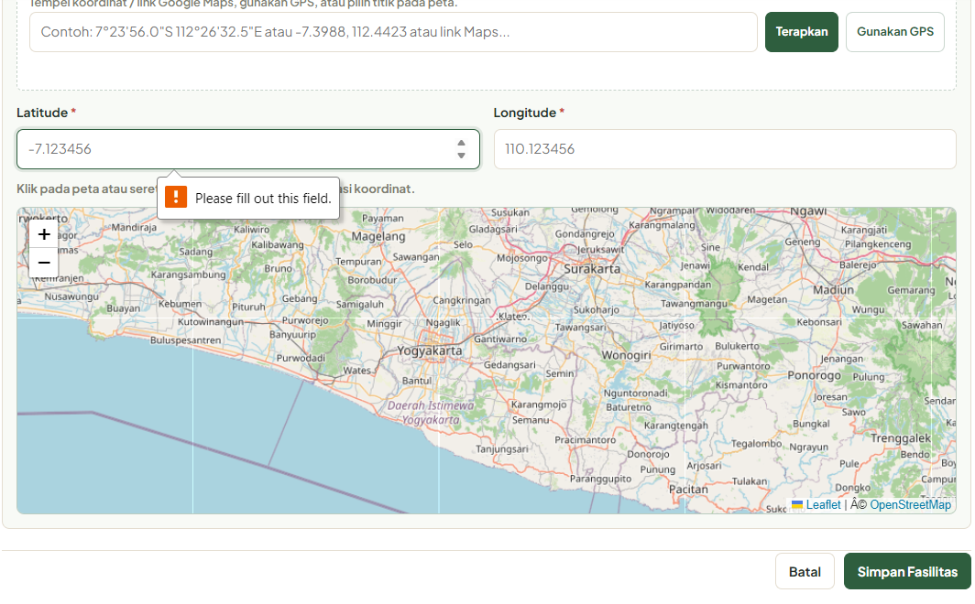
Gambar 6.1 — Contoh Pesan Validasi pada Formulir

Kemungkinan Penyebab
- Ukuran Berkas Melebihi Batas: Ukuran file foto lebih besar dari 3 MB.
- Format Berkas Tidak Didukung: Format gambar bukan JPG, JPEG, PNG, atau WebP (misalnya menggunakan format PDF, GIF, BMP, atau HEIC).
- Berkas Rusak (Corrupt): Berkas gambar di perangkat mengalami kerusakan data sehingga tidak dapat diproses peramban.
- Koneksi Terputus: Sambungan internet terputus saat proses pengiriman berkas gambar berlangsung.
Langkah Penanganan
1. Periksa format ekstensi berkas foto Anda. Pastikan berakhiran .jpg, .jpeg, .png, atau .webp.
2. Periksa ukuran berkas foto. Jika ukurannya melebihi 3 MB, lakukan resize (pengecilan dimensi) atau kompresi berkas menggunakan aplikasi pengolah gambar sebelum mengunggah.
3. Pilih ulang berkas foto yang telah disesuaikan melalui tombol penjelajah berkas.
4. Klik kembali tombol simpan pada formulir.

6.4 Marker / Titik Lokasi Tidak Muncul atau Bergeser
Subbab ini membantu mengatasi kendala yang berkaitan dengan penanda lokasi pada peta digital desa maupun peta dusun.

Gejala
- Objek data (UMKM atau Kontak) tidak memiliki pin penanda pada peta interaktif.
- Pin penanda fasilitas atau usaha berada di luar wilayah yang semestinya.
- Tombol GPS tidak menempatkan pin pada titik lokasi yang diharapkan.

Kemungkinan Penyebab
- Koordinat Belum Diisi: Pada modul UMKM dan Kontak Pelayanan, pengisian koordinat bersifat opsional. Jika kolom koordinat dikosongkan, data tersebut memang tidak akan memiliki pin pada peta.
- Perbedaan Akurasi Perangkat GPS: Akurasi penentuan lokasi otomatis melalui tombol GPS bergantung pada perangkat keras dan kondisi lingkungan sekitar.
- Format Koordinat pada Smart Input Keliru: Teks koordinat atau tautan URL Google Maps yang ditempelkan tidak terbaca dengan benar.
Langkah Penanganan
1. Buka kembali data yang bersangkutan melalui tombol Edit.
2. Jika pin belum ada, tentukan titik lokasi menggunakan salah satu dari tiga metode: klik langsung pada objek bangunan di peta; atau tempelkan koordinat/tautan Google Maps pada kolom Smart Input lalu klik Terapkan; atau klik tombol Gunakan Lokasi Saya (GPS) jika sedang berada di lokasi fisik objek.
3. Jika posisi pin belum sesuai, tentukan kembali titik hingga posisi pin sesuai dengan lokasi yang ingin dipublikasikan.
4. Periksa kembali angka koordinat yang tertera, lalu klik tombol Simpan Perubahan.

CATATAN
Sarana Fasilitas Umum wajib memiliki titik koordinat. Formulir fasilitas tidak dapat disimpan apabila koordinat belum ditentukan.

6.5 WhatsApp atau Google Maps Tidak Bekerja
Tautan tombol WhatsApp dan Google Maps dirancang untuk menghubungkan pengunjung portal ke aplikasi komunikasi dan navigasi di perangkat masing-masing jika tersedia.

Gejala
- Mengklik tombol Hubungi via WhatsApp menghasilkan halaman kosong atau pesan nomor tidak terdaftar.
- Mengklik tombol Petunjuk Arah tidak membuka peta rute Google Maps.

Kemungkinan Penyebab
- Kesalahan Pengetikan Nomor Telepon: Nomor WhatsApp yang dimasukkan pengelola salah digit, kurang angka, atau mengandung karakter non-angka yang tidak valid.
- Aplikasi Belum Terpasang: Perangkat pengunjung belum memiliki aplikasi WhatsApp/Google Maps atau peramban tidak mendukung pembukaan tautan eksternal.
- Koordinat Titik Lokasi Keliru: Angka koordinat fasilitas tidak valid sehingga Google Maps tidak dapat menentukan rute tujuan.
Langkah Penanganan — Untuk Masalah WhatsApp
1. Pengelola memeriksa kembali nomor kontak melalui formulir Edit.
2. Pastikan penulisan nomor menggunakan format angka baku (contoh: 081234567890 atau 6281234567890).
3. Pastikan nomor tersebut memang aktif terdaftar di WhatsApp.
4. Lakukan pengetesan tombol WhatsApp pada halaman publik setelah menyimpan data.
Langkah Penanganan — Untuk Masalah Google Maps
1. Pengelola memeriksa kembali posisi pin koordinat sarana melalui formulir Edit.
2. Simpan perbaikan dan uji coba kembali tombol Petunjuk Arah.

6.6 Data Tidak Tampil di Halaman Publik
Ketika data telah ditambahkan tetapi tidak terlihat pada halaman publik desa atau dusun, pengelola dapat melakukan pemeriksaan bertahap sesuai panduan berikut.
Tabel 6.1 — Checklist Diagnosis Visibilitas Data
No | Kondisi yang Perlu Dicek | Penjelasan dan Solusi
1 | Apakah status Dusun aktif? | Ketika Dusun berstatus INACTIVE, halaman publik Dusun tidak ditampilkan sesuai aturan visibilitas. Admin Dusun tetap dapat login dan mengelola data internal wilayahnya.
2 | Apakah data berstatus dinonaktifkan? | Data yang dinonaktifkan tidak tampil kepada publik. Jika Admin Dusun menduga data tidak sengaja dinonaktifkan, hubungi Super Admin. Super Admin dapat memeriksa data nonaktif melalui filter status dan melakukan pemulihan bila diperlukan.
3 | Apakah masa berlaku pengumuman habis? | Pengumuman yang tanggal kedaluwarsanya telah lewat otomatis ditampilkan pada halaman Arsip Pengumuman (/pengumuman/arsip).
4 | Apakah data UMKM/Kontak memiliki koordinat? | Pada peta interaktif, UMKM dan Kontak hanya muncul jika kolom koordinatnya diisi saat pendaftaran data.
5 | Apakah tombol simpan sudah ditekan? | Pastikan proses penyimpanan selesai dan sistem memberikan pemberitahuan bahwa perubahan berhasil disimpan.

PENTING: INTEGRITAS DUSUN NONAKTIF
Ketika Dusun berstatus INACTIVE, halaman publik Dusun tidak ditampilkan sesuai aturan visibilitas. Admin Dusun tetap dapat login dan mengelola data internal wilayahnya.

6.7 Pengumuman Berpindah ke Arsip
Pengelola atau warga terkadang mendapati bahwa warta pengumuman tertentu tidak lagi muncul pada deretan warta utama beranda desa atau halaman dusun.

Gejala
- Pengumuman yang sebelumnya tayang di halaman depan kini tidak terlihat pada daftar warta terkini.

Penjelasan Sistem
Kondisi ini merupakan perilaku normal sistem dan bukan merupakan kesalahan (bukan error). Sistem portal mengatur masa publikasi warta:
- Pengumuman aktif tayang selama tanggal batas berlaku (tanggal kedaluwarsa) belum terlewati.
- Setelah tanggal kedaluwarsa terlewati, pengumuman ditampilkan pada halaman Arsip Pengumuman (/pengumuman/arsip) dan tetap dapat dibaca secara terbuka oleh publik.

Langkah Penanganan
- Jika masa berlakunya memang telah selesai, pengumuman dapat tetap tersedia pada halaman Arsip Pengumuman.
- Jika pengelola ingin memperpanjang masa tayang pengumuman di halaman depan, buka formulir Edit Pengumuman, perbarui kolom Tanggal Kedaluwarsa ke tanggal di masa depan, lalu klik Simpan Perubahan.

6.8 Data Tidak Sengaja Dinonaktifkan
Apabila seorang pengelola tidak sengaja menekan tombol hapus/nonaktifkan pada data yang masih dibutuhkan, data tersebut dapat dipulihkan kembali.
Panduan bagi Admin Dusun
1. Perlu diketahui bahwa Admin Dusun tidak memiliki hak pemulihan (restore) mandiri pada antarmuka panel dusun.
2. Catat nama data dan modul yang tidak sengaja dinonaktifkan (misalnya: Fasilitas Umum: Balai Pertemuan).
3. Segera laporkan kepada Super Admin Pemerintah Desa Bendung untuk meminta pemulihan data.
Panduan bagi Super Admin
1. Buka modul data yang bersangkutan pada panel Super Admin (misalnya menu Kelola Fasilitas).
2. Pada bilah filter di atas tabel data, ubah pilihan Status Data menjadi Soft Deleted (Nonaktif).
3. Temukan baris data yang dimaksud.
4. Klik tombol Pulihkan (Restore) dan konfirmasikan pada kotak dialog.
5. Status data kembali aktif. Penayangan data di halaman publik akan mengikuti aturan visibilitas yang berlaku.

PERHATIAN: BATASAN HAPUS PERMANEN
Apabila Super Admin telah menjalankan prosedur Hapus Permanen (Hard Delete) terhadap suatu data, data tersebut tidak dapat dipulihkan kembali melalui portal.

6.9 Pertanyaan yang Sering Diajukan (FAQ)
Berikut adalah ringkasan jawaban atas pertanyaan yang paling sering diajukan terkait pengoperasian Portal Informasi Desa Bendung:
- Q1: Apakah masyarakat umum harus membuat akun untuk membaca informasi desa? Tidak. Informasi yang telah dipublikasikan pada portal dapat diakses tanpa membuat akun masyarakat.
- Q2: Apakah Admin Dusun dapat menyunting atau menghapus data milik wilayah dusun lain? Tidak. Wilayah kelola Admin Dusun terisolasi secara khusus pada dusun tempatnya ditugaskan. Hanya Super Admin yang berwenang mengelola data lintas dusun se-Desa Bendung.
- Q3: Apakah Admin Dusun dapat memulihkan data yang telah dinonaktifkan? Tidak. Fitur pemulihan data (restore) secara eksklusif merupakan kewenangan Super Admin. Admin Dusun perlu berkoordinasi dengan Super Admin untuk memulihkan data nonaktif.
- Q4: Mengapa tombol tambah dusun baru tidak tersedia di panel Super Admin? Implementasi portal saat ini menggunakan struktur master enam dusun tetap (Bendung, Klubuk, Bantengan, Belik, Pohsengir, dan Kaliasin). Tata kelola wilayah dilakukan melalui pengubahan status publikasi (ACTIVE/INACTIVE).
- Q5: Ke mana perginya warta pengumuman yang tanggal berlakunya sudah lewat? Pengumuman yang telah kedaluwarsa ditampilkan pada halaman Arsip Pengumuman (/pengumuman/arsip) dan tetap dapat ditelusuri serta dibaca oleh masyarakat.
- Q6: Apakah setiap unit UMKM wajib memiliki titik penanda pada peta desa? Tidak. Pengisian titik koordinat pada modul UMKM bersifat opsional. Usaha yang tidak memiliki toko fisik tetap dapat terdaftar di direktori tanpa pin peta.
- Q7: Apakah sarana fasilitas umum wajib memiliki titik koordinat? Ya. Seluruh sarana fasilitas umum wajib memiliki titik koordinat agar lokasinya dapat dipetakan dan dihubungkan dengan fitur petunjuk arah Google Maps.
- Q8: Apakah masyarakat dapat melakukan pemesanan dan pembayaran langsung di portal? Tidak. Portal berfungsi sebagai etalase/direktori informasi usaha dan tidak menyediakan fungsi belanja atau pembayaran di dalam sistem. Pengunjung dapat menghubungi pemilik usaha melalui WhatsApp untuk memperoleh informasi lebih lanjut.
- Q9: Apakah tersedia fitur lupa kata sandi mandiri melalui pengiriman tautan email? Tidak. Pengaturan ulang kata sandi dilakukan secara terpusat oleh Super Admin melalui formulir Reset Password demi menjaga keamanan akun desa.
- Q10: Apakah pengelola dapat mengunggah berkas dokumen PDF pada modul pengumuman? Tidak. Pengumuman publik disajikan murni sebagai informasi teks tanpa lampiran berkas terpisah.
- Q11: Apakah peta interaktif menampilkan garis batas wilayah fisik antar-dusun? Tidak. Peta menampilkan titik lokasi, bukan garis batas wilayah antar-Dusun.
- Q12: Apakah tersedia kotak pencarian nama tempat otomatis pada peta? Tidak. Fitur pencarian nama lokasi otomatis tidak tersedia. Pengunjung dapat menggunakan filter yang tersedia dan menjelajahi peta secara manual.

6.10 Saluran Bantuan dan Eskalasi ke Super Admin
Koordinasi yang tertib dapat membantu penanganan kendala menjadi lebih terarah. Apabila terjadi kendala teknis sistem di luar kewenangan antarmuka pengguna, pengelola dapat menghubungi pengelola teknis sistem.

Kapan Admin Dusun Perlu Menghubungi Super Admin?
Admin Dusun disarankan berkoordinasi dengan Super Admin apabila mengalami kondisi berikut:
- Mengalami kendala lupa kata sandi akun Admin Dusun.
- Memerlukan pemulihan (restore) atas data operasional yang tidak sengaja dinonaktifkan.
- Memerlukan penambahan nama Kategori Fasilitas baru yang belum tersedia di dalam master kategori.
- Terjadi rotasi penugasan wilayah dusun atau pergantian petugas operator dusun.
- Halaman publik dusun tidak dapat diakses masyarakat akibat status dusun nonaktif (INACTIVE).

Rekomendasi Format Penyampaian Kendala
Agar Super Admin dapat memberikan bantuan dengan tepat sasaran, Admin Dusun disarankan menyampaikan laporan kendala dengan menyertakan rincian berikut:
Tabel 6.2 — Format Laporan Kendala Tata Kelola
No | Rincian | Isian
1 | Nama Dusun | [Nama Dusun]
2 | Nama Akun | [Username Admin Dusun]
3 | Modul Terkait | [Nama Modul]
4 | Nama Data | [Nama Data]
5 | Kendala | [Ringkasan Kendala]
6 | Tangkapan Layar | [Jika diperlukan]

REKOMENDASI PENGELOLAAN: EVALUASI BERKALA
Koordinasi pengelolaan portal sebaiknya dilakukan secara berkala melalui pertemuan tatap muka di kantor balai desa atau komunikasi resmi perangkat desa guna mengevaluasi kelengkapan data di seluruh wilayah.

GLOSARIUM
Berikut adalah daftar istilah penting yang digunakan dalam buku panduan ini beserta penjelasannya:
Admin Dusun
Peran pengguna yang memiliki hak akses untuk mengelola profil wilayah, kontak pelayanan, etalase UMKM, sarana fasilitas, agenda, dan pengumuman khusus pada satu dusun yang menjadi penugasannya.
Agenda Kegiatan
Modul informasi publik yang memuat kegiatan tingkat Desa atau Dusun, seperti judul, tanggal, lokasi, deskripsi, serta informasi waktu dan media jika tersedia. Agenda menggunakan status Akan Datang, Berlangsung, dan Selesai.
Arsip Pengumuman
Halaman publik yang memuat warta pengumuman yang tanggal masa berlakunya telah terlewati. Warta pada halaman arsip tetap dapat dibaca secara terbuka oleh masyarakat dan bukan merupakan data yang dinonaktifkan.
Banner
Foto horizontal berukuran besar yang ditampilkan di bagian atas (header) halaman Beranda Desa atau Halaman Dusun sebagai identitas visual utama wilayah.
Beranda
Halaman utama (homepage) portal yang menyajikan selayang pandang desa, navigasi akses cepat, tautan kartu enam dusun, ringkasan warta agenda dan pengumuman terkini, peta digital se-desa, serta informasi kontak resmi balai desa.
Dashboard
Halaman kerja pertama yang tampil setelah pengguna berhasil login, memuat ringkasan statistik data wilayah, tombol pintas modul, dan informasi akun operator.
Data Aktif
Data profil atau data operasional yang sedang berlaku dan ditampilkan secara terbuka pada halaman publik portal sesuai dengan aturan visibilitas modul masing-masing.
Data Nonaktif (Soft Deleted)
Data operasional yang telah dinonaktifkan dari penayangan publik oleh pengelola namun masih tersimpan di dalam sistem dan dapat dipulihkan kembali oleh Super Admin selama belum dihapus secara permanen.
Direktori
Katalog daftar informasi yang tersusun rapi menurut kategori atau wilayah, seperti direktori kontak pelayanan pamong, direktori sarana fasilitas umum, dan etalase potensi UMKM warga.
Dokumentasi (Media Agenda)
Peran media pada Agenda yang digunakan untuk menampilkan gambar atau foto dokumentasi kegiatan.
Dusun ACTIVE
Status pengaturan wilayah dusun yang menandakan bahwa dusun tersebut aktif dan halaman publiknya dapat dibuka serta dijelajahi oleh masyarakat umum.

Dusun INACTIVE
Status pengaturan wilayah dusun yang menyembunyikan halaman publik dusun dari pengunjung umum, namun Admin Dusun yang bersangkutan tetap dapat masuk ke panel kerja dan mengelola data internal wilayahnya.
Fasilitas Umum
Sarana dan prasarana fisik publik (seperti sarana peribadatan, kesehatan, pendidikan, balai pertemuan, dan olahraga) yang wajib dilengkapi dengan titik koordinat peta untuk memudahkan navigasi warga.
GPS (Gunakan Lokasi Saya)
Fitur penentuan titik lokasi pada peta digital yang membaca posisi geografis perangkat pengguna secara otomatis saat berada di lokasi fisik objek.
Hapus Akses
Tindakan Super Admin untuk menonaktifkan akun Admin Dusun sehingga operator yang bersangkutan tidak dapat lagi masuk ke panel administrasi portal.
Hapus Permanen (Hard Delete)
Tindakan khusus Super Admin untuk menghapus data operasional yang telah dinonaktifkan secara permanen dari sistem sehingga data tersebut tidak dapat dipulihkan kembali melalui portal.
Identitas Desa
Informasi resmi pemerintahan desa yang memuat deskripsi selayang pandang, nama Kepala Desa, alamat kantor desa, nomor kontak, jam operasional balai desa, dan foto banner utama desa.
Ikon Mata (Show/Hide Password)
Tombol pada formulir login yang berfungsi untuk menampilkan atau menyembunyikan karakter kata sandi guna memastikan ketepatan pengetikan.
Ingat Saya (Remember Me)
Pilihan pada formulir login untuk menjaga sesi masuk tetap aktif pada peramban perangkat pribadi pengguna.
Kategori Fasilitas
Pengelompokan jenis sarana umum (seperti Ibadah, Kesehatan, Pendidikan, Balai Pertemuan, Olahraga) yang dikelola secara terpusat oleh Super Admin.
Kontak Pelayanan
Informasi kartu nama, jabatan pamong, wilayah tugas, nomor WhatsApp resmi, dan alamat pamong desa/dusun untuk memudahkan komunikasi pelayanan warga.
Koordinat Spasial
Nilai garis lintang (latitude) dan garis bujur (longitude) yang menentukan posisi titik lokasi suatu objek pada peta digital.
Pengumuman
Warta maklumat tertulis resmi dari pemerintah desa atau kepala dusun yang memiliki batas tanggal kedaluwarsa penayangan di halaman utama.
Peta Desa & Peta Dusun
Peta digital interaktif yang menampilkan sebaran titik lokasi sarana fasilitas, pos pelayanan, dan unit usaha warga se-desa maupun per dusun.

Petunjuk Arah (Google Maps Directions)
Tautan tombol pada detail sarana fasilitas umum yang membuka rute perjalanan menuju lokasi objek menggunakan aplikasi navigasi Google Maps.
Poster Awal (Media Agenda)
Peran media Agenda yang digunakan sebagai gambar atau poster publikasi awal kegiatan.
Pulihkan (Restore)
Tindakan khusus Super Admin untuk mengembalikan data operasional yang berstatus nonaktif (soft deleted) menjadi data aktif kembali.
Reset Password
Prosedur pengaturan ulang kata sandi akun Admin Dusun yang dilakukan secara terpusat oleh Super Admin melalui panel kendali desa.
Smart Input
Fitur pembacaan titik lokasi otomatis yang mengekstrak angka koordinat lintang dan bujur dari teks koordinat mentah atau tautan URL Google Maps.
Super Admin
Peran pengguna dengan akses pengelolaan global pada portal desa yang bertugas mengelola identitas desa, status enam dusun, kategori fasilitas, akun operator dusun, serta pemulihan dan penghapusan data operasional.
UMKM (Usaha Mikro, Kecil, dan Menengah)
Direktori potensi usaha warga yang memuat informasi usaha seperti nama, pemilik, deskripsi, jam operasional, alamat, serta informasi produk, foto, dan titik lokasi sesuai data yang tersedia.
WhatsApp (Tautan Komunikasi)
Tautan pada halaman publik yang membuka WhatsApp atau WhatsApp Web menuju nomor yang dipublikasikan, sesuai dukungan perangkat pengguna.

CHECKLIST PEMELIHARAAN BERKALA
Checklist ini merupakan rekomendasi pengelolaan yang dapat digunakan oleh Pemerintah Desa Bendung dan Admin Dusun sebagai panduan mandiri dalam meninjau kelengkapan, keakuratan, dan pemutakhiran data portal secara berkala.

REKOMENDASI PENGELOLAAN
Lembar periksa ini dirancang praktis dan dapat dicetak atau disalin untuk keperluan evaluasi data berkala di kantor balai desa sesuai kapasitas dan kebutuhan pengelola.

Lembar Periksa Pemeliharaan Data Portal
Area Pemeriksaan | Uraian Pemeriksaan Data | Status | Catatan Pemeriksaan
A. Identitas Desa & Dusun | Nama Kepala Desa dan data kontak balai desa masih sesuai | ☐
 | Nama Kepala Dusun dan rincian jumlah RT/RW telah diperbarui | ☐
 | Narasi selayang pandang desa dan dusun tetap relevan | ☐
 | Foto banner desa dan dusun tampil rapi dan jernih | ☐
B. Kontak Pelayanan | Nama pejabat dan jabatan pamong masih aktif bertugas | ☐
 | Format penulisan nomor WhatsApp baku dan aktif dihubungi | ☐
 | Izin publikasi administratif/offline telah diperiksa untuk data pribadi pamong yang ditampilkan | ☐
 | Kontak pamong yang purnatugas telah diperbarui atau dinonaktifkan | ☐
C. Potensi UMKM Warga | Unit usaha warga yang terdaftar masih aktif beroperasi | ☐
 | Nomor WhatsApp pemilik usaha masih dapat dihubungi | ☐
 | Jam operasional, alamat usaha, dan daftar produk masih sesuai | ☐
 | Titik lokasi peta diperiksa jika koordinat digunakan | ☐
 | Izin publikasi administratif/offline telah diperiksa untuk data usaha dan kontak yang ditampilkan | ☐
D. Direktori Fasilitas | Sarana fasilitas umum memiliki titik koordinat peta yang telah diperiksa | ☐
 | Kategori sarana telah terhubung dengan master kategori yang tepat | ☐
 | Tombol Petunjuk Arah menuju rute fasilitas berfungsi dengan baik | ☐
 | Deskripsi fasilitas dan alamat lokasi mencerminkan kondisi yang diketahui | ☐
E. Warta Agenda & Pengumuman | Agenda yang dipublikasikan memuat informasi utama yang sesuai dan telah diperiksa | ☐
 | Media Agenda ditinjau dan diperbarui jika diperlukan atau tersedia (Poster Awal/Dokumentasi) | ☐
 | Batas tanggal berlaku pengumuman masih sesuai kebutuhan penayangan | ☐
 | Pengumuman yang masa berlakunya telah terlewati dipahami sebagai Arsip Pengumuman, bukan data yang dinonaktifkan | ☐
F. Akun & Hak Akses | Daftar penugasan akun Admin Dusun sesuai dengan operator wilayah aktif | ☐
 | Penugasan dan hak akses akun Admin Dusun telah ditinjau saat terjadi pergantian operator (reset password dilakukan jika diperlukan) | ☐
 | Akses akun operator yang telah purnatugas telah dicabut (Hapus Akses) | ☐
 | Kata sandi akun tidak pernah dibagikan melalui kanal publik | ☐
G. Peta Spasial & Media Foto | Posisi titik lokasi pada peta telah diperiksa agar sesuai dengan lokasi yang dimaksud | ☐
 | Format berkas foto yang diunggah memenuhi ekstensi JPG, JPEG, PNG, atau WebP | ☐
 | Ukuran tiap berkas gambar tidak melebihi batas 3 MB | ☐
 | Data nonaktif (soft deleted) yang tidak lagi diperlukan ditinjau berkala | ☐

Tanggal Pemeriksaan: ___________________________
Petugas Pemeriksa: ___________________________
Wilayah/Cakupan: ___________________________
Catatan Tambahan:
_________________________________________________________________________________
_________________________________________________________________________________

LAMPIRAN: CUPLIKAN KODE SUMBER (SOURCE CODE)

Program Komputer: Portal Informasi Desa Bendung

Nama Program : Portal Informasi Desa Bendung
Jenis Ciptaan : Program Komputer
Bahasa Pemrograman : PHP 8.x (Framework Laravel 12), Blade Template Engine, JavaScript (Leaflet.js), CSS
Basis Data : MySQL / MariaDB
Penyusun : Tim KKN Universitas Muhammadiyah Gresik — Prodi Informatika, Tahun 2026

Lampiran ini menyajikan cuplikan representatif kode sumber (*source code*) dari program komputer "Portal Informasi Desa Bendung". Kode yang ditampilkan merupakan bagian-bagian inti yang merepresentasikan orisinalitas arsitektur, logika bisnis, dan struktur basis data sistem. Kode lengkap tidak disertakan secara penuh mengingat keterbatasan halaman; cuplikan ini mencakup modul-modul utama yang mencerminkan keseluruhan karya cipta program.

L-1. Arsitektur & Struktur Folder Aplikasi
Program ini dibangun menggunakan arsitektur MVC (Model-View-Controller) berbasis framework Laravel. Berikut struktur folder utama proyek:

portal-desa-bendung/
├── app/
│ ├── Http/
│ │ ├── Controllers/
│ │ │ ├── Auth/
│ │ │ │ └── LoginController.php ← Autentikasi multi-role
│ │ │ ├── Public/
│ │ │ │ ├── HomeController.php ← Halaman beranda & peta desa
│ │ │ │ ├── DusunController.php ← Halaman profil per-dusun
│ │ │ │ ├── UmkmController.php ← Detail UMKM publik
│ │ │ │ ├── FasilitasController.php ← Detail fasilitas publik
│ │ │ │ ├── AgendaController.php ← Detail agenda publik
│ │ │ │ ├── PengumumanController.php ← Detail pengumuman publik
│ │ │ │ └── PengumumanArchiveController.php ← Arsip pengumuman
│ │ │ ├── Admin/
│ │ │ │ ├── DashboardController.php ← Dashboard Admin Dusun
│ │ │ │ ├── UmkmController.php ← CRUD UMKM (Admin Dusun)
│ │ │ │ ├── FasilitasController.php ← CRUD Fasilitas (Admin Dusun)
│ │ │ │ ├── AgendaKegiatanController.php ← CRUD Agenda (Admin Dusun)
│ │ │ │ ├── PengumumanController.php ← CRUD Pengumuman (Admin Dusun)
│ │ │ │ ├── KontakPelayananController.php ← CRUD Kontak (Admin Dusun)
│ │ │ │ └── ProfilDusunController.php ← Edit Profil Dusun
│ │ │ └── SuperAdmin/
│ │ │ ├── DashboardController.php ← Dashboard Super Admin
│ │ │ ├── DesaController.php ← Kelola identitas desa
│ │ │ ├── DusunController.php ← Kelola 6 dusun (activate/deactivate)
│ │ │ ├── AdminAccountController.php ← Kelola akun operator dusun
│ │ │ ├── UmkmController.php ← Monitoring UMKM lintas dusun
│ │ │ ├── FasilitasController.php ← Monitoring fasilitas lintas dusun
│ │ │ ├── KategoriFasilitasController.php ← Kelola kategori fasilitas
│ │ │ ├── AgendaKegiatanController.php ← Warta desa (agenda global)
│ │ │ ├── PengumumanController.php ← Pengumuman desa global
│ │ │ ├── KontakPelayananController.php ← Kontak global lintas dusun
│ │ │ └── DataPetaController.php ← Monitoring spasial/peta
│ │ ├── Middleware/
│ │ │ ├── EnsureRole.php ← Guard berbasis peran (role-based)
│ │ │ └── EnsureAdminAccountActive.php ← Guard status akun aktif
│ │ └── Requests/ ← Form Request Validation
│ ├── Models/
│ │ ├── Desa.php ← Entitas Desa (singleton)
│ │ ├── Dusun.php ← Entitas Dusun (6 dusun tetap)
│ │ ├── AdminAccount.php ← Entitas Akun Operator (multi-role)
│ │ ├── Umkm.php ← Entitas UMKM + Soft Delete + Koordinat
│ │ ├── Fasilitas.php ← Entitas Fasilitas + Soft Delete + Koordinat
│ │ ├── KontakPelayanan.php ← Entitas Kontak Pelayanan + Koordinat
│ │ ├── AgendaKegiatan.php ← Entitas Agenda/Kegiatan + Soft Delete
│ │ ├── Pengumuman.php ← Entitas Pengumuman + Scope + Soft Delete
│ │ ├── KategoriFasilitas.php ← Entitas Kategori Fasilitas
│ │ ├── ProdukUmkm.php ← Entitas Produk UMKM (child dari Umkm)
│ │ └── AgendaMedia.php ← Entitas Media/Foto Agenda
│ └── Services/
│ └── MediaService.php ← Layanan pengelolaan file media (upload/delete)
├── database/
│ ├── migrations/ ← 12 file migrasi skema basis data
│ └── seeders/ ← Data awal (desa, dusun, akun super admin)
├── resources/
│ └── views/ ← Template antarmuka (Blade)
│ ├── public/ ← Tampilan portal publik (masyarakat)
│ ├── admin/ ← Tampilan panel Admin Dusun
│ ├── super-admin/ ← Tampilan panel Super Admin
│ └── auth/ ← Tampilan halaman login
└── routes/
└── web.php ← Definisi seluruh rute HTTP aplikasi

L-2. Definisi Rute Sistem (`routes/web.php`)
File ini mendefinisikan seluruh jalur URL aplikasi beserta middleware pengaman akses. Terdapat tiga kelompok rute utama: rute publik, rute Admin Dusun (terproteksi role ADMIN_DUSUN), dan rute Super Admin (terproteksi role SUPER_ADMIN).

<?php

use App\Http\Controllers\Admin\AgendaKegiatanController as AdminAgendaController;
use App\Http\Controllers\Admin\DashboardController as AdminDashboardController;
use App\Http\Controllers\Admin\FasilitasController as AdminFasilitasController;
use App\Http\Controllers\Admin\KontakPelayananController as AdminKontakController;
use App\Http\Controllers\Admin\PengumumanController as AdminPengumumanController;
use App\Http\Controllers\Admin\ProfilDusunController as AdminProfilDusunController;
use App\Http\Controllers\Admin\UmkmController as AdminUmkmController;
use App\Http\Controllers\Auth\LoginController;
use App\Http\Controllers\Public\AgendaController;
use App\Http\Controllers\Public\DusunController;
use App\Http\Controllers\Public\FasilitasController;
use App\Http\Controllers\Public\HomeController;
use App\Http\Controllers\Public\PengumumanArchiveController;
use App\Http\Controllers\Public\PengumumanController;
use App\Http\Controllers\Public\UmkmController;
use App\Http\Controllers\SuperAdmin\AdminAccountController;
use App\Http\Controllers\SuperAdmin\DashboardController;
use App\Http\Controllers\SuperAdmin\DataPetaController;
use App\Http\Controllers\SuperAdmin\DesaController;
use Illuminate\Support\Facades\Route;

// ════════════════════════════════════════════════════════════════════════════
// RUTE PUBLIK — tidak memerlukan autentikasi
// ════════════════════════════════════════════════════════════════════════════

Route::get('/', HomeController::class)->name('home');
Route::get('/dusun/{id}', [DusunController::class, 'show'])->whereNumber('id')->name('dusun.show');
Route::get('/pengumuman/arsip', [PengumumanArchiveController::class, 'index'])->name('pengumuman.arsip');
Route::get('/umkm/{id}', [UmkmController::class, 'show'])->whereNumber('id')->name('umkm.show');
Route::get('/fasilitas/{id}', [FasilitasController::class, 'show'])->whereNumber('id')->name('fasilitas.show');
Route::get('/agenda/{id}', [AgendaController::class, 'show'])->whereNumber('id')->name('agenda.show');
Route::get('/pengumuman/{id}', [PengumumanController::class, 'show'])->whereNumber('id')->name('pengumuman.show');

// ════════════════════════════════════════════════════════════════════════════
// RUTE AUTENTIKASI
// ════════════════════════════════════════════════════════════════════════════

Route::middleware('guest')->group(function (): void {
Route::get('/admin/login', [LoginController::class, 'showLoginForm'])->name('admin.login');
Route::post('/admin/login', [LoginController::class, 'login'])->name('admin.login.submit');
});

Route::middleware(['auth', 'admin.active'])->group(function (): void {
Route::post('/admin/logout', [LoginController::class, 'logout'])->name('admin.logout');

// ════════════════════════════════════════════════════════════════════════
// RUTE PANEL ADMIN DUSUN — terproteksi role ADMIN_DUSUN
// ════════════════════════════════════════════════════════════════════════
Route::middleware('role:ADMIN_DUSUN')
->prefix('admin-dusun')
->name('admin-dusun.')
->group(function (): void {
Route::get('/dashboard', AdminDashboardController::class)->name('dashboard');
Route::get('/profil', [AdminProfilDusunController::class, 'edit'])->name('profil.edit');
Route::put('/profil', [AdminProfilDusunController::class, 'update'])->name('profil.update');
Route::resource('kontak', AdminKontakController::class)->except(['show'])->names('kontak');
Route::resource('umkm', AdminUmkmController::class)->except(['show'])->names('umkm');
Route::resource('fasilitas', AdminFasilitasController::class)->except(['show'])->names('fasilitas');
Route::resource('agenda', AdminAgendaController::class)->except(['show'])->names('agenda');
Route::resource('pengumuman', AdminPengumumanController::class)->except(['show'])->names('pengumuman');
});

// ════════════════════════════════════════════════════════════════════════
// RUTE PANEL SUPER ADMIN — terproteksi role SUPER_ADMIN
// ════════════════════════════════════════════════════════════════════════
Route::middleware('role:SUPER_ADMIN')
->prefix('super-admin')
->name('super-admin.')
->group(function (): void {
Route::get('/dashboard', DashboardController::class)->name('dashboard');
Route::get('/desa', [DesaController::class, 'edit'])->name('desa.edit');
Route::put('/desa', [DesaController::class, 'update'])->name('desa.update');
Route::get('/data-peta', DataPetaController::class)->name('data-peta');
Route::get('/admin-dusun', [AdminAccountController::class, 'index'])->name('admin-dusun.index');
Route::post('/admin-dusun/{id}/remove', [AdminAccountController::class, 'remove'])
->whereNumber('id')->name('admin-dusun.remove');
// ... (rute CRUD global untuk UMKM, Fasilitas, Agenda, Pengumuman, Kontak)
});
});

L-3. Middleware Kontrol Akses Berbasis Peran (`EnsureRole.php`)

Middleware ini memastikan setiap pengguna yang mengakses panel admin hanya dapat masuk ke halaman yang sesuai dengan peran (role) yang dimiliki. Jika peran tidak sesuai, sistem menolak akses dengan kode HTTP 403.

<?php

namespace App\Http\Middleware;

use Closure;
use Illuminate\Http\Request;
use Symfony\Component\HttpFoundation\Response;

class EnsureRole
{
public function handle(Request $request, Closure $next, string $role): Response
{
$user = $request->user();

if ($user === null || $user->role !== $role) {
abort(403, 'Akses ditolak.');
}

return $next($request);
}
}

L-4. Logika Autentikasi Multi-Peran (`LoginController.php`)
Controller ini menangani proses login dengan mekanisme rate limiting (pembatasan percobaan login) untuk keamanan, serta pengarahan otomatis berdasarkan peran pengguna setelah berhasil masuk.

<?php

namespace App\Http\Controllers\Auth;

use App\Http\Controllers\Controller;
use App\Http\Requests\Auth\LoginRequest;
use App\Models\AdminAccount;
use Illuminate\Http\RedirectResponse;
use Illuminate\Http\Request;
use Illuminate\Support\Facades\Auth;
use Illuminate\Support\Facades\RateLimiter;
use Illuminate\Support\Str;
use Illuminate\View\View;

class LoginController extends Controller
{
public function showLoginForm(Request $request): View|RedirectResponse
{
if (Auth::check()) {
$user = Auth::user();

if ($user instanceof AdminAccount && $user->isAdminDusun()) {
return redirect()->route('admin-dusun.dashboard');
}

if ($user instanceof AdminAccount && $user->isSuperAdmin()) {
return redirect()->route('super-admin.dashboard');
}
}

return view('auth.login');
}

public function login(LoginRequest $request): RedirectResponse
{
$username = trim($request->input('username'));
$throttleKey = Str::transliterate(Str::lower($username).'|'.$request->ip());

// Batasi maksimal 5 percobaan login gagal dalam 60 detik
if (RateLimiter::tooManyAttempts($throttleKey, 5)) {
$seconds = RateLimiter::availableIn($throttleKey);

return back()->withErrors([
'username' => 'Terlalu banyak percobaan login. Silakan coba lagi dalam '.$seconds.' detik.',
]);
}

$credentials = [
'username' => $username,
'password' => $request->input('password'),
'removed_at' => null, // Akun yang telah dinonaktifkan tidak dapat login
];

if (Auth::attempt($credentials, $request->boolean('remember'))) {
RateLimiter::clear($throttleKey);
$request->session()->regenerate();

$user = Auth::user();

if ($user instanceof AdminAccount && $user->isAdminDusun()) {
return redirect()->intended(route('admin-dusun.dashboard'));
}

if ($user instanceof AdminAccount && $user->isSuperAdmin()) {
return redirect()->intended(route('super-admin.dashboard'));
}
}

RateLimiter::hit($throttleKey, 60);

return back()->withErrors([
'username' => 'Kredensial yang diberikan tidak cocok dengan data kami.',
]);
}

public function logout(Request $request): RedirectResponse
{
Auth::guard('web')->logout();
$request->session()->invalidate();
$request->session()->regenerateToken();

return redirect()->route('admin.login');
}
}

L-5. Model Data & Relasi Antar Entitas

L-5.1. Model Dusun (`Dusun.php`)

Model ini merepresentasikan entitas dusun dan mendefinisikan seluruh relasi one-to-many ke entitas turunannya (UMKM, Fasilitas, Kontak, Agenda, Pengumuman). Terdapat query scope untuk memfilter dusun yang aktif secara publik.

<?php

namespace App\Models;

use Illuminate\Database\Eloquent\Model;
use Illuminate\Database\Eloquent\Relations\BelongsTo;
use Illuminate\Database\Eloquent\Relations\HasMany;

class Dusun extends Model
{
protected $table = 'dusuns';

// ─── Relasi ke Entitas Induk ───────────────────────────────────────────
public function desa(): BelongsTo
{
return $this->belongsTo(Desa::class, 'desa_id');
}

// ─── Relasi ke Entitas Turunan ─────────────────────────────────────────
public function adminAccounts(): HasMany { return $this->hasMany(AdminAccount::class, 'dusun_id'); }
public function kontakPelayanans(): HasMany { return $this->hasMany(KontakPelayanan::class, 'dusun_id'); }
public function umkms(): HasMany { return $this->hasMany(Umkm::class, 'dusun_id'); }
public function fasilitas(): HasMany { return $this->hasMany(Fasilitas::class, 'dusun_id'); }
public function agendaKegiatans(): HasMany { return $this->hasMany(AgendaKegiatan::class, 'dusun_id'); }
public function pengumumans(): HasMany { return $this->hasMany(Pengumuman::class, 'dusun_id'); }

// ─── Query Scope: Visibilitas Publik ──────────────────────────────────
/**
* Hanya Dusun berstatus ACTIVE yang tampil di portal publik.
*/
public function scopePublicActive($query)
{
return $query->where('status_dusun', 'ACTIVE');
}
}

L-5.2. Model UMKM (`Umkm.php`)
Model UMKM mengimplementasikan Soft Deletes (penghapusan lunak) sehingga data tidak hilang secara permanen, dan dilengkapi scope untuk memfilter UMKM berdasarkan status dusun induk dan kelengkapan koordinat peta.

<?php

namespace App\Models;

use Illuminate\Database\Eloquent\Model;
use Illuminate\Database\Eloquent\Relations\BelongsTo;
use Illuminate\Database\Eloquent\Relations\HasMany;
use Illuminate\Database\Eloquent\SoftDeletes;

class Umkm extends Model
{
use SoftDeletes;

protected $table = 'umkms';

protected function casts(): array
{
return [
'latitude' => 'decimal:6',
'longitude' => 'decimal:6',
];
}

public function dusun(): BelongsTo
{
return $this->belongsTo(Dusun::class, 'dusun_id');
}

public function produkUmkms(): HasMany
{
return $this->hasMany(ProdukUmkm::class, 'umkm_id');
}

// ─── Query Scope: Visibilitas Publik ──────────────────────────────────

/**
* Hanya UMKM yang berada di bawah Dusun ACTIVE yang tampil secara publik.
*/
public function scopeWithinActiveDusun($query)
{
return $query->whereHas('dusun', fn ($q) => $q->where('status_dusun', 'ACTIVE'));
}

/**
* Hanya UMKM yang memiliki koordinat GPS yang tampil sebagai marker di peta.
*/
public function scopeWithCoordinates($query)
{
return $query->whereNotNull('latitude')->whereNotNull('longitude');
}
}

L-5.3. Model Pengumuman (`Pengumuman.php`)
Model ini mengimplementasikan logika scope pengumuman aktif/kedaluwarsa berdasarkan tanggal, serta pembedaan cakupan antara pengumuman tingkat Desa (global) dan tingkat Dusun.

<?php

namespace App\Models;

use Carbon\CarbonImmutable;
use Carbon\CarbonInterface;
use Illuminate\Database\Eloquent\Model;
use Illuminate\Database\Eloquent\Relations\BelongsTo;
use Illuminate\Database\Eloquent\SoftDeletes;

class Pengumuman extends Model
{
use SoftDeletes;

protected $table = 'pengumumans';

protected function casts(): array
{
return ['tanggal_kedaluwarsa' => 'date'];
}

public function desa(): BelongsTo { return $this->belongsTo(Desa::class, 'desa_id'); }
public function dusun(): BelongsTo { return $this->belongsTo(Dusun::class, 'dusun_id'); }

/**
* Memeriksa apakah pengumuman sudah kedaluwarsa pada tanggal bisnis tertentu.
*/
public function isArchivedFor(CarbonInterface $businessDate): bool
{
$timezone = config('app.business_timezone', 'Asia/Jakarta');
$day = CarbonImmutable::parse(
CarbonImmutable::instance($businessDate)->setTimezone($timezone)->toDateString(),
$timezone,
)->startOfDay();
$expiresOn = CarbonImmutable::parse(
$this->tanggal_kedaluwarsa->toDateString(),
$timezone,
)->startOfDay();

return $day->isAfter($expiresOn);
}

// ─── Query Scope: Filter Status ───────────────────────────────────────

/** Pengumuman aktif: tanggal kedaluwarsa >= hari ini (WIB). */
public function scopeActiveAnnouncements($query, ?string $timezone = 'Asia/Jakarta')
{
return $query->whereDate('tanggal_kedaluwarsa', '>=', now($timezone)->toDateString());
}

/** Pengumuman arsip: tanggal kedaluwarsa < hari ini (WIB). */
public function scopeArchivedAnnouncements($query, ?string $timezone = 'Asia/Jakarta')
{
return $query->whereDate('tanggal_kedaluwarsa', '<', now($timezone)->toDateString());
}

/** Filter cakupan: hanya pengumuman tingkat DESA (global). */
public function scopeDesaScope($query) { return $query->where('scope_level', 'DESA'); }

/** Filter cakupan: hanya pengumuman tingkat DUSUN (per-dusun). */
public function scopeDusunScope($query) { return $query->where('scope_level', 'DUSUN'); }

/** Hanya tampil pengumuman dusun yang dusun induknya berstatus ACTIVE. */
public function scopeWithinActiveDusun($query)
{
return $query->whereHas('dusun', fn ($q) => $q->where('status_dusun', 'ACTIVE'));
}
}

L-5.4. Model Akun Admin (`AdminAccount.php`)
Model ini mengimplementasikan sistem autentikasi dengan dua peran berbeda: ADMIN_DUSUN (operator dusun) dan SUPER_ADMIN (administrator utama), beserta mekanisme penonaktifan akun menggunakan kolom removed_at.

<?php

namespace App\Models;

use Illuminate\Database\Eloquent\Relations\BelongsTo;
use Illuminate\Foundation\Auth\User as Authenticatable;

class AdminAccount extends Authenticatable
{
public const ROLE_ADMIN_DUSUN = 'ADMIN_DUSUN';
public const ROLE_SUPER_ADMIN = 'SUPER_ADMIN';

protected $table = 'admin_accounts';
protected $guarded = ['*'];
protected $hidden = ['password_hash', 'remember_token'];

protected function casts(): array
{
return ['removed_at' => 'datetime'];
}

// ─── Override kolom password untuk kompatibilitas Laravel Auth ────────
public function getAuthPasswordName(): string { return 'password_hash'; }
public function getAuthPassword(): string { return $this->password_hash; }

// ─── Pemeriksaan Peran ────────────────────────────────────────────────
public function isAdminDusun(): bool { return $this->role === self::ROLE_ADMIN_DUSUN; }
public function isSuperAdmin(): bool { return $this->role === self::ROLE_SUPER_ADMIN; }

/** Akun yang telah dinonaktifkan (removed_at terisi) tidak dapat login. */
public function isRemoved(): bool { return $this->removed_at !== null; }

public function dusun(): BelongsTo
{
return $this->belongsTo(Dusun::class, 'dusun_id');
}
}

L-6. Controller Beranda & Sistem Peta Spasial (`HomeController.php`)
Controller ini menggabungkan data dari tiga entitas berbeda (Fasilitas, UMKM, Kontak Pelayanan) menjadi satu kumpulan marker peta GIS yang dikirim ke antarmuka pengguna dalam format JSON untuk dirender oleh pustaka peta Leaflet.js.

<?php

namespace App\Http\Controllers\Public;

use App\Models\AgendaKegiatan;
use App\Models\Desa;
use App\Models\Dusun;
use App\Models\Fasilitas;
use App\Models\KontakPelayanan;
use App\Models\Pengumuman;
use App\Models\Umkm;
use Illuminate\Support\Js;

class HomeController extends Controller
{
/**
* Menampilkan halaman beranda portal desa beserta data peta spasial.
*/
public function __invoke()
{
$desa = Desa::query()->first();
$dusuns = Dusun::publicActive()->orderBy('nama_dusun')->get();

// Pengumuman & Agenda terbaru (lingkup Desa, 3 item)
$pengumumans = Pengumuman::desaScope()->activeAnnouncements()->latest()->take(3)->get();
$agendas = AgendaKegiatan::desaScope()->orderBy('tanggal_mulai', 'desc')->take(3)->get();

// ── Pengumpulan Marker Peta Spasial ─────────────────────────────────

// Marker Fasilitas: hanya yang memiliki koordinat & dusun ACTIVE
$fasilitasMarkers = Fasilitas::withCoordinates()->withinActiveDusun()
->with(['dusun:id,nama_dusun', 'kategoriFasilitas:id,nama_kategori'])
->get()->toBase()
->map(fn ($f) => [
'lat' => (float) $f->latitude,
'lng' => (float) $f->longitude,
'name' => $f->nama,
'category' => $f->kategoriFasilitas?->nama_kategori ?? 'Fasilitas',
'address' => $f->alamat,
'marker_type' => 'DEFAULT',
'dusun_id' => $f->dusun_id,
'detail_url' => route('fasilitas.show', $f->id),
'photo_url' => $f->foto_path ? asset('storage/'.$f->foto_path) : null,
]);

// Marker UMKM: hanya yang memiliki koordinat & dusun ACTIVE
$umkmMarkers = Umkm::withCoordinates()->withinActiveDusun()
->with(['dusun:id,nama_dusun'])->get()->toBase()
->map(fn ($u) => [
'lat' => (float) $u->latitude,
'lng' => (float) $u->longitude,
'name' => $u->nama_umkm,
'category' => 'UMKM',
'address' => $u->alamat,
'marker_type' => 'UMKM',
'dusun_id' => $u->dusun_id,
'detail_url' => route('umkm.show', $u->id),
'photo_url' => $u->foto_utama_path ? asset('storage/'.$u->foto_utama_path) : null,
]);

// Marker Kontak Pelayanan: hanya yang memiliki koordinat & dusun ACTIVE
$kontakMarkers = KontakPelayanan::withCoordinates()->withinActiveDusun()
->with(['dusun:id,nama_dusun'])->get()->toBase()
->map(fn ($k) => [
'lat' => (float) $k->latitude,
'lng' => (float) $k->longitude,
'name' => $k->nama,
'category' => 'PELAYANAN',
'address' => $k->alamat_pelayanan,
'marker_type' => 'PELAYANAN',
'dusun_id' => $k->dusun_id,
'detail_url' => route('dusun.show', $k->dusun_id).'#kontak-pelayanan',
'photo_url' => $k->foto_path ? asset('storage/'.$k->foto_path) : null,
]);

$markers = $fasilitasMarkers->concat($umkmMarkers)->concat($kontakMarkers)->values();

return view('public.home', [
'desa' => $desa,
'dusuns' => $dusuns,
'pengumumans' => $pengumumans,
'agendas' => $agendas,
'dusunFilterOptions' => $dusuns->map(fn ($d) => ['id' => $d->id, 'nama' => $d->nama_dusun]),
'categoryOptions' => $markers->pluck('category')->unique()->values(),
'mapConfigJson' => Js::from(['center' => [-7.6298, 110.8603], 'zoom' => 13]),
'mapMarkersJson' => Js::from($markers->toArray()),
]);
}
}

L-7. Controller Manajemen UMKM — Panel Admin Dusun (`Admin/UmkmController.php`)

Controller ini menangani operasi CRUD data UMKM yang dilindungi kebijakan otorisasi (Policy), termasuk logika transaksi basis data, pengelolaan file foto, dan rekonsiliasi data produk.

<?php

namespace App\Http\Controllers\Admin;

use App\Http\Controllers\Controller;
use App\Http\Requests\Admin\UmkmRequest;
use App\Models\ProdukUmkm;
use App\Models\Umkm;
use App\Services\MediaService;
use Illuminate\Support\Facades\DB;

class UmkmController extends Controller
{
/**
* Menampilkan daftar UMKM milik Dusun yang sedang login.
*/
public function index(Request $request): View
{
$dusun = $request->user()->dusun;
$umkmList = Umkm::where('dusun_id', $dusun->id)
->with('produkUmkms')->orderBy('nama_umkm')->paginate(15);

return view('admin.umkm.index', compact('umkmList', 'dusun'));
}

/**
* Menyimpan data UMKM baru beserta produk dan foto ke dalam basis data.
* Menggunakan transaksi DB untuk menjamin konsistensi data.
*/
public function store(UmkmRequest $request, MediaService $mediaService): RedirectResponse
{
$dusun = $request->user()->dusun;
$this->authorize('create', [Umkm::class, $dusun->id]);
$validated = $request->validated();

DB::transaction(function () use ($dusun, $validated, $request, $mediaService): void {
$fotoPath = null;
if ($request->hasFile('foto_utama')) {
$fotoPath = $mediaService->storeImage($request->file('foto_utama'), 'umkm');
}

$umkm = Umkm::forceCreate([
'dusun_id' => $dusun->id,
'nama_umkm' => $validated['nama_umkm'],
'nama_pemilik' => $validated['nama_pemilik'],
'jenis_usaha' => $validated['jenis_usaha'],
'deskripsi' => $validated['deskripsi'],
'alamat' => $validated['alamat'],
'nomor_whatsapp' => $validated['nomor_whatsapp'],
'jam_operasional' => $validated['jam_operasional'],
'foto_utama_path' => $fotoPath,
'latitude' => $validated['latitude'] ?? null,
'longitude' => $validated['longitude'] ?? null,
'created_at' => now(),
'updated_at' => now(),
]);

// Simpan daftar produk UMKM
foreach ($validated['produk'] ?? [] as $p) {
$namaProduk = trim($p['nama_produk'] ?? '');
if ($namaProduk !== '') {
ProdukUmkm::forceCreate([
'umkm_id' => $umkm->id,
'nama_produk' => $namaProduk,
'created_at' => now(),
'updated_at' => now(),
]);
}
}
});

return redirect()->route('admin-dusun.umkm.index')->with('success', 'Data UMKM berhasil disimpan.');
}

/**
* Menonaktifkan (soft delete) data UMKM. Data tidak dihapus secara permanen.
*/
public function destroy(Request $request, int $id): RedirectResponse
{
$dusun = $request->user()->dusun;
$umkm = Umkm::where('dusun_id', $dusun->id)->findOrFail($id);
$this->authorize('delete', $umkm);

$umkm->delete(); // Soft delete — file media tetap tersimpan

return redirect()->route('admin-dusun.umkm.index')->with('success', 'Data berhasil dinonaktifkan.');
}
}

L-8. Skema Basis Data (Migration)

L-8.1. Tabel `dusuns`

<?php

use Illuminate\Database\Migrations\Migration;
use Illuminate\Database\Schema\Blueprint;
use Illuminate\Support\Facades\DB;
use Illuminate\Support\Facades\Schema;

return new class extends Migration
{
public function up(): void
{
Schema::create('dusuns', function (Blueprint $table): void {
$table->engine = 'InnoDB';
$table->charset = 'utf8mb4';
$table->collation = 'utf8mb4_unicode_ci';

$table->id();
$table->unsignedBigInteger('desa_id');
$table->string('nama_dusun', 150);
$table->string('status_dusun', 16)->default('ACTIVE'); // ACTIVE | INACTIVE
$table->string('banner_path', 512)->nullable();
$table->text('deskripsi_singkat');
$table->string('nama_kepala_dusun', 150);
$table->unsignedSmallInteger('jumlah_rt');
$table->unsignedSmallInteger('jumlah_rw');
$table->dateTime('created_at');
$table->dateTime('updated_at');

$table->foreign('desa_id', 'fk_dusuns_desa_id')
->references('id')->on('desas')
->onUpdate('restrict')->onDelete('restrict');
$table->index(['desa_id', 'status_dusun'], 'idx_dusuns_desa_status');
});

// Constraint CHECK: nilai status hanya boleh ACTIVE atau INACTIVE
DB::statement("ALTER TABLE dusuns ADD CONSTRAINT chk_dusuns_status
CHECK (status_dusun IN ('ACTIVE', 'INACTIVE'))");
}
};

L-8.2. Tabel `admin_accounts`

Schema::create('admin_accounts', function (Blueprint $table): void {
$table->id();
$table->unsignedBigInteger('dusun_id')->nullable(); // null untuk SUPER_ADMIN
$table->string('username', 100);
$table->string('password_hash', 255);
$table->string('role', 24); // ADMIN_DUSUN | SUPER_ADMIN
$table->dateTime('removed_at')->nullable(); // null = akun aktif
$table->dateTime('created_at');
$table->dateTime('updated_at');

$table->unique('username', 'uq_admin_accounts_username');
$table->index(['dusun_id', 'removed_at'], 'idx_admin_accounts_dusun_removed');
});

// Constraint: role hanya boleh salah satu dari dua nilai
DB::statement("ALTER TABLE admin_accounts ADD CONSTRAINT chk_admin_accounts_role
CHECK (role IN ('ADMIN_DUSUN', 'SUPER_ADMIN'))");

// Constraint: ADMIN_DUSUN wajib punya dusun_id; SUPER_ADMIN tidak boleh punya dusun_id
DB::statement("ALTER TABLE admin_accounts ADD CONSTRAINT chk_admin_accounts_role_scope
CHECK ((role = 'ADMIN_DUSUN' AND dusun_id IS NOT NULL)
OR (role = 'SUPER_ADMIN' AND dusun_id IS NULL))");

L-8.3. Tabel `umkms`

Schema::create('umkms', function (Blueprint $table): void {
$table->id();
$table->unsignedBigInteger('dusun_id');
$table->string('nama_umkm', 200);
$table->string('nama_pemilik', 150);
$table->string('jenis_usaha', 150);
$table->text('deskripsi');
$table->text('alamat');
$table->string('nomor_whatsapp', 32);
$table->string('jam_operasional', 255);
$table->string('foto_utama_path', 512)->nullable();
$table->decimal('latitude', 9, 6)->nullable(); // Koordinat GPS
$table->decimal('longitude', 9, 6)->nullable(); // Koordinat GPS
$table->dateTime('created_at');
$table->dateTime('updated_at');
$table->dateTime('deleted_at')->nullable(); // Soft Delete

$table->foreign('dusun_id', 'fk_umkms_dusun_id')
->references('id')->on('dusuns')->onUpdate('restrict')->onDelete('restrict');
$table->index(['dusun_id', 'deleted_at'], 'idx_umkms_dusun_deleted');
});

// Constraint: koordinat harus diisi berpasangan (keduanya ada atau keduanya kosong)
DB::statement('ALTER TABLE umkms ADD CONSTRAINT chk_umkms_coordinate_pair
CHECK ((latitude IS NULL AND longitude IS NULL)
OR (latitude IS NOT NULL AND longitude IS NOT NULL))');

L-8.4. Tabel `pengumumans`

Schema::create('pengumumans', function (Blueprint $table): void {
$table->id();
$table->unsignedBigInteger('desa_id');
$table->unsignedBigInteger('dusun_id')->nullable(); // null = cakupan DESA
$table->string('scope_level', 16); // DESA | DUSUN
$table->string('judul', 255);
$table->text('isi');
$table->date('tanggal_kedaluwarsa'); // Tanggal berakhir aktif
$table->dateTime('created_at');
$table->dateTime('updated_at');
$table->dateTime('deleted_at')->nullable(); // Soft Delete
});

// Constraint: DESA -> dusun_id NULL; DUSUN -> dusun_id NOT NULL
DB::statement("ALTER TABLE pengumumans ADD CONSTRAINT chk_pengumumans_scope
CHECK ((scope_level = 'DESA' AND dusun_id IS NULL)
OR (scope_level = 'DUSUN' AND dusun_id IS NOT NULL))");

L-9. Ringkasan Statistik Kode Sumber
Komponen | Jumlah File | Keterangan
Controllers (Public) | 7 | Penanganan rute & logika portal publik
Controllers (Admin Dusun) | 8 | CRUD data per-dusun dengan otorisasi
Controllers (Super Admin) | 11 | Monitoring & manajemen lintas dusun
Controllers (Auth) | 1 | Autentikasi multi-peran
Models | 11 | Entitas data dengan relasi & scope
Migrations | 12 | Definisi skema 11 tabel basis data
Middleware | 2 | Pengaman akses berbasis peran & status
Requests (Validasi) | ±10 | Validasi input formulir
Views (Blade Templates) | ±80 | Tampilan antarmuka pengguna
Total Rute HTTP | ±60 | Publik, Admin Dusun, Super Admin

Lampiran ini merupakan bagian integral dari karya cipta "Portal Informasi Terpadu Desa Bendung" yang didaftarkan sebagai Program Komputer pada Direktorat Jenderal Kekayaan Intelektual (DJKI), Kementerian Hukum dan Hak Asasi Manusia Republik Indonesia.

PROFIL TIM PENYUSUN
Buku panduan ini disusun oleh Tim Kuliah Kerja Nyata (KKN) Universitas Muhammadiyah Gresik yang bertugas di Desa Bendung pada tahun 2026 sebagai bagian dari program pengabdian masyarakat dan penyusunan sarana informasi yang dapat digunakan serta dikelola oleh Desa dan Admin Dusun.
Dalam pelaksanaan kegiatan, tim memperoleh bimbingan dan arahan secara berkelanjutan dari Ibu Norainny Yunitasari, S.Pd., M.Pd. selaku Dosen Pembimbing Lapangan (DPL), khususnya yang berkaitan dengan kepatuhan terhadap ketentuan pelaksanaan program serta perancangan luaran KKN yang aplikatif bagi masyarakat.
Pada tahap awal identifikasi data dan kondisi wilayah di enam dusun (Bendung, Klubuk, Bantengan, Belik, Pohsengir, dan Kaliasin), tim berkoordinasi langsung dengan para Kepala Dusun dan perangkat wilayah guna memperoleh rekomendasi awal serta pengetahuan dasar mengenai sebaran potensi UMKM warga, sarana fasilitas umum, dan kontak pelayanan masyarakat.

Susunan Tim Penyusun
Institusi:
Universitas Muhammadiyah Gresik
Program:
Kuliah Kerja Nyata (KKN) — Tahun 2026
Lokasi Pengabdian:
Desa Bendung
Dosen Pembimbing Lapangan:
Ibu Dr.Norainny Yunitasari, M.Pd.

Daftar Anggota Tim KKN Desa Bendung:
No. | Nama Anggota Penyusun | Nomor Induk Mahasiswa (NIM) | Program Studi
1 | JORDAN RAMADANI PAMUNGKAS | 230602010 | Teknik Informatika
2 | M DICKY ANDREAN | 230602070 | Teknik Informatika
3 | SYAILENDRA PRAMUDYA KUSUMA HID | 230602060 | Teknik Informatika

